管理者マニュアル

**目次**

本マニュアルは3つの章からなっています。

第1章では基本設定について、第2章では日々の運用方法について解説いたします。

序章　「はじめに」 1

1. 本システムの構成 2

2. 推奨ブラウザ 2

3. ログイン 3

4. 事業年度開始月日の設定 3

5. チュートリアル表示 4

6. 管理画面の構成 5

7. クイックスタートガイド 6

8. オンラインヘルプ 6

第1章　基本設定 7

1. 「設定」概要 8

2. 組織を登録しよう 10

2.1. 「所属設定」 10

2.1.1. 「所属」を登録する 10

2.2. 「タイムレコーダー設定」 12

2.2.1. タイムレコーダーの2つの分類 12

2.2.2. 画面の説明 13

2.2.3. 編集 14

2.2.4. タイムレコーダーURL送信 15

2.2.5. 証明書の説明 16

2.2.6. ヘルプ登録 17

3. 管理者を登録しよう 19

3.1. 「管理者設定」 19

3.1.1. 「管理者」を登録する 19

3.1.2. 管理者のログイン情報 22

3.1.3. 各種操作 23

3.1.4. メール送信 24

3.2. 「申請承認フロー設定」 26

3.2.1. 設定方法 26

3.2.2. 申請承認フローをインポートする 27

4. 従業員を登録しよう 30

4.1. 「雇用区分設定」 30

4.1.1. 「雇用区分」を登録する 30

4.2. 「従業員設定」 39

4.2.1. 「従業員」を登録する 39

4.2.2. 「従業員」をインポートする 42

4.2.3. 各種操作 44

4.2.4. メール送信 45

5. スケジュール管理のベースを作ろう 48

5.1. 「休暇区分設定」 48

5.1.1. 設定手順 48

5.1.2. 表示対象設定 51

5.2. 「有給休暇付与機能」を設定する 52

5.2.1. 機能概要 52

5.2.2. 有休付与関連設定 56

5.2.3. 「有給休暇付与機能」の設定方法 58

5.2.4. 自動計算された有休付与を適用する 58

5.3. 「パターン設定」 59

5.3.1. パターンを作る 60

5.3.2. 通常勤務パターンの設定項目 61

5.3.3. みなし勤務パターンの設定項目 63

5.4. 「祝日設定」 64

5.4.1. 日本の祝日を登録する 64

5.4.2. 独自の祝日を手動で登録する 64

5.5. 「自動スケジュール設定」 65

5.5.1. 画面の説明 65

5.5.2. 設定方法 66

5.5.3. 自動スケジュール設定が反映されるタイミング 66

6. メール通知機能を活用しよう 67

6.1. 「打刻忘れ通知」 67

6.2. 「未申請残業通知」 69

6.3. 「アラート通知」 70

6.4. 「休暇失効通知」 71

6.5. 「エラー勤務通知」 72

6.6. 「締め処理通知設定」 75

6.7. 「年５日有休取得義務通知」 76

7. カスタマイズ機能を活用しよう 77

7.1. 「カスタムデータ項目設定」 77

7.1.1. 「カスタム項目」を登録する 77

7.1.2. 「カスタム項目」を確認する 79

7.1.3. 「カスタム項目」をエクスポートする 81

7.1.4. 「カスタム項目」の並び替え 81

7.2. 「補助項目設定」 82

7.2.1. 「補助項目」を登録する 82

7.2.2. 「補助項目」を編集する 84

7.2.3. 「補助項目」を確認する 85

7.2.4. 「補助項目」を出力する 86

7.3. 「アラート設定」 87

7.3.1. アラート設定 87

7.3.2. 複合アラート 89

8. オプション機能を活用しよう 91

8.1. 「オプション」 91

9. 運用を開始しよう 99

9.1. タイムレコーダーを設定する 99

9.2. 従業員画面へログインする 99

第2章　運用方法 100

1. 「全メニュー」概要 101

2. 勤務データを確認したい 103

2.1. 日別データを確認する 103

2.1.1. 画面の説明 103

2.1.2. 各種操作 105

2.2. 月別データを確認する 106

2.2.1. 画面の説明 106

2.2.2. 各種操作 107

2.3. タイムカードを確認する 108

2.3.1. 画面の説明 108

2.3.2. 各種操作 109

2.4. 年別データを確認する 110

2.4.1. 画面の説明 110

2.4.2. 各種操作 110

2.5. 組織別データを確認する 111

2.5.1. 画面の説明 111

2.5.2. 各種操作 111

3. 勤務データを修正したい 112

3.1. 勤務データを編集する 112

3.1.1. 画面の説明 112

3.1.2. 各種操作 115

3.2. エラー勤務をチェックする 116

3.2.1. 修正方法 117

3.3. 在職外勤務をチェックする 118

3.3.1. 修正方法 119

4. 勤務データを確定したい 120

4.1. 締め処理を行なう 120

4.2. 締め処理を行なえるアカウント 120

4.3. 締め状況をチェックする 121

4.3.1. 画面の説明 121

5. 申請を承認したい 122

5.1. 申請をチェックする 122

5.1.1. 画面の説明 122

5.2. 申請を承認する 123

6. スケジュールを管理したい 124

6.1. スケジュールを登録する方法 124

6.2. スケジュールを登録する 125

6.2.1. 画面の説明 125

6.2.2. 各種操作 126

6.2.3. スケジュールを登録する 127

6.2.4. 一人ずつスケジュールを登録する 128

6.2.5. 日別にスケジュールを登録する 129

7. 休暇を管理したい 131

7.1. 休暇を取得する 131

7.2. 休暇の取得数や残数を確認する 132

7.2.1. 画面の説明 132

7.2.2. 各種操作 134

7.3. 従業員ごとに休暇を付与する 135

7.3.1. 画面の説明 135

7.3.2. 休暇を付与する 136

7.4. 複数の従業員に一括付与する 137

7.5. 月々の休暇取得数を確認する 137

7.6. 自動計算された有休付与を適用する 138

7.6.1. 操作方法 138

7.6.2. 項目の説明 139

8. データをエクスポートしたい 140

8.1. エクスポートメニューについて 140

8.1.1. 画面の説明 141

8.2. 出力レイアウトを作成する 142

8.2.1. カスタム項目を作成する 143

8.3. エクスポートする 145

8.3.1. 出力対象期間について 146

9. 勤怠項目の定義 147

**序章**「はじめに」

本システムの構成や推奨ブラウザ、

ログイン方法などの前提事項をご案内いたします。

1. 本システムの構成

勤怠管理システム｢KING OF TIME｣は、3つの画面で構成されています。

「管理画面」では、基本設定の他、打刻データや集計情報などを管理します。

「タイムレコーダー」では打刻します。いくつかのタイプからお選びいただけます。

「従業員画面」では、従業員が自身のタイムカードを確認できます。

**タイムレコーダー**

**管理画面**

**打刻**

**基本情報の設定**

**スケジュール管理**

**勤務データの管理**

**各種申請の承認**

**データ出力**



**クラウド**

**サーバー**

**従業員画面**

**タイムカード確認**

**各種申請**

この「管理者マニュアル」では、「管理画面」での設定方法についてご案内します。

ご案内の内容には、全権管理者だけで操作可能な項目が含まれます。

対象項目が表示されない、あるいは操作できない場合は、管理者権限をご確認ください。

1. 推奨ブラウザ

管理画面の推奨ブラウザは以下の通りです。各OSに対応する最新バージョンをご利用ください。

|  |  |
| --- | --- |
| Google Chrome |   **Microsoft Edge** |

**Windows**

**Mac**

1. ログイン

本システムのログインURLにアクセスすると、以下の画面が現れます。

貴社に通知されたログインIDとパスワードを入力し、ログインしてください。

ログインURLはブックマーク登録しておくことをお勧めいたします。

1. 事業年度開始月日の設定

初めてログインする場合は、企業詳細情報編集画面が表示されます。ここで設定した事業年度開始月日が、年度表示の際の起算日になります。

※後で設定内容を変更する場合は、サポートセンターへの依頼が必要です。

1. チュートリアル表示

初めてログインした場合、「管理画面の構成」についての簡単な説明画面が表示されます。

この表示は枠外をクリックするとスキップできます。一度最後まで確認すると表示されなく

なりますが、ブラウザキャッシュの削除などで再表示されることがあります。

1. 管理画面の構成

ログイン後の「ホーム画面」からスタートします。

**4ｚ**

**3ｚ**

**2ｚ**

**1ｚ**

**８ｚ**

**7ｚ**

**6ｚ**

**5ｚ**

|  |  |  |
| --- | --- | --- |
| **1** | **対応が必要な処理** | エラー勤務や従業員からの申請がある場合はこちらに表示されます。 |
| **2** | **更新** | [更新] をクリックすると最新のアラートが表示されます。 |
| **3** | **よく使う**  **メニュー** | 主なメニューへのショートカットが表示されます。 |
| **4** | **全メニュー** | 勤務データやスケジュールを確認します。 |
| **5** | **オンライン**  **ヘルプ** | よくある質問をまとめたFAQサイトに移動します。 |
| **6** | **設定** | 基本データの登録や編集をします。 |
| **7** | **お知らせ** | 労務ブログの更新や、役立つ機能などをご紹介します。 |
| **8** | **サポート**  **ウィジェット** | AIチャットボット、有人チャットサポート、オンラインヘルプの検索が  利用できます。 |

1. クイックスタートガイド

お急ぎの方は、「クイックスタートガイド」にて

最短設定を解説しておりますのでご参照くださいませ。

#### クイックスタートガイド

<https://kotsp.info/support/kot/manualfiles/kot_quickstart.pdf>

1. オンラインヘルプ

本製品の仕様解説、高度な設定方法をFAQサイト【オンラインヘルプ】にまとめておりますので

ご活用ください。

#### オンラインヘルプ

<https://support.ta.kingoftime.jp/hc/ja>

**第1章**基本設定

第1章では、基本設定についてご案内いたします。

組織や従業員データの登録、管理フローの設定、

スケジュール管理のベース作り等々について解説いたします。

# 「設定」概要

基本設定は、ログイン後のホーム画面の左列にある「 設定」から行ないます。

6つのカテゴリに分かれています。［一覧］のクリックで、全てのカテゴリを表示します。

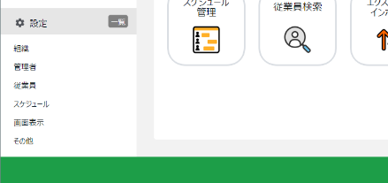

各設定画面について解説します。

#### **組織**

|  |  |  |
| --- | --- | --- |
| 所属設定 | 従業員の管理単位である「所属」を設定します。 | p.10 |
| タイムレコーダー  設定 | タイムレコーダーのセットアップ情報を確認します。  また、表示や動作の設定を変更します。 | p.12 |

#### 管理者

|  |  |  |
| --- | --- | --- |
| 管理者設定 | 管理者を作成します。 | p.19 |
| 申請承認フロー設定 | 打刻申請やスケジュール申請などに対する  承認フローを設定します。 | p.26 |

#### 従業員

|  |  |  |
| --- | --- | --- |
| 雇用区分設定 | 正社員、アルバイトなどの雇用形態を登録します。  集計ルールはここで登録します。 | p.30 |
| 従業員設定 | 名前、所属、入社年月日などの従業員データを登録します。 | p.39 |

#### スケジュール

|  |  |  |
| --- | --- | --- |
| パターン設定 | スケジュールパターンを作成します。 | p.59 |
| 自動スケジュール  設定 | スケジュールの自動登録を設定します。 | p.65 |
| 休暇区分設定 | 管理する休暇を登録します。  「特別休暇」や「産休」など、独自の休暇設定が可能です。 | p.48 |

#### 画面表示

|  |  |  |
| --- | --- | --- |
| カスタムデータ項目設定 | タイムカードに表示させる勤怠項目をカスタマイズし、  任意の項目を作成できます。 | p.77 |
| 表示項目設定 | タイムカードに表示させる勤怠項目を設定します。  不要な項目は非表示に切り替えることができます。 | - |
| アラート設定 | 一定の数値を超過している、あるいは不足している勤怠を日別データ画面や月別データ画面で抽出できるようになります。 | p.87 |

#### その他

|  |  |  |
| --- | --- | --- |
| オプション | オプション機能のON・OFFを切り替えます。 | p.91 |
| 祝日設定 | 日本の暦上の祝日や、企業独自の祝日を登録します。 | p.64 |
| 通知設定 | 打刻を忘れた際のメール通知設定などが可能です。 | p.67 |
| 補助項目設定 | 交通費や手当などの補助項目を設定できます。 | p.82 |
| 働き方改革関連設定 | 働き方改革に関連した項目を設定できます。  詳細については、働き方改革マニュアル（p.11～）をご参照ください。  <https://kotsp.info/support/kot/manualfiles/kot_work_style_reform_manual.pdf> | - |
| 勤怠データ再計算 | 勤怠データを再計算します。  集計に影響する基本設定（雇用区分設定やパターン設定など）を変更後、変更内容を過去の集計済み勤怠にも適用したいときに実施します。 | - |
| ログイン許可 | サポートセンターのオペレーターがお客様の環境にログインすることを、許可するための操作を行ないます。 | - |

# 組織を登録しよう

組織の構成に関する設定を解説します。タイムレコーダー設定もこちらに分類されます。

* 「所属設定」
* 「タイムレコーダー設定」

## 「所属設定」

 設定 ＞ 組織 ＞ 所属設定

従業員の管理単位である「所属」を設定します。

基本的にはタイムレコーダーの設置単位（店舗や事務所などの拠点）で作成します。

ただし申請承認機能をご利用いただく場合、申請承認フローを所属ごとに設定しますので、

同じ拠点内でも、フローが異なるときは所属を分けることをお勧めいたします。

### 「所属」を登録する

1. 設定 ＞ 組織 ＞ 所属設定を開きます。
2. ［新規登録］または［編集］ボタンをクリックして登録画面を開いてください。

表示件数などを指定します。

［表示］ボタンのクリックでデータが表示されます。

**表示条件の指定**

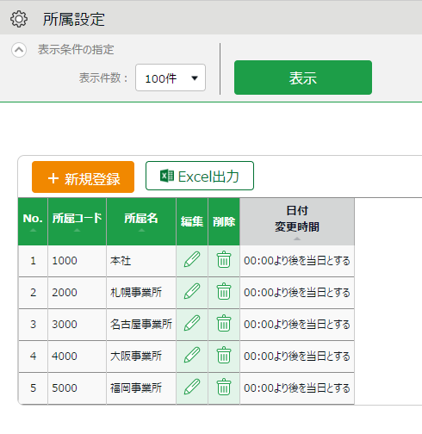

**Excel出力**

表示されたデータを

Excel出力します。

**新規登録**

新しい所属を登録します。

**操作ボタン**

|  |  |
| --- | --- |
| 編集 | 所属データを編集します。 |
| 削除 | 所属データを削除します。 |

1. 登録画面にて情報を入力したら［登録］ボタンをクリックし、設定内容を保存します。

**別名で登録**

**登録**

設定を複製して新しい所属を作成します。

重複したコード・名称では登録できません。

変更内容を登録して

前画面に戻ります。

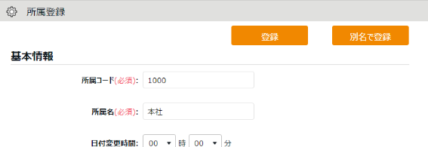

設定項目を以下に解説します。

|  |  |
| --- | --- |
| 所属コード | 所属を識別するコードを登録します。3～10文字の半角英数字で  ご入力ください。重複したコードは登録できません。 |
| 所属名 | 所属の名称を登録します。50文字以内でご入力ください。  重複した名称は登録できません。 |
| 日付変更時間 | この時刻より前の「出勤打刻」は、前日の打刻として扱われます。  「退勤打刻」「休憩開始/終了打刻」は、原則として直前の出勤打刻と  同じ日に記録します。ただし48時間以内の出勤打刻が見つからないときは  日付変更時間を考慮して打刻日を決定します。 |
| 表示言語 | タイムレコーダーの表示言語を変更します。日本語、英語、タイ語（機械翻訳）から選択できます。 |



アカウント発行時に、サンプルデータ「本社」をご用意しておりますのでご活用ください。

## 「タイムレコーダー設定」

 設定 ＞ 組織 ＞ タイムレコーダー設定

タイムレコーダーに関する事前設定を行ないます。

### タイムレコーダーの2つの分類

本システムでご利用いただけるタイムレコーダーには

「個人用タイムレコーダー」と「所属用タイムレコーダー」があります。

#### 個人用タイムレコーダー

個人のモバイル端末やPCで打刻するレコーダーです。

|  |  |  |
| --- | --- | --- |
| タイムレコーダーの名称 | **打刻方法** | **詳細** |
| Myレコーダー | ブラウザでの  クリック認証 | スマートフォンやPCのブラウザでタイムレコーダー画面にログインします。 |
| 携帯ブラウザ  レコーダー | ブラウザでの  クリック認証 | 携帯電話（ガラケー）のブラウザで固有の  タイムレコーダーURLにアクセスします。  ・スマートフォンブラウザでの表示も可能です。  ・PCブラウザでは開けません。 |

#### 所属用タイムレコーダー

1つのタイムレコーダーを共用するレコーダーです。

共用スペース（入り口など）に設置して使用します。

|  |  |  |
| --- | --- | --- |
| タイムレコーダーの名称 | **打刻方法** | **詳細** |
| Windows  デスクトップ版  タイムレコーダー | 生体認証  （指紋・指静脈認証） | アプリケーションをインストールしたPCに生体認証リーダーを接続し、指をかざして打刻します。 |
| IC認証 | アプリケーションをインストールしたPCにICカードリーダーを接続し、ICカードをかざして打刻します。 |
| パスワード認証 | アプリケーションをインストールしたPCに  パスワードを入力して打刻します。 |
| iPad版  タイムレコーダー | カメレオンコード認証・顔認証 | iPadアプリで、顔情報やカラーコードを撮影して  打刻します。 |
| クラウドレコーダー | ブラウザでの  クリック認証 | WEBブラウザでタイムレコーダーURLに  アクセスし、パスワードを入力して打刻します。 |
| ピットタッチ・  シリーズ | 打刻専用機  （IC認証） | 打刻専用の端末で打刻します。 |
| BTシリーズ | 打刻専用機  （IC認証・生体認証） | 打刻専用の端末で打刻します。  生体認証には指ハイブリッド認証を使用します。 |

### 画面の説明

 設定 ＞ 組織 ＞ タイムレコーダー設定

タイムレコーダー設定画面では、タイムレコーダーの動作設定や、

所属用タイムレコーダーのセットアップ情報を確認します。

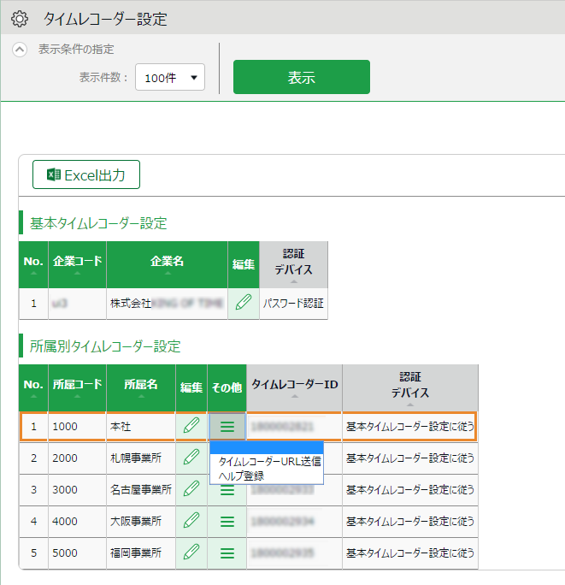

**編集**

所属用タイムレコーダーの種類を選びます。

また、タイムレコーダーの動作や表示について設定します。

企業全体に対する設定は、基本タイムレコーダー設定 ＞ ［編集］を、所属ごとに対する設定は、所属別タイム

レコーダー設定 ＞ 各所属の［編集］をクリックします。



**その他**

［ Ξ ］ボタンをクリックすると、プルダウンメニューが表示されます。

|  |  |
| --- | --- |
| タイムレコーダー  URL送信 | 所属用タイムレコーダーのセットアップ情報を確認します。タイムレコーダータイプごとのマニュアルをダウンロードできます。 |
| ヘルプ登録 | 所属に属する従業員以外の打刻を、事前に許可します。 |

### 編集

 設定 ＞ 組織 ＞ タイムレコーダー設定

タイムレコーダーの動作や表示について設定できます。

また、利用する所属用タイムレコーダーの種類を選びます。

#### 所属用タイムレコーダーの場合

主な項目を以下に解説します。認証デバイスによって表示される項目が異なりますので、

詳しくはそれぞれのタイムレコーダーマニュアルをご参照ください。

タイムレコーダーマニュアルは次頁を参考にダウンロードしてください。

|  |  |
| --- | --- |
| 認証デバイス | 所属用タイムレコーダーの種類を設定します（IC認証、指紋認証等）。  タイムレコーダー設定の［タイムレコーダーURL送信］には、  ここで設定した認証デバイス用のマニュアルやセットアップ情報が  表示されます。 |
| 打刻ボタン設定 | 打刻ボタンの表示／非表示や、動作を設定できます。 |
| タイムカード  ボタンを表示 | タイムレコーダーに［タイムカード］ボタンを表示するかどうかを  選択します。タイムカードからは勤務データの確認や、各種申請を  することができます。 |
| ヘルプ登録  ボタンを表示 | タイムレコーダーのメニューに「ヘルプ登録」を表示するかどうかを  選択します。ヘルプ登録を行なうと、他所属従業員も打刻できるように  なります。 |

#### 個人用タイムレコーダーの場合

「Myレコーダー」、「携帯ブラウザレコーダー」の動作について設定します。

|  |  |
| --- | --- |
| 位置情報取得モード | 打刻の際に位置情報を取得するかどうかを設定します。  「位置情報が取得できない場合には打刻不可能」にチェックを入れた場合、位置情報を取得していないブラウザでは打刻できなくなります。  ※送信される位置情報の精度は、端末側の測位レベルにより異なります。  ※「打刻時に位置情報を取得する」にした場合、  GPS非対応の端末では正常に動作しない恐れがあります。 |
| 携帯ブラウザ打刻  ログイン時のパスワード入力 | 携帯ブラウザレコーダー画面を表示する際に、  パスワード入力を行なうかどうかを設定します。 |
| Myレコーダー  パスワード必須機能 | Myレコーダーから打刻・タイムカード表示を行なう際に、  パスワード入力を行なうかどうかを設定します。 |

### タイムレコーダーURL送信

 設定 ＞ 組織 ＞ タイムレコーダー設定

**所属用**タイムレコーダーのセットアップ情報を確認します。

1. タイムレコーダーを設置する所属の「タイムレコーダーURL送信」をクリックします。

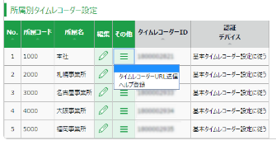

1. 送信先メールアドレスを入力して、［メール送信］をクリックします。

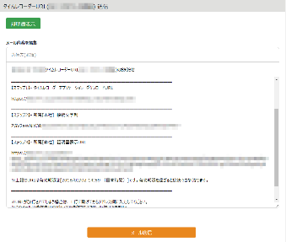

**送信先メールアドレスを入力**

1. 上記で入力したメールアドレス宛に、タイムレコーダーのセットアップ情報が送信されます。

メール本文に、タイムレコーダーマニュアルのリンクが記載されておりますので、

マニュアルに従ってタイムレコーダーをセットアップしてください。



メールの送信元は「[no_reply@kingtime.jp](mailto:no_reply@kingtime.jp)」となります。

証明書表示URLは「タイムレコーダーURL送信」画面表示後、48時間以内のみ

アクセスすることができます。URLを送信するタイミングにご注意ください。

個人用タイムレコーダーのタイムレコーダーURLは、

設定 ＞ 従業員 ＞ 従業員設定より確認いただけます（p.45）。

### 証明書の説明

 設定 ＞ 組織 ＞ タイムレコーダー設定

デスクトップ版タイムレコーダーには「証明書」という概念があります。「証明書」とは、

タイムレコーダーからサーバーへの接続を行なう際に、ユーザー企業、所属を証明するために

改ざんできない文字列のことを指します。サーバーで受け取った証明書が不正な場合は

アクセスが拒否され、タイムレコーダーが起動できません。

タイムレコーダーのセキュリティを強化するために、証明書の更新を行なうことができます。

定期的な更新を行なうことで、悪意のある第三者がタイムレコーダーを動作させることを

未然に防ぐことができます。

1.　証明書の更新を行ないたい所属の「タイムレコーダーURL送信」をクリックします。

2.　［証明書表示］ボタンをクリックします。

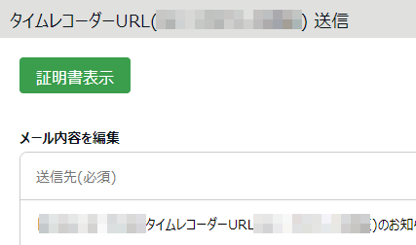

3.　注意事項の全てをご確認いただき、チェックすることで［新しい証明書に更新］ボタンが

　　クリックできるようになりますので、更新してください。

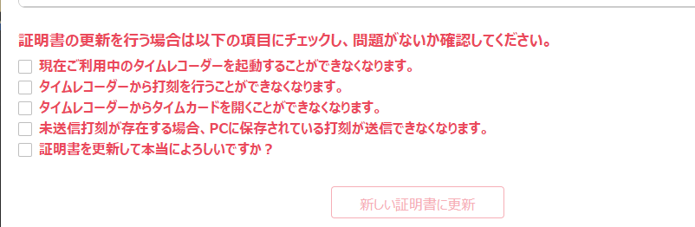



証明書の更新後は、対象所属のタイムレコーダー起動時に証明書を要求する画面が

表示されます。「タイムレコーダーURL送信」から新しい証明書の通知を行ない

　　　タイムレコーダーの証明書入力欄に文字列を貼り付けて保存してください。

### ヘルプ登録

 設定 ＞ 組織 ＞ タイムレコーダー設定

「所属用タイムレコーダー」は基本的に所属単位で設置します。初期状態ではタイムレコーダーを

設定した所属以外の所属に属する従業員の打刻は受け付けないように制御されています。

**所属B**

**所属A**

**打刻可**

**打刻不可**

**打刻可**

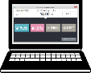

**所属Bの**

**タイムレコーダー**

**所属Aの**

**タイムレコーダー**



異なる所属にヘルプ出勤するとき、

あるいは、複数の所属を1台のタイムレコーダーで管理したいときは、

「ヘルプ登録」を行なうことで、打刻を受け付けるようになります。

**所属A**

**打刻可**

**打刻可**



**所属Aの**

**タイムレコーダー**

**所属B**





**所属Aにヘルプ登録**

ヘルプ登録はタイムレコーダーの［ヘルプ登録］ボタンから、従業員自身で行なうことも

できますが、この操作によるヘルプ登録はタイムレコーダー画面を終了するとリセットされます。

常に自所属以外のタイムレコーダーで打刻する場合は、管理画面でのヘルプ登録を行なうことを

お勧めします。管理画面でのヘルプ登録手順を次頁で解説します。

#### 管理画面でのヘルプ登録手順

1. タイムレコーダーを設置する所属の「ヘルプ登録」をクリックします。

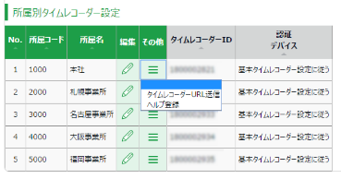

1. 次の画面で、［追加登録］ボタンをクリックします。
2. ヘルプ登録する従業員を選択して［登録］ボタンをクリックしてください。

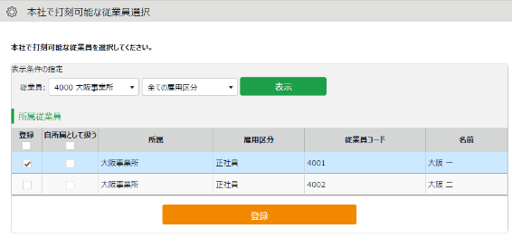

|  |  |
| --- | --- |
| 登録 | 対象者はその所属のタイムレコーダーで打刻をすることができ、  ヘルプ勤務として扱われます。 |
| 自所属として扱う | 対象者はそのタイムレコーダーで打刻できるようになり、かつ、自所属で  打刻をした扱いとなります。打刻所属の特定は行なえなくなります。 |



設定 ＞ 従業員 ＞ 従業員設定 ＞ 各従業員の編集画面 ＞ 「タイムレコーダー情報」カテゴリ ＞ 「打刻可能所属」でも同様の設定を行なうことができます。

# 管理者を登録しよう

管理者の登録や、誰が申請を承認するかのフローを組むなど、権限に関する設定を解説します。

* 「管理者設定」
* 「申請承認フロー設定」

## 「管理者設定」

 設定 ＞ 管理者 ＞ 管理者設定

管理者アカウントは複数作成できます。すべての作業を行なえる「全権管理者」と、

限定された権限の中で編集・登録などが行なえる「一般管理者」があります。

### 「管理者」を登録する

管理者の名前やメールアドレス等の基本情報の他、そのアカウントの操作権限を設定します。

1. 設定 ＞ 管理者 ＞ 管理者設定を開きます。
2. ［新規登録］または［編集］ボタンをクリックして登録画面を開いてください。

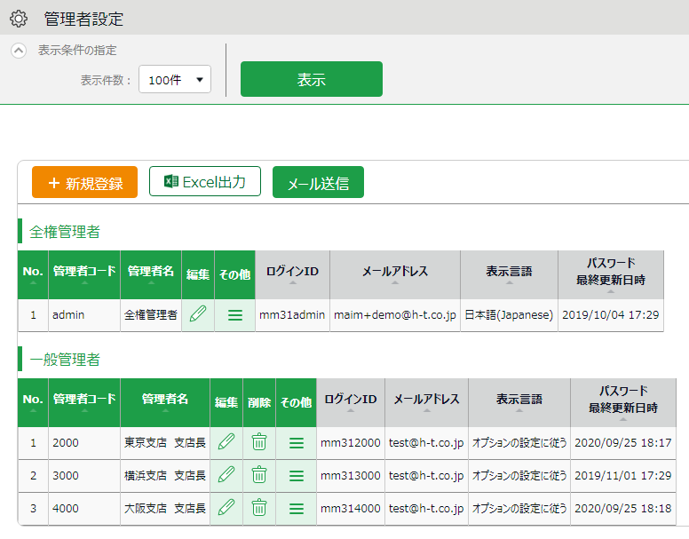

管理者を新規登録します。

**新規登録**

**編集**

管理者データを編集します。

※その他の操作ボタンについてはp.23にて解説します。

1. 情報を入力したら［登録］ボタンをクリックし、設定内容を保存します。

設定項目を以下に解説します。

#### 基本情報

管理者の基本情報を入力します。

|  |  |
| --- | --- |
| 管理者コード | 管理者を識別するコードを登録します。3～10文字の半角英数字で  ご入力ください。重複したコードは登録できません。  このコードは、ログインに使用するログインIDの一部となります。 |
| 管理者名 | 管理者の名称を登録します。30文字以内でご入力ください。 |
| ログイン  パスワード | ログインに使用するパスワードを登録します。6～35文字でご入力ください。パスワードポリシーは設定 ＞ その他 ＞ オプションで変更できます。  ※設定したパスワードを確認することはできませんのでご注意ください。  パスワードを忘れた場合は、全権管理者がパスワード変更またはパスワードリセットを  行なってください。 |
| メールアドレス | 管理者のメールアドレスは、主に以下の目的で使用します。  ・従業員から申請が行なわれた際の通知  ・パスワードリセット時の通知 |
| 表示言語 | 日本語、英語、タイ語（機械翻訳）から選択できます。 |
| 管理者権限 | チェックを入れると、全権管理者となります。  ※本チェックはアカウント発行時の全権管理者（管理者IDが ◯◯◯1admin）のみ  選択が可能です。 |



**全権管理者が可能な操作**

* 管理者アカウントの作成・編集
* 管理者アカウント、従業員アカウントへの代理ログイン
* 申請承認フロー設定
* 表示項目設定

**アカウント発行時の全権管理者（管理者IDが ◯◯◯1admin）が可能な操作**

* 上記全権管理者が可能な操作全て
* 一般管理者の全権管理者への昇格

#### 基本設定権限

基本設定を行なう権限を設定します。

権限のレベルは以下の3段階となります。

**○ 閲覧・編集** 設定内容の閲覧と設定変更が可能です。

**△ 閲覧のみ** 設定内容の閲覧のみが可能です。

**× 権限なし** 該当項目は表示されません。

|  |  |
| --- | --- |
| オプション | 設定 ＞ その他 ＞ オプション にて、オプション機能の仕様有無を  設定できるようになります。この権限が「◯閲覧・編集」のときに、  全メニュー ＞ インポート / エクスポート での出力レイアウト作成が  可能です（対象:月別データ、日別データ、タイムカードデータ）。 |
| 所属/タイムレコーダー設定 | 設定 ＞ 組織 ＞ 所属設定・タイムレコーダー設定に対する権限を  設定します。新所属登録や更新、タイムレコーダーURL確認を  行なう場合に必要です。 |
| 雇用区分設定 | 設定 ＞ 従業員 ＞ 雇用区分設定に対する権限を設定します。  各雇用形態や集計ルールの登録・更新を行なう場合に必要です。 |
| パターン設定 | 設定 ＞ スケジュール ＞［パターン設定］に対する権限を設定します。  勤務スケジュールのパターンを登録・更新する場合に必要です。 |
| ログインパス  ワードの変更権限 | 設定 ＞ 管理者 ＞ 管理者設定 から自分の管理者ログインパスワードを  変更できる権限を設定します。 |

#### 所属管理権限・雇用区分管理権限

「所属管理権限」と「雇用区分管理権限」の組み合わせによって、各操作の権限レベルと、

操作を許可する範囲を設定します。

1. まずは、「所属管理権限」にて各操作の権限を選択します。
   1. 「全ての所属」の行で設定すると全所属に対する権限が付与されます。
   2. ［--権限を追加する所属を選択してください--］という項目で所属を選択し、

該当の行で設定すると一部の所属のみに対する権限が付与されます。

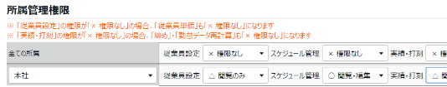

**（ア）**

**（イ）**

1. 次に、「雇用区分管理権限」でも各操作の権限を選択します。

所属と同じように「全ての雇用区分」または一部の雇用区分に対して権限を設定します。

1. 上記設定を組み合わせて権限の範囲が決定します。より権限レベルの低い方を適用します。

権限レベルは以下の4段階となります。

**○ 閲覧・編集** 閲覧、新規登録や変更が可能です。

**■ 閲覧・申請** 上位管理者に申請を行なうことで新規登録や変更を行ないます。

**△ 閲覧のみ** 閲覧のみ可能です。

**× 権限なし** 該当メニューは表示されません。

※［－上位に従う］とした場合は「全ての所属」または「全ての雇用区分」の権限に従います。

各設定項目については以下の通りです。

|  |  |
| --- | --- |
| 従業員設定 | 従業員データの登録や変更に関する権限を設定します。  この権限が「◯閲覧・編集」であるときに、従業員設定画面から  メール送信操作を行なうことができます。 |
| スケジュール管理 | スケジュール編集に関する権限を設定します。  スケジュール登録を行なうには「〇閲覧・編集」権限が必要です。 |
| 実績・打刻 | 打刻データに関する権限を設定します。  打刻の修正や削除を行なうには「〇閲覧・編集」権限が必要です。 |
| データ出力 | 全メニュー ＞ エクスポート / インポート での各種出力や、  各画面からのExcel出力に関する権限を設定します。 |
| 締め | 勤務データの締め処理に関する権限を設定します。  締め処理の行なわれた勤務データは、従業員からの申請や、一般管理者の  編集ができません。例外として、全権管理者のみ編集が可能です。 |
| 勤怠データ再計算 | 勤怠データ再計算に関する権限を設定します。集計値に関わる設定変更を  行なった際に、過去の勤怠データの集計値にも変更を適用する作業です。 |

### 管理者のログイン情報

管理者アカウントを作成すると、その管理者アカウントでログインできるようになります。

以下のログイン情報を管理者アカウントの使用者に伝えてください。

#### ログイン情報

|  |  |
| --- | --- |
| ログインURL | 全権管理者のログインURLと同一です。 |
| ログインID | 自動的に生成されます。企業コード + 1 + 管理者コードとなります（例：xyz11000）。管理者設定画面にてご確認ください。 |
| ログインパスワード | ログインパスワードは、管理者を作成するときに設定します。  ログインパスワードがわからなくなったときは、設定 ＞ 管理者 ＞  管理者設定 ＞ 対象管理者の［編集］ ＞ 「パスワード」にて、  ［パスワード変更］または［パスワードリセット］を行なってください。 |

### 各種操作

全権管理者アカウントでログインすると、管理者設定画面にて次の操作を行なうことができます。

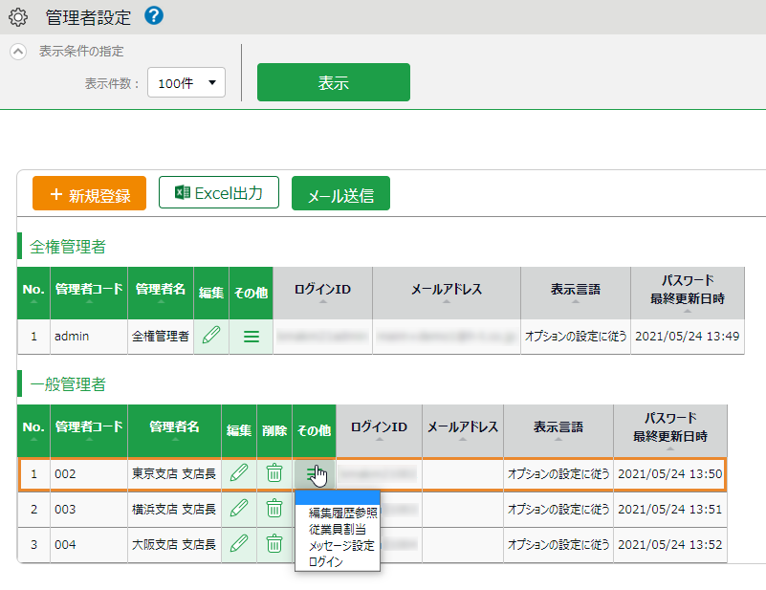

**2**

**1**



**4**

**3**

|  |  |  |
| --- | --- | --- |
| 位置 | **操作ボタン** | **機能概要** |
| 1 |  | 管理者設定画面をExcel形式でダウンロードします。 |
| 2 |  | 複数の管理者アカウントに対し、管理画面へのログイン情報やパスワード変更URLを送信します。 |
| 3 | （削除） | 使用していない管理者データを削除します。  ※該当の管理者が「申請承認フロー」に設定されているときは削除できません。  ※削除した管理者名は、勤務データの編集履歴や申請承認の履歴に  表示されなくなります。  ※全権管理者は削除できません。 |
| 4 | （その他） | クリックすると、プルダウンメニューが表示されます。  **編集履歴参照**  勤務データの編集履歴を管理者ごとに表示します（履歴は過去10年まで閲覧可能）。  **従業員割当**  従業員アカウントを割り当てます。設定すると、従業員としてログイン後、そのまま管理画面に遷移する機能が追加できます。  **メッセージ設定**  全メニュー ＞ メッセージ管理に関する操作権限を設定します。  **ログイン**  管理者アカウントへ代理ログインします。 |

### メール送信

ホーム画面の 設定 ＞ 管理者 ＞ 管理者設定にて、複数の管理者アカウントに対し、アカウントのお知らせメールを一括送信します。メールの編集画面で本文の編集のほか、送信時のパスワードリセット、パスワードの変更リンク追加のオプションが利用できます。

1. [メール送信] ボタンをクリックします。

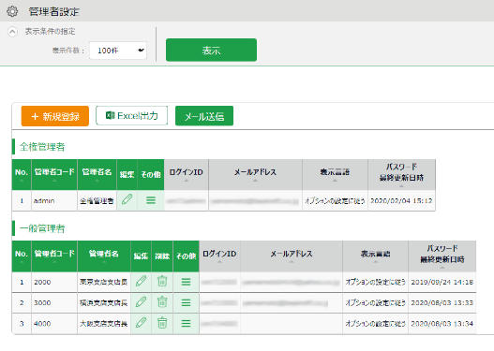

1. メールテンプレートを選択し、[反映]ボタンをクリックします。

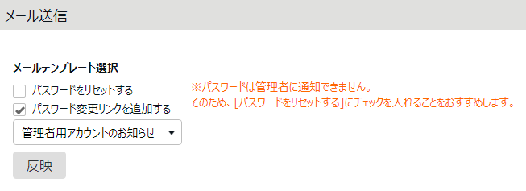

1. 「メール内容を編集」で内容を確認し、適宜編集します。

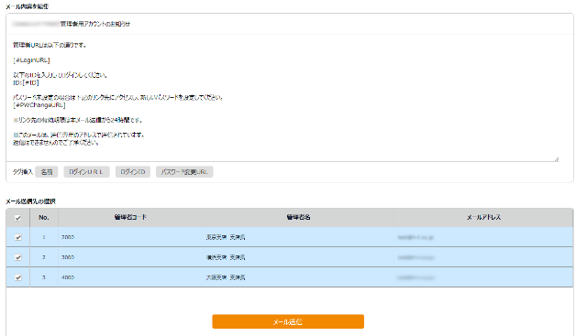

本文からタグを消してしまった場合はこちらから挿入することもできます。

**タグ挿入**

1. [メール送信] ボタンをクリックし、確認ダイアログでも[メール送信]をクリックすれば送信完了です。



メールの送信元は「[no_reply@kingtime.jp](mailto:no_reply@kingtime.jp)」となります。

## 「申請承認フロー設定」

 設定 ＞ 管理者 ＞ 申請承認フロー設定

申請承認機能を使って、従業員や管理者からの打刻修正や

スケジュール変更依頼を受けることができます。

管理者を申請承認フローに登録する手順を解説します。

### 設定方法

1. 申請承認フロー設定より、各所属の「編集」ボタンをクリックします。
2. 承認を行なう管理者を選択し「登録」をクリックしてください。
3. 複数階層のフローを組む場合は、第２承認者、第３承認者…と続けて登録します。

最大５階層まで登録できますが、必ずしも第５承認者まで登録する必要はありません。

1. 承認者の登録が終了したら、画面左上の［< 戻る］ボタンでフロー表示画面に戻ります。

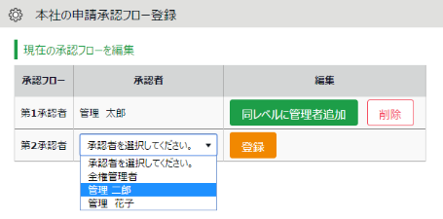

#### 同レベルに複数の承認者を設定するとき

同レベルに複数の承認者を設定することができます。

この場合、いずれか1名が承認すれば次の階層に申請が渡されるようになります。

上記登録画面で、［同レベルに管理者追加］をクリックすると、

下段の管理者選択行が直前の階層と同レベルになります。



申請承認フローは、所属単位での設定となります。

フローに登録されていない管理者は申請の閲覧・承認はできません。

これは「全権管理者」も例外ではありません。

### 申請承認フローをインポートする

申請承認フローは、CSVファイルによるインポートでも設定できます（全権管理者のみ可能）。

1. 全メニューを開き、「エクスポート/インポート」をクリックします。

2. [申請承認フローデータ[CSV]] をクリックします。

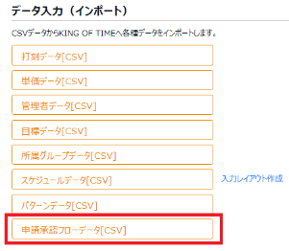

3. [入力用テンプレートのダウンロード] をクリックし、テンプレートをダウンロードします。

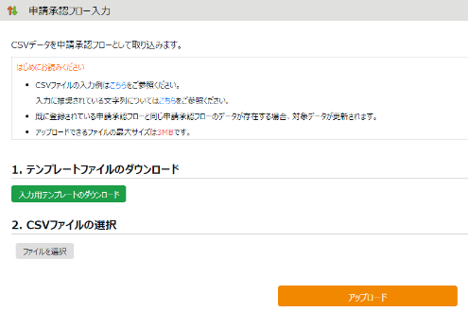

4. テンプレートを開き、以下の承認申請フロー情報を入力します。

* **所属コード**（入力必須）  
  基本承認フローは所属コードに [BASIC_FLOW] と入力します。
* **所属名**
* **承認レベル**（入力必須）
* **管理者コード**（入力必須）
* **管理者名**

ExcelでCSVファイルを開いたとき

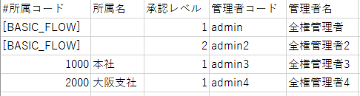

テキストエディタでCSVファイルを開いたとき

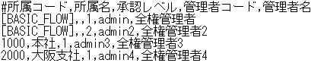

5. [ファイルを選択] をクリックし、入力したファイルを選択します。

6. [アップロード] をクリックします。

7. 確認画面で入力内容を確認します。

問題が無いことを確認し、[登録] をクリックすれば登録が完了します。

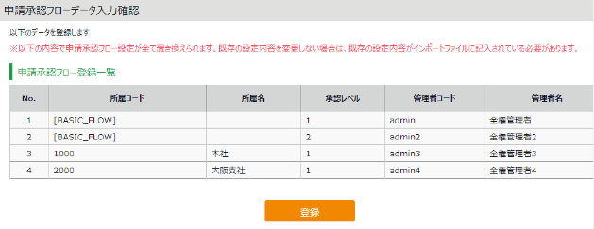

8. 既存のフローに変更がある場合は、未承認の申請がある場合は確認ウィンドウが表示されます。

[登録] ボタンを押すと、未承認の申請は第一承認者に戻されます。



申請承認フローのデータはCSV形式で出力できます。

「メニュー＞エクスポート/インポート＞申請承認フローデータ[CSV]」で出力します。

**条件**：基本設定権限のオプションが「閲覧のみ」以上の管理者であること

**出力内容**：全ての申請承認フローが1つのCSVファイルとして出力されます。

# 従業員を登録しよう

雇用区分や従業員の名前など、従業員データに関する設定を解説します。

* 「雇用区分設定」
* 「従業員設定」

## 「雇用区分設定」

 設定 ＞ 従業員 ＞ 雇用区分設定

「正社員」「アルバイト」などの雇用区分を登録します。雇用区分設定には勤務集計に関する

設定項目が含まれますので、集計ルールが異なる場合は雇用区分を複数に分けてご設定ください。

### 「雇用区分」を登録する

［新規登録］または［編集］をクリックし、登録画面を開いてください。

情報を入力したら［登録］ボタンをクリックし、設定内容を保存します。

設定を複製して新しい雇用区分を作成します。重複した名称・コードでは登録できません。

**登録**

変更内容を登録して

前画面に戻ります。

**別名で登録**

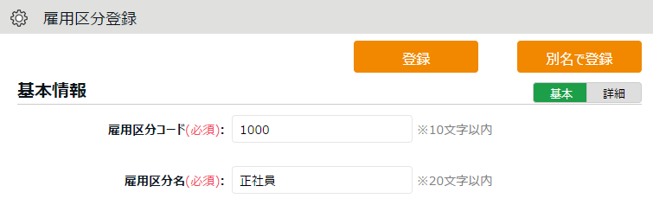

**詳細**

詳細設定項目を展開します。高度な設定を行なうときはこちらもご確認ください。



アカウント発行時に、サンプルデータ「正社員」「パート・アルバイト」をご用意

しております。一般的な集計設定となっておりますのでご確認の上ご活用ください。

設定項目は、カテゴリ別に分類されています。

本マニュアルでは［詳細］ボタンクリックで展開される項目も含めて解説します。

#### 基本情報

|  |  |  |
| --- | --- | --- |
| 雇用区分コード | 雇用区分を識別するコードを登録します。10文字以内で  ご入力ください。重複したコードでは登録できません。 | 基本 |
| 雇用区分名 | 雇用区分の名称を登録します。20文字以内でご入力ください。 | 基本 |
| 締め日 | 勤怠の締め日を設定します。1日～月末まで選択可能です。  例えば「15日」を選択すると、タイムカードの表示期間は  16日～翌月15日までとなります。 | 基本 |
| 日の契約労働時間 | 有給休暇取得時のみなし勤務時間を計上する際などに使用します。 | 詳細 |
| 月のみなし残業時間 | 月のみなし残業時間を使用する際に設定します。  設定したみなし時間はカスタム項目やデータ出力にて  選択が可能です。 | 詳細 |
| 週の締め日 | 週の締め日となる曜日を設定します。例えば土曜日を選択すると、週別で表示する際は日曜日～土曜日の範囲で表示されます。 | 詳細 |
| 表示言語 | 従業員画面（タイムカード）や、Myレコーダーの表示言語を  設定します。日本語、英語、タイ語（機械翻訳）から選択できます。 | 詳細 |

……。



設定項目がたくさんあって難しそうよね。わかるわ～。

最初は「基本項目」だけを確認してはどうかしら。

「詳細項目」では高度な設定ができるけど、どの企業様でも

必要な設定とは限らないわ。サンプルデータも活用するのよ。



#### 働き方

|  |  |  |
| --- | --- | --- |
| 労働時間 | 「通常の労働時間制」と「変形労働時間制」から選択できます。  「変形労働時間制」を選択した場合、[変形労働設定]ボタンが表示され、詳細設定が有効になるほか、以下の選択肢が表示されます。  **1ヶ月単位の変形労働**  1ケ月単位の変形労働と関連する集計設定（※）を、推奨の内容で自動設定します。  ※深夜勤務時間、深夜所定外労働時間割当種別、残業開始時間、週の法定労働時間、休暇みなし時間の所定外・残業計算への算入、週単位の変形労働  **1年単位の変形労働**  開始月と月別労働時間を指定します。  **手動設定（フレックスその他）**  任意の変形労働設定が行なえます。複数月フレックスなど設定する場合は、こちらを選択してください。 | - |

#### 休憩関連

|  |  |  |
| --- | --- | --- |
| 打刻休憩 | 従業員の休憩開始・休憩終了の打刻で計算される休憩時間です。  この項目で「許可しない」とすると、休憩打刻が行なえないよう  制御されます。 | 基本 |
| 休憩時間1～3 | 休憩の自動取得設定を行ないます。半角数字でご入力ください。  日の労働時間が基準時間を上回るときに休憩を自動取得し、勤務  時間から減算します。この項目を空欄にすると、休憩の自動取得は行ないません。［休憩追加］クリックで設定行が追加されます。 | 基本 |
| 雇用区分休憩  減算先の優先順位 | 前述の「休憩時間1～3」にて設定した自動休憩を、  どの勤怠項目から減算するかを設定します。 | 詳細 |
| 休憩時間の  優先順位 | 打刻休憩と自動休憩の両方が発生した場合の  休憩時間の取り扱いについて設定します。  **自動判別（デフォルト）**  「打刻休憩＋スケジュールパターンによる休憩」と、  雇用区分による休憩を比較し、より長い休憩を採用します。  **打刻休憩優先**  打刻休憩がある場合は、打刻休憩のみを適用します。  **各種休憩を合算**  打刻休憩、スケジュールパターンによる休憩、雇用区分による  休憩を合算して適用します。 | 詳細 |



**休憩の種類**

休憩を取得する方法は3種類あります。

1. **打刻休憩**

従業員がタイムレコーダーで記録します。

実際の休憩実績を記録したいときに最適です。

使用しないときは雇用区分設定内「打刻休憩」で打刻を制御できます。

1. **自動休憩**

日の労働時間が基準時間を上回るときに休憩を自動取得します。

雇用区分設定内「休憩時間1～3」で設定します。

1. **スケジュール休憩**

スケジュールに休憩予定を登録します。

シフトによって異なる休憩を取得したいときに最適です。

詳しくは「パターン設定（p.59）」をご参照ください。

貴社に最もフィットする休憩の計算方法をご採用ください。

3種類を併用することもできます。併用するときは雇用区分設定 ＞ 休憩関連 ＞

詳細項目「休憩時間の優先順位」にて休憩適用の優先順位を設定します。

#### 深夜労働

|  |  |  |
| --- | --- | --- |
| 深夜勤務時間 | この時間帯に発生した労働時間は深夜所定時間、深夜所定外時間、深夜残業時間として計上されます。入力形式は「hh:mm」または「hhmm」です。 | 基本 |
| 深夜所定外労働時間割当種別 | 上記で設定した深夜勤務時間帯に発生した所定外労働時間  （スケジュール外かつ残業・深夜所定に該当しない労働時間）の  取り扱いを設定します。 | 詳細 |

#### 日の時間外集計

|  |  |  |
| --- | --- | --- |
| 残業開始時間 | 日において、この時間を超過した勤務は残業時間に計上されます。  チェックボックスをオンにしてから、残業開始時間を入力して  ください。スケジュール超過分を残業としたい場合は下段の  チェックボックスをオンにしてください。 | 基本 |
| 早出の際の  残業起算時刻 | 予定時刻より早く出勤したときに、打刻した時点から「残業開始  時間」超過後を残業とするか、あるいは出勤予定時刻から「残業  開始時間」超過後を残業とするかを設定します。 | 詳細 |
| 遅刻の際の  残業起算時刻 | 遅刻したときに、打刻した時点から「残業開始時間」超過後を  残業とするか、あるいは出勤予定時刻から「残業開始時間」  超過後を残業とするかを設定します。 | 詳細 |
| 所定外労働  開始時間 | 本システムでは原則として、スケジュール外かつ残業・深夜に  該当しない労働時間を「所定外労働時間（所定外時間）」として  計算しますが、この項目を設定することにより、スケジュールを  組まなくても所定外時間として計上します。日々のスケジュールを設定できる場合は、この設定は不要です。 | 詳細 |
| 所定外労働時間  割当種別 | 所定外労働時間（スケジュール外かつ残業・深夜に該当しない労働時間）が算出された場合の取り扱いを設定します。 | 詳細 |



残業時間を月単位で計算したい場合は、設定 ＞ その他 ＞ オプション ＞ 「勤務管理設定」カテゴリ ＞ 「変形労働設定機能」を「使用する」としてください。

雇用区分設定 ＞ 「月の時間外集計」カテゴリ ＞ 「変形労働」が追加され、

月ごとの残業開始時間が設定できるようになります。

#### 週の時間外集計

|  |  |  |
| --- | --- | --- |
| 週の法定労働時間 | 週の労働時間の合計（法定休日除く）が設定した時間を超過した場合に、残業時間として計上します。 | 基本 |

#### スケジュール

|  |  |  |
| --- | --- | --- |
| 自動スケジュールの適用日数 | スケジュールを自動的に登録する日数を設定します（関連:p.65）。 | 基本 |
| 出勤予定前の労働時間の取り扱い | 出勤予定時刻より前を集計対象とするかどうかを設定します。 | 基本 |
| 退勤予定後の労働時間の取り扱い | 退勤予定時刻より後を集計対象とするかどうかを設定します。 | 基本 |
| 出勤予定時刻前の出勤打刻のみなし丸め | 出勤予定時刻の○分前までの出勤打刻を出勤予定時刻と同じ時刻  として扱うかを設定します。  例えば10分前と設定されていた場合に、出勤予定時刻が9:00で  あれば8:50～9:00までの出勤打刻は全て9:00に打刻されたものとして勤怠計算されます。  このみなし丸めは勤怠計算時にのみ行なわれ、出勤打刻時刻は  そのまま記録されます。  最大30分まで指定できます。 | 詳細 |
| 退勤予定時刻後の退勤打刻のみなし丸め | 退勤予定時刻の○分後までの退勤打刻を退勤予定時刻と同じ時刻  として扱うかを設定します。  例えば10分後と設定されていた場合に、退勤予定時刻が18:00であれば18:00～18:10までの退勤打刻は全て18:00に打刻されたものとして勤怠計算されます。  このみなし丸めは勤怠計算時にのみ行なわれ、退勤打刻時刻は  そのまま記録されます。  最大30分まで指定できます。 | 詳細 |
| 出勤予定時刻と  同時の打刻の  取り扱い | 出勤予定時刻と同時刻に出勤した場合に遅刻とする場合は  「遅刻打刻として扱う」を選択します。  ※「遅刻打刻として扱う」場合、上記の「出勤予定時刻前の出勤打刻の  みなし丸め」で出勤予定時刻として扱われた打刻についても遅刻と  なってしまいますのでご注意ください。 | 詳細 |

#### 休暇関連

休暇に関する設定項目です。

|  |  |  |
| --- | --- | --- |
| 有休付与 | [有休付与関連設定] ボタンをクリックすると設定画面が開きます（詳細は p.56 参照）。  ※有給休暇付与機能を使用時に表示されます。 | 基本 |
| 時間休暇の  取得時間単位 | 時間休暇を何時間ずつ取得するかを設定します。最小単位は1時間です。※時間単位休暇の取得を許可している場合に表示されます。 | 詳細 |
| 半日休暇・時間休暇取得時の所定時間への加算 | 半日休暇または時間休暇を取得した際に、休暇に該当する時間を所定時間として扱うか否かを設定します。チェックした休暇区分は半日休暇・時間休暇取得時に所定時間として扱われます。 | 詳細 |
| 休暇みなし時間の所定外・残業計算への算入 | 残業時間計算時の、所定時間に加算した休暇みなし時間の取り扱いを設定します。   * **含めない：**加算した休暇みなし時間を含めない時間で残業計算します。 * **含める（残業時間へ計上しない）：**加算した休暇みなし時間を含めた時間で残業計算します。 ただし、「残業開始時間」を超えた分の休暇みなし時間については残業時間に計上しません。 * **含める（残業時間へ計上する）：**加算した休暇みなし時間を含めた時間で残業計算します。「残業開始時間」を超えた分の休暇みなし時間についても残業時間に計上します。   ※内部設定によっては、項目名が「休暇みなし時間の残業計算への算入」と表示されます。 | 詳細 |
| 休日出勤時の  代休休暇数増減 | 休日出勤により、代休を付与するかを設定します。  設定 ＞ スケジュール ＞［休暇区分設定］で共通の設定が行なえますが、雇用区分別に動作を変更する場合は、本項目で設定してください。 | 詳細 |
| 休暇みなし時間の設定 | 休暇みなし時間を計算するか否か、勤務時間として計上するか否かを設定します。  設定 ＞ スケジュール ＞［休暇区分設定］で共通の設定が行なえますが、雇用区分別に動作を変更する場合は本項目で設定してください。詳しくはp.50をご参照ください。 | 詳細 |

#### 拡張機能

勤怠管理や集計に関するさらに高度な設定を行なうことができます。

打刻や集計の「丸め」設定は拡張機能に含まれます。

カテゴリ名をクリックすると、設定項目が展開します。

|  |  |
| --- | --- |
| 従業員による  打刻編集 | この設定を許可した場合、各従業員が、自分のタイムカード画面より  打刻を編集できるようになります。申請承認によって打刻修正を  行ないたい場合は、「許可しない」としてください。 |
| みなし勤務時の  エラー勤務判定 | 前提として、本システムでは直行、直帰などの「みなし勤務パターン」が割り当てられている日に、重複する打刻データが存在するとエラーに  なります。  この項目で「エラー勤務判定をしない」を選択すると、上記の場合でも  エラーにせずに打刻データを残しておくことができます。  このときの打刻データは勤怠集計に影響を与えません。 |
| タイムカード  出力形式 | 全メニュー ＞ 日別データ ＞ タイムカードの［タイムカード出力］  より、PDFタイムカードを出力できますが、このレイアウトを  雇用区分ごとに変更できます。 |
| 出勤／退勤打刻の  丸め単位 | 出退勤の打刻に対して丸めを設定します。勤務時間切り捨ての丸めと  なります。この設定によって集計結果が丸められますが、記録された  打刻時刻はそのまま表示されます。 |
| 打刻丸め基準時刻 | 上記の「出勤／退勤打刻の丸め単位」を設定した場合の、  丸めを行なう基準時刻を設定します。  **常に0分とする**  0分を基準に丸めます。例えば15分丸めの場合、丸め適用後の  時刻は、0分、15分、30分、45分のいずれかとなります。  この設定で問題が起きる例として、出勤予定時刻が8:50の場合、  8:48に出勤打刻をしても丸め適用後は9:00からの計算がされるため、10分の遅刻が発生してしまいます。その場合は以下のどちらかを選択してください。  **出退勤打刻を出退勤予定時刻により変動させる**  該当日の出勤予定時刻を出勤打刻の丸めの基準に、退勤予定時刻を  退勤打刻の丸めの基準にします。  **全ての打刻を出勤予定時刻により変動させる**  例えば出勤予定8:40、退勤予定17:05のスケジュールの場合、  出勤・退勤の打刻を、40分を基準に丸めます。 |
| 月別データの  丸め単位 | 1ヵ月の集計値に対して丸めの設定を行ないます。  例えば30分と設定した場合、例えば170時間25分の労働時間は170時間0分の扱いとなります。チェックをつけたときは「切り上げ」となり、170時間30分の扱いとなります。  「特60」を設定した場合は集計値の端数が1～29分の際は切捨て、30～59分の際は1時間に切り上げとなります。この単位に関しては単位の後ろのチェックは関係ありません。 |
| 日別データの  丸め単位 | 日の集計値に対しての丸めの設定を行ないます。  休憩を打刻で取得させた結果生じる端数を切り上げる、などの  細かい設定をする時にご利用ください。 |
| 日別データの  有効な下限時間 | 集計値を表示する際の最小限の閾値を設けます。  ここに入力した数字より小さい集計結果は表示されません。 |
| 丸め・下限時間の適用 | 以下の2つの条件を満たしているときに、丸めを集計結果だけでなくスケジュール時間に対しても適用するかどうかを設定します。   * 「残業開始時間」にて、スケジュール超過の労働時間を残業として   扱う設定になっている。   * 「日別データの丸め単位」にて丸めの設定を行なっている。 |
| 休憩開始/終了  打刻の丸め単位 | 休憩開始打刻、休憩終了打刻の丸めを設定します。  例えば15分に設定されていた場合、12:14の休憩開始は、12:00の休憩開始扱いとなります。同様に、12:46の休憩終了打刻は、13時の休憩終了扱いとなります。  ※休憩時間に対する丸め単位ではありません（たとえば50分集計された休憩を  45分に丸める設定ではありません）。 |
| 打刻休憩時間  丸めのタイミング | 「日別データの丸め単位」にて休憩時間を丸める場合、  どのタイミングで休憩時間を丸めるかを設定します。  **丸めを勤怠計算前に行う**  休憩時間を先に丸めて切りの良い数値にしてから勤怠計算をします。  **丸めを勤怠計算後に行う**  休憩時間は実績値で勤怠計算し、後から休憩時間を丸めて切りの良い  数値で表示します。 |

## 「従業員設定」

 設定 ＞ 従業員 ＞ 従業員設定

従業員設定画面では、従業員の基本データの登録を行ないます。

その他、個人用タイムレコーダーのセットアップ情報や、従業員画面（タイムカード）への

ログイン情報を、従業員へメール送信することができます。

### 「従業員」を登録する

名前、入社年月日、従業員コードなどの従業員データを登録します。

1. 設定 ＞ 従業員 ＞ 従業員設定を開きます。
2. ［新規登録］または［編集］ボタンをクリックして登録画面を開いてください。

**表示条件の指定**

所属、雇用区分、表示件数などを指定します。

［表示］ボタンのクリックでデータが表示されます。

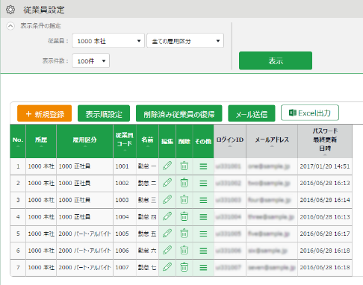

［編集］ボタンをクリックして、従業員データを編集します。

**編集**

**新規登録**

従業員を新規登録します。

※その他の操作ボタンについてはp.44にて解説します。

1. 登録画面にて情報を入力したら［登録］ボタンをクリックし、設定内容を保存します。

**登録**

変更内容を登録して

前画面に戻ります。

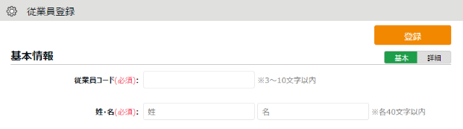

詳細設定項目を展開します。高度な設定を行なうときはこちらもご確認ください。

**詳細**

設定項目を、以下に解説します。

#### 基本情報

|  |  |  |
| --- | --- | --- |
| 従業員コード | 従業員を識別するコードを登録します。3～10文字の半角英数字でご入力ください。重複したコードは登録できません。 | 基本 |
| 姓・名 | 従業員の名前を登録します。40文字以内でご入力ください。 | 基本 |
| 姓・名（フリガナ） | 名前のフリガナを登録します。40文字以内でご入力ください。 | 基本 |
| メールアドレス | 以下の目的で使用します。   * 従業員が行なった申請が承認・棄却されたことを通知するとき。 * 打刻忘れを通知するとき。 * 従業員別タイプのタイムレコーダーの打刻用URLや、   従業員画面（タイムカード）のログイン情報を送付するとき。   * 管理者によって従業員のパスワードをリセットするとき。 | 基本 |
| パスワード | 従業員画面へのログインや、パスワード打刻を行なう際の  パスワードを設定します。  ※未入力で新規登録したときは、「従業員コード」がパスワードとなります。  ※ここで入力したパスワードは「仮パスワード」となります。  従業員が打刻や勤務申請等でパスワードを使用する際には、  パスワードの再設定画面が表示されます。 | 基本 |
| 性別 | 男・女の設定を行ないます。 | 詳細 |
| 生年月日 | 生年月日の情報を登録します。 | 詳細 |

#### 雇用情報

|  |  |  |
| --- | --- | --- |
| 所属 | 従業員の所属を選択します。 | 基本 |
| 雇用区分 | 従業員の雇用区分を選択します。 | 基本 |
| 入社年月日 | 有休の付与日判定などに使用されます。入社日前はタイムレコーダーから打刻を行なえません。 | 基本 |
| 退職年月日 | 退職した時に入力してください。退職日後は「日別データ」や「月別データ」などの集計画面に表示されなくなりますが、在職中の勤務データは保持されます。退職日後は、タイムレコーダーから打刻を行なえません。 | 詳細 |
| 日の契約労働時間 | 有給休暇取得時のみなし勤務時間を計上する際などに使用します。「雇用区分設定」にも同項目がありますが、従業員設定での情報が  優先されます。 | 詳細 |
| 週の契約労働日数 | 従業員の週の労働契約日数を入力します。なお、この項目は「有給休暇付与機能」の「週所定労働日数」として参照されることはありません。 | 詳細 |
| 月のみなし残業時間 | 月のみなし残業時間を使用する際に設定します。  「雇用区分設定」にも同項目がありますが、従業員設定での情報が優先されます。 | 詳細 |
| その他従業員  管理コード1・2 | 任意のコードを50字以内で入力できます。この項目はエクスポートメニューより出力できます。勤怠計算には使用されません。 | 詳細 |

#### タイムレコーダー情報

タイムレコーダーに関する設定項目です。

|  |  |
| --- | --- |
| 個人  タイムレコーダーへの遷移ボタン | 「表示する」と設定した場合、タイムカード画面から、タイムレコーダーの打刻画面に遷移することが可能となります。 お使いのタイムレコーダーにより、タイムカード ＞ メニュー内に 「Myレコーダー」と「携帯ブラウザ打刻」のどちらかが表示されます。  ※Myレコーダー、携帯ブラウザ打刻を使用しているときに表示されます。 |
| 打刻可能  登録済み所属 | 所属用タイムレコーダーを利用している場合に、対象者が打刻可能な所属を追加します。この設定がされている所属に対しては、タイムレコーダーでのヘルプ登録を行なうことなく打刻できます。 |
| ◯◯登録状態 | 認証情報（指紋やICなど）の登録の有無を表示します。「有」の場合は  認証情報を削除するボタンが表示されます。認証情報を削除すると、タイムレコーダーから認証情報の再登録を行なうことができます。認証情報を  削除しても、勤務データには影響ありません。 |

### 「従業員」をインポートする

* 全メニュー ＞ エクスポート / インポート

従業員データ登録は、CSVファイルのインポートに対応しています。

まずは「入力レイアウト」を作成します。そのレイアウトの並び順で作成したCSVデータを

用意し、インポートを行なうことで、簡単に従業員データを登録することができます。

#### 入力レイアウトを作成する（初回のみ）

1. 全メニュー ＞ エクスポート/インポート ＞ 「従業員データ［CSV］」の隣の

「入力レイアウト作成」をクリックします。

1. ［新規登録］をクリックしてレイアウト登録画面を開き、以下の情報を入力します。

|  |  |
| --- | --- |
| レイアウト名 | レイアウトの名称を任意に登録します（「新規従業員登録」など）。 |
| 使用区分 | 従業員を新規登録する際は「新規・更新」を選んでください。  ※「更新のみ」を選択すると、既に登録された従業員に対するデータ更新用の  レイアウトとなります。この場合、必須項目は「従業員コード」のみとなります。 |

1. 次に「入力項目」にて、従業員登録時にインポートしたい項目を選択してください。

「選択できる項目」の中からインポートしたい項目をクリックし、［追加→］ボタンをクリックします。「選択された項目」に表示された項目がレイアウトに追加されています。

|  |  |
| --- | --- |
| 追加 | 「選択できる項目」を「選択された項目」に追加します。 |
| 解除 | 「選択された項目」をレイアウトから除外します。 |
| 空白追加 | 「選択された項目」に空白を一列追加します。  インポート時にCSV側のマッチングを1つスキップしたい場合に使用します。 |
| 並び替え | 「選択された項目」を並び替えます。 |

1. レイアウトを設定したら［登録］ボタンをクリックし、設定内容を保存します。

#### 従業員データをインポートする

1. 全メニュー ＞ エクスポート/インポート ＞ 「従業員データ［CSV］」をクリックします。
2. 以下の項目を選択します。

|  |  |
| --- | --- |
| レイアウト名 | 作成したレイアウトを選択します。 |
| 入力項目が空の場合の  データの取扱い | 既存の従業員データを更新するときに選択してください。  ※新規登録を行なう場合、この設定の影響はありません。 |

1. インポートするCSVファイルを作成します（ご用意済みの場合は4へ進んでください）。

［入力用テンプレートのダウンロード］をクリックすると、テンプレート（CSV形式）がダウンロードされますので、デスクトップ等に保存し、Excelやメモ帳等で開きます。

タイトル行（1行目）の通りに情報を入力し、CSV形式でファイルを保存してください。

※値の入力方法や、ファイル作成時のご注意点は、従業員データ入力画面上部の

「はじめにお読みください」をご一読ください。

1. インポートするCSVファイルを選択します。従業員データ入力画面にて

［ファイルを選択］ボタンをクリックし、用意したCSVファイルを選択してください。

1. ［アップロード］ボタンをクリックすると、確認画面が表示されますので、問題なければ

［登録］ボタンをクリックしてください。インポートを開始します。





［◯◯にデータがありません。］エラーの一因。最終行の下にカンマがついている為に、空白項目となっている。

［項目数が多いです。］エラーの一因。最終項目の後ろにカンマがついている為に、項目数が多くなっている。

**データ確認はテキストエディタで**

Excelでデータを作成すると、稀に、意図しないカンマ（,）やスペース（空白）が入ってアップロードエラーとなることがあります。CSVファイルを確認する際は、必ず「メモ帳」などを使ってテキストファイルとして開いてください。

### 各種操作

 設定 ＞ 従業員 ＞ 従業員設定

従業員設定画面では、従業員データの登録・編集以外に、次の操作を行なうことができます。

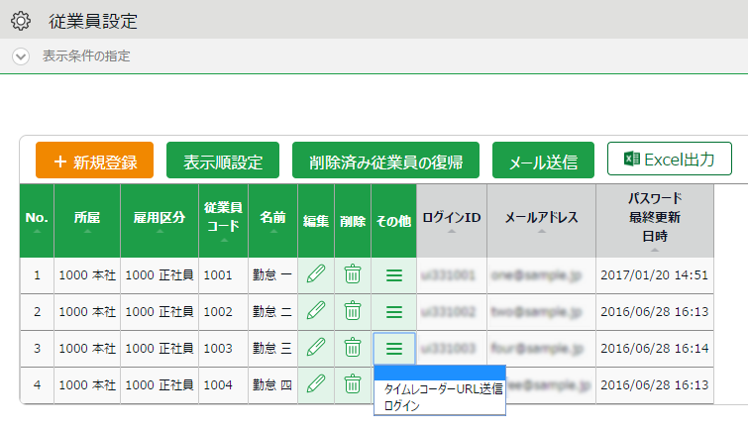

**2**

**1ｚ**

**3**



**4**

|  |  |  |
| --- | --- | --- |
| 位置 | **操作ボタン** | **機能概要** |
| 1 |  | 同じ所属内であれば、従業員の表示順を任意に設定することが  できます。  ※所属を1つだけ選択して表示しているとき表示されます。 |
|  | 削除した従業員の一覧表示画面に遷移します。［データ復帰］  ボタンをクリックすると、削除を取り消すことができます。  ※このボタンは全権管理者だけに表示されます。 |
|  | 複数の従業員にメールを送信します。個人用タイムレコーダーの  セットアップ情報や、従業員画面へのログイン情報、パスワード変更URLの送信はこちらから行ないます。詳細は次頁をご参照ください。  ※所属を1つだけ選択して表示しているとき表示されます。 |
| 2 |  | 従業員設定画面をExcel形式でダウンロードします。 |
| 3 | （削除） | 使用していない従業員データを削除します。削除された従業員  データは勤務データ画面などに表示されなくなります。  ※従業員の登録ミスなどの場合に使用してください。退職した従業員については、［編集］をクリックし、「基本情報」カテゴリの詳細項目を展開して、  「退職年月日」をご入力ください。  ※従業員を削除すると生体情報などの認証情報も削除されます。 |

|  |  |  |
| --- | --- | --- |
| 4 | C:\Users\sayurii\AppData\Local\Microsoft\Windows\INetCache\Content.Word\その他.png（その他） | クリックすると、プルダウンメニューが表示されます。  **タイムレコーダーURL送信**  個人用タイムレコーダーのセットアップ情報を、  １人ずつ個別にメール送信します。  **ログイン**  従業員画面（タイムカード）へ代理ログインします。  ※このボタンは全権管理者だけに表示されます。 |

### メール送信

 設定 ＞ 従業員 ＞ 従業員設定

ホーム画面の 設定 ＞ 従業員 ＞ 従業員設定にて、所属を一つ選択して表示すると［メール送信］ボタンが表示されます。個人用タイムレコーダーのセットアップ情報や、従業員画面へのログイン情報、パスワード変更URLの送信はこちらから行ないます。

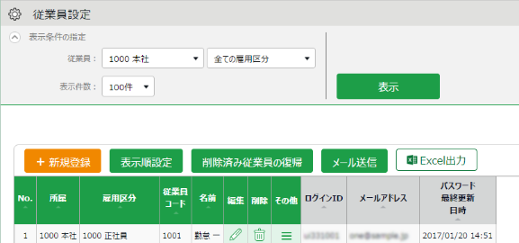



メールの送信元は「[no_reply@kingtime.jp](mailto:no_reply@kingtime.jp)」となります。

#### MyレコーダーURLを通知する

1. メール送信画面を開きます。「メールテンプレート選択」にて「Myレコーダー用」を選択し［反映］ボタンをクリックしてください。
2. 送信対象者を選択して、画面最下部［メール送信］をクリックします。

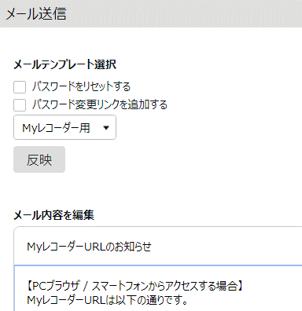



タイムレコーダー情報がメールで届いたらタイムレコーダー画面を開いて打刻を開始します。Myレコーダーのご利用方法は「従業員マニュアル」をご参照くださいませ。

#### 従業員画面へのログイン情報を通知する

1. メール送信画面を開きます。「メールテンプレート選択」にて「タイムカード用」を

選択し［反映］ボタンをクリックしてください。

1. 送信対象者を選択して、画面最下部［メール送信］をクリックします。

#### パスワードのリセット、パスワードの変更URLを通知する

パスワード認証によって打刻する場合は、従業員ごとのパスワードが必要となります。

従業員にパスワードの設定を促す場合は以下の手順に従ってください。

1. 従業員設定画面の「表示条件の指定」から、対象従業員の所属・雇用区分を選択します。
2. [メール送信]をクリックし、メール送信画面を開きます。
3. パスワードをリセットする場合は「パスワードをリセットする」にチェックを入れます。リセットしない場合は「パスワード変更リンクを追加する」のみチェックを入れます。
4. [反映]をクリックします。
5. タイトルと内容を自由に入力してください。

「タグ挿入」欄から必要な項目を挿入できます。このタグはメール送信時に従業員ごとの情報に置き換わります。

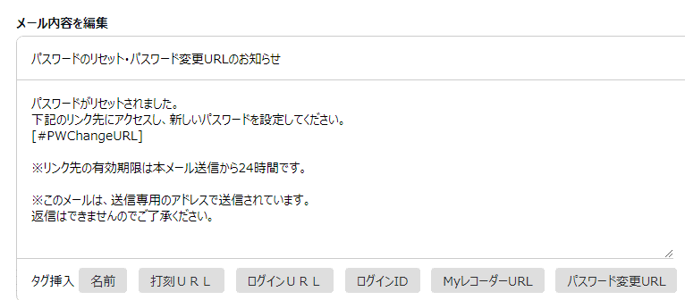

1. 送信対象者を選択して、画面最下部［メール送信］をクリックします。



それぞれのタグは以下のように変換されます。

|  |  |  |
| --- | --- | --- |
| 項目名 | **タグ** | **機能** |
| 名前 | [#Name] | 従業員コード、姓、名に置換します。 |
| 打刻URL | [#TimeURL] | 携帯ブラウザレコーダー用URLに置換します。 |
| ログインURL | [#LoginURL] | タイムカードログイン画面のURLに置換します。 |
| ログインID | [#ID] | ログインIDに置換します。 |
| MyレコーダーURL | [#BprURL] | MyレコーダーURLに置換します。 |
| パスワード変更URL | [#PWChangeURL] | パスワード変更URLに置換します。 |

従業員を新規登録する時にパスワード設定欄を入力しなかったときは、

初期パスワードは、従業員データを新規登録した時の「従業員コード」と同一になります。

# スケジュール管理のベースを作ろう

所定の勤務時間や休暇情報の登録など、スケジュール管理に関する設定を解説します。

* 「休暇区分設定」
* 「有給休暇付与機能」を設定する
* 「パターン設定」
* 「祝日設定」
* 「自動スケジュール設定」

## 「休暇区分設定」

 設定 ＞ スケジュール ＞ 休暇区分設定

「休暇区分」とは休暇の集計単位です。

「休暇区分」を作成すると、タイムカード上に休暇集計欄が表示されます。

「休暇区分」を割り当てると、その日は休暇取得日となり、休暇集計欄に取得日数が計上されます。

### 設定手順

「休暇区分」の設定手順を解説します。

［新規登録］または［編集］をクリックし、登録画面を開いてください。

情報を入力したら［登録］ボタンをクリックし、設定内容を保存します。

設定項目は以下の通りです。

|  |  |
| --- | --- |
| 名称 | 休暇の名称を設定します（有休、代休、振休、特休など）。 |
| 半休 | 「使用する」にすると、半休が取得できるようになります。 |
| 休暇取得による  休暇数の計算方法 | 休暇数の計算方法を以下の2つから選びます。  **減算**  付与日数、取得（消化）日数、残日数 を管理する休暇に使用します。  一般的に有給休暇の管理などに使用します。  **加算**  取得（消化）日数の管理のみを行なう休暇に使用します。  一般的に「欠勤」や「公休」などを管理する場合に使用します。 |
| 休日出勤時の  休暇数増減 | ※「代休」だけに表示されます。  「休日出勤で増加させる」を選択すると、勤務日種別が「法定休日」または「法定外休日」となっている日の労働が基準時間を上回ったときに代休を自動付与します。 |
| 振休付与 | この休暇を振替休日として使用する場合に設定します。  「振出スケジュールで振休付与」を選択すると、スケジュール登録画面にて「振替出勤」項目が表示されるようになります。「振替出勤」項目を選択した日の労働が基準時間を上回ったときに振替休日を自動付与します。 |
| 負数の許可 | ※「休暇取得による休暇数の計算方法」が減算の場合だけ有効になります。  休暇残数が足りないときは休暇を取得できないように制限します。 |
| 有効期間 | 休暇の付与日からこの期間内を有効とし、この期間を過ぎると取得できないようにします。空白では登録できません。 |
| 付与休暇の  有効期限 | ※「休暇取得による休暇数の計算方法」が減算の場合だけ有効になります。  「休暇詳細」画面にて、有効期限を編集できるようになります。 |
| 時間単位休暇 | 「使用する」にした休暇は、時間単位で休暇を取得できるようになります。  減算タイプの場合は「使用する（最大1～5日分）」という選択肢を選ぶこともできます。これによって時間単位休暇の1年間の最大取得可能日数を制限できます。  更に「日の契約労働時間」を設定している場合は、休暇詳細画面で「取得可能な時間休暇」を確認できます。  **1時間未満の日の契約労働時間**  労働基準法では、日の契約労働時間に1時間未満の端数がある場合は年次有給休暇を切り上げなければなりません。ただし、有給休暇以外の休暇は「切り上げる・切り上げない」を任意で選択できます。 |
| 全日休暇のカウント方法 | 取得単位「全日休暇（半日）」を使用する場合に設定します。  元々半日出勤の予定だった日に休暇を取る場合に、使用します。 |
| 休暇の表示色 | 休暇取得日のスケジュール欄の表示色を設定します。 |
| 休暇申請の際のファイルアップロード | 傷病休暇などのスケジュール申請をする際に、従業員が診断書をアップロードできるようになります。休暇区分ごとにファイルアップロードが「必須」  「任意」「不要」から選択できます。 |
| 全日休暇の場合に勤務日種別を強制設定 | 休暇を取得した場合の、勤務日種別を設定できます。 |
| 休暇区分のみのスケジュール申請 | 休暇を申請する際に、「休暇区分」だけで申請ができるか、またはスケジュールの入力も必要になるかを設定します。  なお、該当日のスケジュールに「出勤予定」と「退勤予定」、または「みなし勤務時間」が設定されていないと、休暇みなし勤務時間は計算できません。 |

|  |  |
| --- | --- |
| 休暇みなし勤務時間の計算 | 休暇みなし勤務時間を計算するか否か、勤務時間として計上するか否かを設定します。   * **計算を行わない：**休暇みなし時間を計算しません。 * **計算を行う：**カスタムデータ項目やタイムカード［PDF］、日別データ［CSV］、月別データ［CSV］で「（休暇区分名）時間」が出力可能となります。勤務時間としても計上します。 * **各休暇区分の計算のみ行う：**カスタムデータ項目やタイムカード［PDF］、日別データ［CSV］、月別データ［CSV］で「（休暇区分名）時間」が出力可能となります。勤務時間としては計上しません。 |



タイムカード画面などで、休暇区分は作成した順に表示されます。

並び替える場合は休暇区分画面で［表示順設定］ボタンをクリックし、

休暇区分表示順設定画面を開きます。

休暇区分の名称をドラッグして並び替えをした後、［保存］ボタンを

クリックすることで表示順が反映されます。

### 表示対象設定

各休暇区分に対して、一部の所属と雇用区分の従業員だけが利用できるよう制限できます。

それ以外の従業員に対して、従業員画面（タイムカード）の日数集計欄に表示されないようにしたり、従業員や一般管理者からの申請や編集を制限したりできます。

設定手順を解説します。

1. 対象休暇区分の［ Ξ ］（その他）ボタンをクリックするとプルダウンメニューが開くので、

［表示対象設定］をクリックします。

1. 情報を入力したら［登録］ボタンをクリックし、設定内容を保存します。

設定項目は以下の通りです。

|  |  |
| --- | --- |
| 対象所属 | 休暇を利用させたい対象の所属を設定します。複数選択できます。 |
| 対象雇用区分 | 休暇を利用させたい対象の雇用区分を設定します。複数選択できます。 |
| 従業員タイムカードへの表示 | 「可能」を選択すると、条件に一致しない所属と雇用区分の従業員画面（タイムカード）の日数集計欄に対象休暇区分が表示されなくなります。  ※管理画面でタイムカードを表示した場合は表示されます。 |
| 従業員による申請 | 「可能」を選択すると、条件に一致しない所属と雇用区分の従業員は、対象休暇を申請できなくなります。 |
| 管理者による申請 | 「スケジュール管理権限」が「■ 閲覧・申請」の一般管理者に対する設定です。「可能」を選択すると、一般管理者は条件に一致しない所属と雇用区分の従業員の対象休暇取得を申請できなくなります。  ※全権管理者の操作は制限されません。 |
| 管理者による編集 | 「スケジュール管理権限」が「◯ 閲覧・編集」の一般管理者に対する設定です。「可能」を選択すると、一般管理者は条件に一致しない所属と雇用区分の従業員の対象休暇取得を登録できなくなります。  ※全権管理者の操作は制限されません。  ※休暇残数の付与操作は制限されません。 |



**ご注意**

* タイムカード［PDF］や月別データ［CSV］項目は、本機能の対象外です。

所属や雇用区分によって該当休暇区分の出力有無を設定されたい場合は、

出力レイアウトを分けて作成してください。

* アクションカテゴリで「不可」を選択した場合は、全従業員に対して表示・操作が制限されます（条件カテゴリの設定は参照されません）。

## 「有給休暇付与機能」を設定する

「有給休暇付与機能」とは、有休の付与日と付与日数を自動計算し、

アラートでお知らせする機能です。

### 機能概要

付与日になると管理画面ホームの「対応が必要な処理」にて、「有休付与対象者」と

表示されます。この項目をクリックすると、有休付与対象者画面が表示されます。

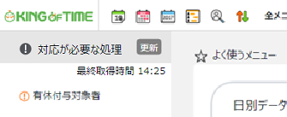

付与日、付与日数、またその算出基準が表示されておりますので、

確認の上、付与対象者に付与処理を行ないます。

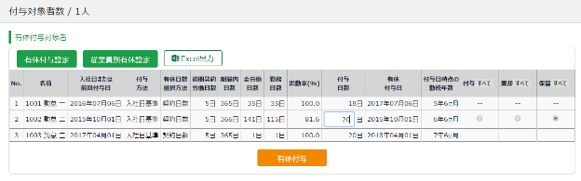



**重要なご注意**

次頁からご案内する事前設定をすべて行なった日の、

翌日以降に発生する有休に対してアラート表示します。

過去の日付に遡って付与対象とはなりませんのでご注意ください。

過去へ遡って有休付与するときは、手動にて行なってください（p.135）。

また、貴社の有給休暇付与基準が以降にご案内する本機能の仕様内で対応できないときも、本機能を利用せずに手動付与で対応することをお勧めいたします。

#### 【仕様1】有休付与日について

有休付与日を設定する仕組みは、以下の2つに分けられます。

* 入社日基準で付与
* 付与日基準で付与

また、入社日から指定月数後に一部の日数を先に付与する「分割付与」や、付与日を基準に上半期・下半期を定める機能も利用できます。それぞれの設定について、付与日がどのように設定されるかを解説します。

**入社日基準で付与**

入社日から指定月数後に1回目の付与を行なう設定です。以後、毎年同じ日に付与します。

**1回目有休付与:3月1日**

**2回目有休付与:3月1日**

**3回目有休付与:3月1日**

**1月1日**

**12月31日**

**入社日:9月1日**

9月1日入社のケース

入社から6か月後を1回目の付与日に設定した場合

**付与日基準で付与**

入社日から指定月数後に1回目の付与を行ない、2回目以降は、毎年指定日に付与します。

**1回目有休付与:3月1日**

**2回目有休付与:4月1日**

**1月1日**

**12月31日**

**入社日:9月1日**

**3回目有休付与:4月1日**

9月1日入社のケース

入社から6か月後を1回目の付与日に、統一付与日を4月1日に設定した場合

**付与日基準で付与（分割付与）**

1年分の有給休暇を、入社日から指定月数後の「**分割付与日**」（1回目）と「**第1基準日**」（2回目）の2回に分けて付与します。以降の基準日は「**分割付与日**」に指定できます。

**1月1日**

**12月31日**

**入社日:9月1日**

**1回目有休付与:12月1日**

**3回目有休付与:12月1日**

**2回目有休付与:3月1日**

9月1日入社、12月1日と3月1日に分割付与のケース

入社日から3ヶ月後に分割付与し、入社から6か月後に2回目の付与、

分割付与日を毎年の付与日に設定した場合

#### 【仕様2】有休日数の算出基準設定

付与する有休の日数を算出する仕組みは、以下の2つから選択します。

* 週所定労働日数を設定
* 年間の勤務日、全労働日を基に週所定労働日数を計算

それぞれの設定について、付与する有休の日数がどのように算出されるかを解説します。

**週所定労働日数を設定**

設定した「 週所定労働日数」を参照し、対応する比例付与日数テーブル内の勤続年数によって付与日数が決定されます。出勤率が 80％を超えていることが付与の条件です。

この条件が満たされないと、付与日数は 0 日と算出されます。

**年間の勤務日、全労働日を基に週所定労働日数を計算**

それぞれの従業員の年間勤務日数に応じて、週所定労働日数を仮定して有休を付与します（出勤率は参照しません）。週所定労働日数を定めておらず、従業員ごとに設定できない場合の利用をお勧めします。

例えば下表の比例付与日数設定では、勤続年数 6.5 年の従業員が年間 200 日の勤務を行なった場合、「年間所定労働日数」により、「週所定労働日数」は 4 日と仮定され、付与日数は 15 日と算出されます（勤務日数 200 日は 169 日以上 217 日未満の基準に該当するため）。

表 ― 比例付与日数の例（法定基準値）

|  |  |  |  |  |  |  |  |  |
| --- | --- | --- | --- | --- | --- | --- | --- | --- |
| **週所定**  **労働日数** | **年間所定**  **労働日数** | **付与タイミング** | | | | | | |
| **0.5年** | **1.5年** | **2.5年** | **3.5年** | **4.5年** | **5.5年** | **6.5年以上** |
| 5日以上 | 217日 | 10日 | 11日 | 12日 | 14日 | 16日 | 18日 | 20日 |
| 4日 | 169日 | 7日 | 8日 | 9日 | 10日 | 12日 | 13日 | 15日 |
| 3日 | 121日 | 5日 | 6日 | 6日 | 8日 | 9日 | 10日 | 11日 |
| 2日 | 73日 | 3日 | 4日 | 4日 | 5日 | 6日 | 6日 | 7日 |
| 1日 | 48日 | 1日 | 2日 | 2日 | 2日 | 3日 | 3日 | 3日 |

### 有休付与関連設定

有休付与関連設定は以下の画面から開けます。

* 雇用区分設定
* 従業員設定

#### 事前設定

ホーム画面の「設定」 > その他 > オプション >「スケジュール設定」カテゴリ内の

「有給休暇付与機能」が「使用する」になっていることを確認します。

#### 設定項目

対象の雇用区分設定にて、 [有休付与関連設定] ボタンをクリックすると設定画面が開きます。

**1. 週所定労働日数を設定してください（必須）**

|  |  |
| --- | --- |
| 設定項目 | **機能** |
| 日数指定 | 週所定労働日数を指定します。 |
| 年間の勤務日、全労働日を基に週所定労働日数を計算 | 年間の勤務日、全労働日を基に週所定労働日数を計算します。 |

**2. 第1基準日を設定してください（必須）**

|  |  |
| --- | --- |
| 設定項目 | **機能** |
| 入社日から○ヶ月後に初回付与し、毎年の付与日とする | 各従業員の入社日から指定月数後に休暇を付与します。 |
| 分割付与 | 入社日から指定月数後に、指定日数の休暇を付与します。 |
| 分割付与日を基準とする | 分割付与を有効にした場合に選択可能になります。初回付与以後、指定日に休暇を付与します。 |

**3. 第2基準日を設定してください（オプション）**

第１基準日と同時に設定できます。

|  |  |
| --- | --- |
| 設定項目 | **機能** |
| 付与日を○月○日に統一する | 年1回の統一付与日を設定します。 |
| 付与日を基準に上半期・下半期を定める | 例えば、統一付与日を「4月1日」に設定した場合は以下の通りになります。  **上半期（4月～9月末）**  付与日：10月1日（入社日が上半期の従業員）  **下半期（10月～3月末）**  付与日：4月1日（入社日が下半期の従業員） |
| 第2基準日を優先する | 第2基準日に休暇を付与します。  例えば、以下の条件では「4月1日」を初回付与日とします。  ・入社日：3月1日  ・第1基準日：入社日から6ヶ月後  ・第2基準日：統一付与日は4月1日 |

**4. 比例付与日数を入力してください**

比例付与日数とは、週所定労働日数×勤続年数に応じた付与日数です。

入力すると、各従業員の年間勤務日数に応じ、週所定労働日数を仮定して有休を付与します。

初期値は推奨する法定基準ですが、貴社の就業ルールに合わせて編集してください。

**5. 付与算出基準となる勤務日数・全労働日数として数える日を設定してください**

出勤率の算出に利用されます(勤務日数 ÷ 全労働日数 × 100)。

「平日出勤」「法定休日出勤」「法定外休日出勤」と、各休暇を選択できます。

### 「有給休暇付与機能」の設定方法

事前に以下のすべてを設定してください。

#### オプション

ホーム画面の「設定」 ＞ その他 ＞ オプション ＞「スケジュール設定」カテゴリ内の

「有給休暇付与機能」が「使用する」となっていることを確認します。

#### 雇用区分設定

ホーム画面の「設定」 > 従業員 > 雇用区分設定 にて対象区分の[編集]を開きます。

1. [有休付与関連設定] ボタンをクリックします。
2. 有休付与方法を設定します。p.53の【仕様 1】を参考にしてください。
3. 「所定労働日数」を設定します。
4. 基準日を設定します。p.54の【仕様 2】を参考にしてください。
5. 勤務日数、全労働日数として数える日を設定します。

#### 従業員設定

ホーム画面の「設定」 ＞ 従業員設定 ＞ ［編集］ ＞ 「入社年月日」を入力してください。

入社年月日の入力が漏れると、付与対象者となりませんのでご注意ください。



上記事前設定をすべて行なった日の翌日以降に発生する有休に対して

アラート表示します。過去の日付に遡って付与対象とはなりませんので

ご注意ください。

### 自動計算された有休付与を適用する

2章 p.138にて解説いたします。

## 「パターン設定」

 設定 ＞ スケジュール ＞ パターン設定

スケジュールパターンの設定について解説します。

#### 「スケジュール」とは？

スケジュールを設定することで、早番、遅番などのシフト管理だけでなく、遅刻早退や休憩時間、所定外時間の計上、早出時間の扱いの調整など、より詳細な集計が可能になります。

残業開始時間（8時間）※雇用区分設定

**出勤打刻**

**10:00**

**退勤打刻**

**20:00**

**残業時間**

**所定時間**

**スケジュールを利用していない集計例**

出勤から退勤までの間を労働時間として集計します。

残業開始時間（休憩除く8時間）※雇用区分設定

**出勤打刻**

**10:00**

**退勤打刻**

**20:00**

**出勤予定**

**9:00**

**退勤予定**

**18:00**

**残業時間**

**所定外時間**

**遅刻時間**

**休憩予定**

**12:00-13:00**

**休憩時間**

**所定時間**

**スケジュールを利用した場合の集計例**

出勤予定と実際の出勤時刻との差を「遅刻時間」に計上します。

また、スケジュール時間を超過した勤務で残業開始時間にいたらない勤務は「所定外時間」に計上します。その他、様々な集計がスケジュールによって可能となります。

#### スケジュールパターンを登録する意味

出勤予定や退勤予定を毎日入力するのは手間なので、「パターン設定」でスケジュールやシフトをパターン化しておきましょう。パターンを割り当てるだけで、出退勤予定やそれに付随する設定を適用させることが可能です。

#### スケジュールパターンは2種類

スケジュールパターンは2種類あります。それぞれ機能が異なります。

|  |  |
| --- | --- |
| スケジュール種別 | **機能** |
| 通常勤務 | 出勤や退勤の予定時刻をパターン登録します。  予定時刻を定めることにより遅刻早退の集計が可能になります。  また、休憩予定時刻なども登録できます。 |
| みなし勤務 | 打刻データが無くても、予定時刻に「打刻した」とみなして集計します。直行、直帰、直行直帰（出張）の際にご活用いただけます。 |

### パターンを作る

 設定 ＞ スケジュール ＞ パターン設定

［新規登録］をクリックし、登録画面を開いてください。

情報を入力したら［編集］ボタンをクリックし、設定内容を保存します。

設定を複製して新しいパターンを作成します。

重複するコードでは登録できません。

また、パターンコードを設定している場合は、

重複するパターン名では登録できません。

**別名で登録**

**登録**

変更内容を登録して

前画面に戻ります。

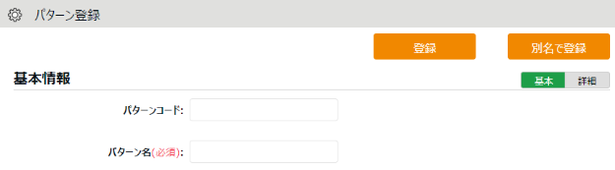

**詳細**

詳細設定項目を展開します。高度な設定を行なうときはこちらもご確認ください。

### 通常勤務パターンの設定項目

 設定 ＞ スケジュール ＞ パターン設定

通常勤務パターンを作成するときの設定項目を解説します。

#### 基本情報

|  |  |  |
| --- | --- | --- |
| パターンコード | パターンを識別するコードを設定します。3～10文字の半角英数字でご入力ください。スケジュールパターンはコードの小さい順に一覧表示されます。重複したコードでは登録できません。 | 基本 |
| パターン名 | パターンの名称を設定します。20文字以内でご入力ください。  ※全角と半角文字が混在していると、PDF出力時に正しく表示されない  場合があります。 | 基本 |
| スケジュール種別 | 「通常勤務」を選択してください。  ※スケジュール種別はパターン作成後に修正できません。 | 基本 |
| パターンの表示色 | パターンの色を選択します。背景色と文字色をそれぞれ設定  できます。スケジュール管理画面での色表示などに使用されます。 | 基本 |
| 使用する所属 | パターンを使用できる所属を制限する場合に設定します。 | 詳細 |
| 使用する雇用区分 | パターンを使用できる雇用区分を制限する場合に設定します。 | 詳細 |

#### 予定

|  |  |  |
| --- | --- | --- |
| 出勤予定   (コアタイム開始時刻) | 出勤予定時刻を設定します。  これより遅く出勤すると遅刻となります。 | 基本 |
| 退勤予定  (コアタイム終了時刻) | 退勤予定時刻を設定します。  これより早く退勤すると早退となります。 | 基本 |
| 遅刻/早退判定 | 「無効」を選択すると、遅刻や早退はカウントされなくなります。 | 詳細 |
| 勤務開始刻限 | 勤怠計算を行なう範囲を設定します。勤務開始刻限より前に出勤打刻を行なっても、労働時間はこの刻限からしか計上されません。 | 詳細 |
| 勤務終了刻限 | 勤怠計算を行なう範囲を設定します。勤務終了刻限後に退勤打刻を行なっても、労働時間はこの刻限までしか計上されません。 | 詳細 |
| みなし勤務時間 | 休暇取得時のみなし勤務時間の計算方法を選択します。「みなし勤務時間を計上する」を選択すると、「みなし勤務開始/終了時刻」を元に休暇みなし勤務時間を計算します。 | 詳細 |

#### 休憩予定

|  |  |  |
| --- | --- | --- |
| 休憩設定1～3 | 設定した時刻で、休憩を自動取得します。  決まった時刻で休憩を自動取得したい場合はこの項目を設定してください。［休憩追加］クリックで設定行が追加されます。 | 基本 |
| 休憩予定時間 | 自動休憩時間を分単位で入力します。 | 詳細 |

#### 半日勤務

|  |  |
| --- | --- |
| 午前出勤  パターン登録 | 午後に半日休暇を取得するときのスケジュールを登録します。  ［設定］クリックで登録画面がポップアップ表示されます。 |
| 午後出勤  パターン登録 | 午前に半日休暇を取得するときのスケジュールを登録します。  ［設定］クリックで登録画面がポップアップ表示されます。 |

#### 拡張機能

カテゴリ名をクリックすると、設定項目が展開します。

|  |  |
| --- | --- |
| 勤務日種別の  強制設定 | このパターンを登録した日に、勤務日種別を強制設定します。 |
| 備考 | このスケジュールパターンに関する説明文を入力します。  従業員画面（タイムカード）のメニュー内、  「利用できるスケジュールパターン」に表示されます。 |



**勤務日種別とは？**

「勤務日種別」には「平日」「法定休日」「法定外休日」の3種類があります。

これによって、その日の勤務時間を平日勤務として集計するか、休日勤務（法定休日勤務あるいは法定外休日勤務）として集計するかを設定します。

勤務日種別を指定する方法は以下となります。

適用される優先順位は 1 ＞ 2 ＝ 3 ＞ 4 ＞ 5 です。

1.　スケジュールパターンに強制設定する

2.　スケジュールの手動登録時に勤務日種別を登録する（p.125）

3.　スケジュール申請によって勤務日種別を登録する

4.　自動スケジュール設定に登録する（p.65）

5.　勤務日種別を指定しない

上記1～4をいずれも設定していない場合、勤務日種別は自動的に「平日」となります。

※勤務日種別は、勤務実績およびスケジュールが入っている勤務日には必ず割り当てられ、

勤務日種別を「なし」にすることはできかねます。

### みなし勤務パターンの設定項目

 設定 ＞ スケジュール ＞ パターン設定

直行や直帰など、打刻ができない場合にも指定の時刻に打刻したとみなして勤怠を計算できます。

パターンの新規登録時に「スケジュール種別」で「直行（みなし出勤）」「直帰（みなし退勤）」「直行直帰（みなし出退勤）」のいずれかを選択します。

※スケジュール種別はパターン作成後に修正できません。

その他の設定項目については、通常勤務パターン作成時と同じです。

|  |  |
| --- | --- |
| スケジュール種別 | **機能** |
| 直行（みなし出勤） | 出勤打刻が無くても、出勤予定時刻に打刻したとみなして集計を行ないます。直行パターンを登録した日には出勤打刻は不要です。退勤打刻だけを行なってください。 |
| 直帰（みなし退勤） | 退勤打刻が無くても、退勤予定時刻に打刻したとみなして集計を行ないます。直帰パターンを登録した日には退勤打刻は不要です。出勤打刻だけを行なってください。 |
| 直行直帰（みなし出退勤） | 出退勤打刻が無くても、出退勤予定時刻に打刻したとみなして集計を行ないます。出張など、終日打刻ができない日の勤務に適しています。直行直帰パターンを登録した日には打刻は不要です。  当日になると、みなし勤務時間が計上されます。 |

## 「祝日設定」

 設定 ＞ その他 ＞ 祝日設定

祝日を定休日とするなど、他の平日と分けて扱いたい場合は祝日を設定します。

登録された祝日に対してのスケジュールは、次頁の自動スケジュール設定で登録できます。

また、タイムカード画面などで日付が赤色で表示されます。

### 日本の祝日を登録する

暦日上の祝日を登録するときは、［日本の祝日登録］をクリックし、祝日一覧を表示します。

表示された祝日を割り当てる所属を選択し、［登録］をクリックします。

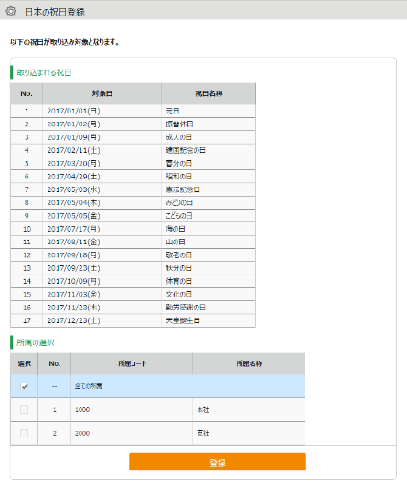

### 独自の祝日を手動で登録する

例えば「会社創立記念日」など、独自の祝日を登録する場合は、［新規登録］をクリックします。

祝日を割り当てる所属、祝日の日付、祝日名称を入力し、［登録］をクリックしてください。

## 「自動スケジュール設定」

 設定 ＞ スケジュール ＞ 自動スケジュール設定

スケジュールを自動的に登録する機能です。

「所属」×「雇用区分」の単位で、各曜日のスケジュールを設定します。

### 画面の説明

所属、雇用区分などを指定します。

［表示］ボタンのクリックでデータが表示されます。

**表示条件の指定**

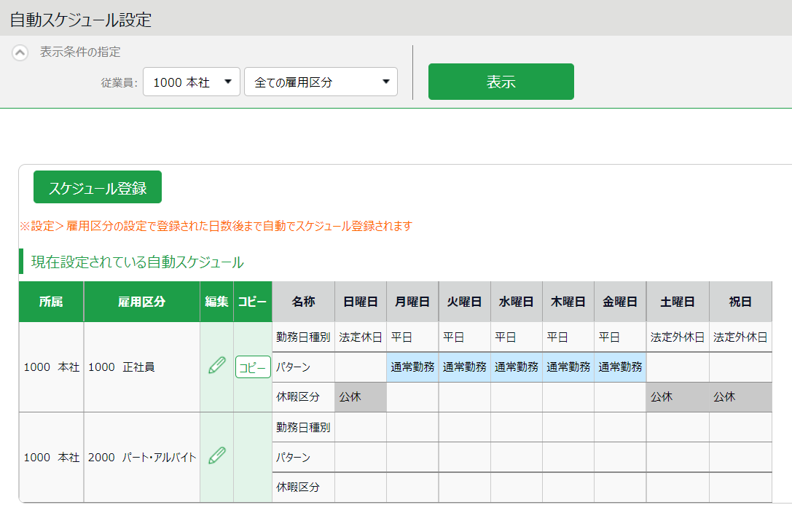

自動スケジュールを表示します。

「所属」×「雇用区分」の単位で設定されています。

**現在設定されている自動スケジュール**

**2ｚ**

**1ｚ**

|  |  |  |
| --- | --- | --- |
| 位置 | **操作ボタン** | **機能概要** |
| 1 |  | 現在表示されている範囲に対してまとめて設定します。 |
| 2 | （編集） | 「所属」×「雇用区分」ごとに設定を行ないます。 |
|  | 自動スケジュール設定をコピーして、  別の所属・雇用区分に反映します。 |

### 設定方法

自動スケジュール設定画面にて［スケジュール登録］または［編集］をクリックします。

曜日ごとに割り当てたい「勤務日種別」、「パターン」、「休暇区分」を選択します。

|  |  |
| --- | --- |
| 勤務日種別 | 「平日」「法定休日」「法定外休日」の3種類があります。  その日の勤務時間を平日勤務として集計するか、休日勤務（法定休日勤務あるいは法定外休日勤務）として集計するかを設定します。 |
| パターン | 自動登録したいスケジュールパターンを設定します。 |
| 休暇区分 | 自動登録したい休暇区分を設定します。 |

### 自動スケジュール設定が反映されるタイミング

自動的にスケジュール登録されるタイミングは、以下の2つです。

#### 打刻したとき

打刻したとき、または勤務データを編集したときにスケジュールが自動登録されます。

既にスケジュールが登録されている日には上書きされません。

#### 日に1回（夜間）

システムによる定時更新により、日に1回（夜間）登録されます。

ホーム画面の「設定」 ＞ 雇用区分設定 ＞ 各雇用区分の［編集］ ＞ 「自動スケジュールの適用日数」を事前に入力していることが前提です。設定日の翌日から適用されます。過去日や、既にスケジュールが登録されている日には登録されません。



　　　従業員設定で退職年月日を登録している場合、退職年月日後は、

自動スケジュールが反映されません。

# メール通知機能を活用しよう

「通知設定」では、打刻忘れや残業の申請漏れなどを、従業員や管理者にメール通知できます。

7種類の通知設定を解説します。

## 「打刻忘れ通知」

 設定 ＞ その他 ＞ 通知設定 ＞ 打刻忘れ通知

登録されたスケジュールの、予定時刻や刻限時刻になっても打刻が無い場合、通知メールを送る

ことができます。打刻を忘れないように、勤務の開始前に通知メールを送ることも可能です。

#### 基本情報

通知タイミングと通知対象者を設定します。

打刻種別ごと（出勤・退勤・休憩開始・休憩終了など）に通知ルールを設定できます。

打刻忘れチェックの基準時間を0～60分の間で設定できます。

またこの基準時間の適用範囲を、「前」、「後」、「前後」で選択可能です。

|  |  |
| --- | --- |
| 前 | 予定時刻または開始刻限の○分前に、メール通知をします。  打刻忘れを未然に防ぎたい場合に設定します。 |
| 後 | 予定時刻または終了刻限に打刻が無かったら○分後に、  メール通知をします。打刻忘れを知らせたい場合に設定します。 |
| 前後 | 上記の「前」と「後」の両方のタイミングでメール通知をします。 |

※打刻忘れ通知は、日本時間だけに対応しております。

**通知タイミング設定**

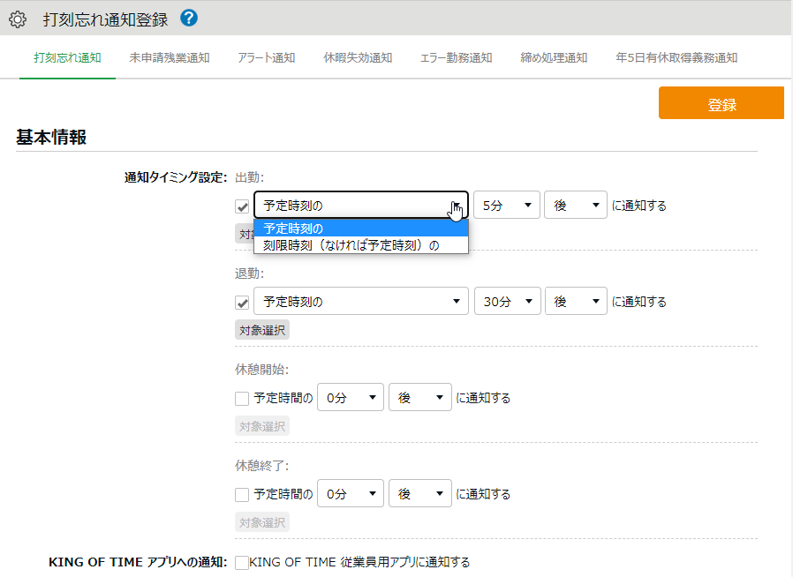

**通知ON/OFF**

通知を行なう打刻種別にチェックを入れます。

**通知対象**

通知対象を設定します。（詳細は次頁）

**スケジュール選択**

予定時刻・刻限時刻の

どちらを基準にするか

選択します。

スマートフォンアプリ（従業員用）に打刻忘れ通知を送信するかを設定します。

**KING OF TIME アプリへの通知**

変更内容を登録します。

**登録**

#### 通知対象

対象選択ボタンをクリックすると、設定中の通知対象の一覧が表示されます。

なお、この通知対象の登録方法は、全ての通知設定と共通になります。

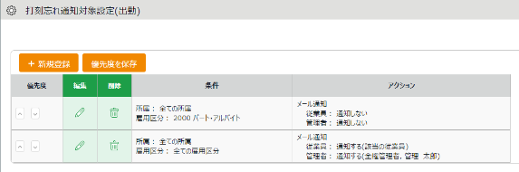

**1ｚ**

**２ｚ**

**３ｚ**

**４ｚ**

|  |  |  |
| --- | --- | --- |
| 位置 | **操作ボタン** | **機能概要** |
| 1 | 新規登録 | 通知対象の設定を作成します。 |
| 2 | 優先度を保存 | 変更した優先順位を保存します。 |
| ３ | 優先度 | 複数のチェック条件が重なった場合の優先度を設定します。より  上部にある条件が優先して適用されます。上下ボタンで順序を  変更します。変更後は［優先度を保存］をクリックします。 |
| ４ | 編集・削除 | 設定条件の編集・削除を行ないます。 |

［＋新規登録］または （編集）ボタンで、通知対象の設定を行なうことができます。

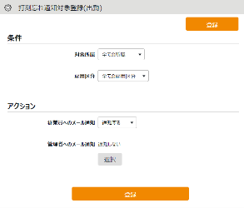

**1ｚ**

**２ｚ**

**３ｚ**

|  |  |  |
| --- | --- | --- |
| 位置 | **操作項目** | **機能概要** |
| 1 | 条件 | 通知対象の所属と雇用区分が表示されます。 |
| 2 | アクション | 通知対象の従業員と管理者に対し、通知する/通知しないが表示  されます。［選択］ボタンから通知する管理者を選択できます。 |
| ３ | 登録 | 変更内容を登録します。 |

## 「未申請残業通知」

 設定 ＞ その他 ＞ 通知設定 ＞未申請残業通知

前日の勤務に対して残業申請が行なわれていない、または残業申請が承認されていない場合に

メールで通知することができます。

#### 基本情報

通知機能を「使用する」を設定した場合に、通知タイミングを設定できるようになります。

設定後に［登録］ボタンで作成されます（※メールテンプレートが設定されている場合は、未申請残業通知設定時にリセットされます。ご注意ください）。

30分単位で、1日3回まで設定できます(※)。

**通知タイミング設定**

未申請残業時間が、この時間以上あった場合に通知します。1分以上～120分以上の間で設定できます。

**未申請残業**

**再通知期間**

**対象選択**

「使用しない」以外を選択した場合、選択した日数＋1日前までのエラー勤務に関するメールを、エラーが修正されるまで送信します。

打刻忘れ通知（p.67）と

共通になります。

※「09:00」「09:30」はサーバー負荷軽減のため、新規選択できません。

## 「アラート通知」

 設定 ＞ その他 ＞ 通知設定 ＞ アラート通知

勤怠が一定の数値を超過している場合にメールで通知します。

#### 基本情報

設定 ＞ 画面表示 ＞ 「アラート設定」（p.87）で設定した条件を使って、メール通知を設定します。アラート設定（条件を指定時間「未満」「以下」に設定したものは、メール通知できません）のチェックボックスをオンにし、通知タイミングや対象を指定するとメール通知が送信されます。

**通知タイミング設定**

30分単位で設定できます(※)。

対象期間が「月別」の場合は通知結果を一覧（アラート通知対象一覧）で確認できます。

**通知履歴**

**対象選択**

打刻忘れ通知（p.67）と

共通になります。

※「09:00」「09:30」はサーバー負荷軽減のため、新規選択できません。

#### アラート通知対象一覧

アラート設定画面（p.87）で「対象期間」を「月別」に設定したアラートは、通知履歴データが設定ごとに一覧表示されます。アラート通知が送られた経緯を確認する際に利用できます。

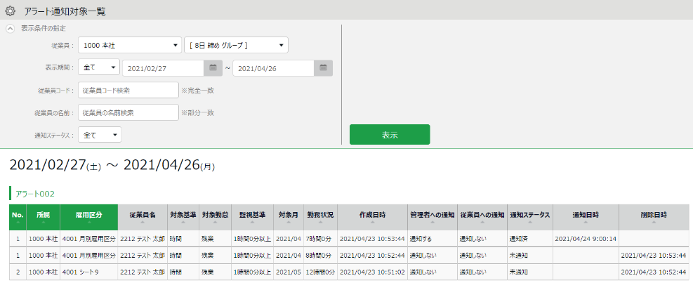

所属・雇用区分以外にも様々な条件で絞り込めます。

通知ステータス：

・通知済（メール通知をした）

・通知（メール通知をしていない）

**表示条件の指定**

※通知時間の設定と実際の通知日時には数分の時差が発生する場合がございます。

## 「休暇失効通知」

 設定 ＞ その他 ＞ 通知設定 ＞ 休暇失効通知

休暇の失効日が近づいていることをメールで通知できます。

#### 基本情報

「休暇取得により休暇数の計算方法」が減算、かつ「有効期間」が設定されている休暇に対して、

「休暇失効通知」を設定できます。設定後に［登録］ボタンで作成されます。

**通知タイミング設定**

30分単位で設定できます(※)。

**通知日の設定**

何日前に通知するか、

日数を入力します。

**対象選択**

打刻忘れ通知（p.67）と

共通になります。

※「09:00」「09:30」はサーバー負荷軽減のため、新規選択できません。

## 「エラー勤務通知」

* 設定 ＞ その他 ＞ 通知設定 ＞

エラー勤務通知

エラー勤務があった場合に、従業員や管理者にメールで通知できます。

#### 基本情報

前日の勤怠にエラーが発生している場合に従業員や管理者にメール通知を送信します。通知対象となる勤務は以下の通りです。

* 打刻エラー勤務
* 打刻なし/スケジュールあり（※1）
* 打刻あり/スケジュールなし（※1）
* 連続勤務（※2）

※1：使用する場合はオプション ＞「エラー勤務設定」で「表示する」を選んでください。

※2：指定の日数に達しても連続勤務が続いている場合は、毎日通知されます。

30分単位で、1日3回まで設定できます(※)。

**通知タイミング設定**

打刻忘れ通知（p.67）と共通になります。

**対象選択**

**再通知期間**

「使用しない」以外を選択した場合、選択した日数＋1日前までのエラー勤務に関するメールを、エラーが修正されるまで送信します。

スマートフォンアプリ（従業員用）にエラー勤務通知を送信するかを設定します。

**KING OF TIME アプリへの通知**

※「09:00」「09:30」はサーバー負荷軽減のため、新規選択できません。

#### 設定方法

1. 設定 ＞ その他 ＞［通知設定］＞「エラー勤務通知」タブをクリックします。
2. 通知タイミングを選択します。

* 通知回数：1日最大3回まで設定可能

（「09:00」「09:30」はサーバー負荷軽減のため、新規選択できません。）

* リマインド期間：「使用しない」または「1日～30日」から選択可能

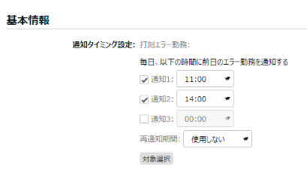

1. ［対象選択］ボタンをクリックします。
2. スマートフォンアプリ（従業員用）に通知する場合は、「KING OF TIME アプリへの通知」にチェックを入れます。
3. 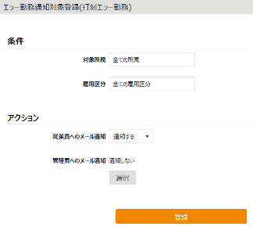［新規登録］ボタンをクリックし、通知メールを送りたい対象を選択して登録します。

**従業員に通知したい場合**

「対象所属」「雇用区分」を選択し、「従業員へのメール通知」を「通知する」を選択します（設定 ＞ 従業員 ＞ 従業員設定で登録されているメールアドレスに送信されます）。

**管理者に通知したい場合**

「管理者へのメール通知」項目の［選択］ボタンから、通知先の管理者を選択します

（設定 ＞ 管理者 ＞ 管理者設定で登録されているメールアドレスに送信されます）。

1. 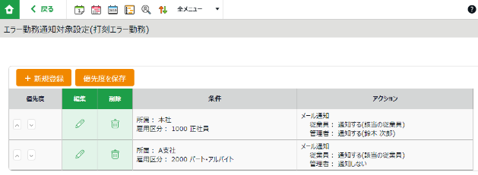複数の条件を選択できます。条件同士の優先度を設定するときは、「優先度」欄にて優先度の上下を設定して［優先度を保存］ボタンをクリックしてください。

**優先度**

[ ^ ][ v ]をクリックすると、条件が移動できます。移動後に[優先度を保存]します。



**優先度について**

優先度は、上から順にチェックして従業員の所属・雇用区分が合致したものが適用されます。所属や雇用区分を細かく絞っているものは、優先度を上にあげてください。

## 「締め処理通知設定」

* 設定 ＞ その他 ＞ 通知設定 ＞

締め処理通知設定

「勤怠締め」機能を使用している場合は管理者に、「勤怠確認」機能を使用している場合は従業員にもメールで通知できます。

#### 基本情報

「勤怠締め」や「勤怠確認済み」「勤怠確認申請」が行なわれていない場合に、対象従業員や任意の管理者にメール通知を送信します。

**通知タイミング設定**

30 分単位で、1日3回まで設定できます（※1）。

**対象選択**

打刻忘れ通知（p.67）と共通になります。

ただし、締め状況は従業員に通知できません。

**範囲**

チェック範囲を指定します。選択肢の内容は設定によります（※2）。

入社前の従業員に通知するかを指定します。

**入社前の従業員への通知**

※1：「09:00」「09:30」はサーバー負荷軽減のため、新規選択できません。

※2：勤怠締め機能を使用しない場合は表示されません。

## 「年５日有休取得義務通知」

* 設定 ＞ その他 ＞ 通知設定 ＞

年５日有休取得義務通知

年５日有休取得義務アラートを管理者や従業員にもメールで通知できます。

これにより、年の有給休暇の取得が5日に満たない従業員に対し、休暇の取得を促すことができます。管理者は管理画面でもアラート通知を確認できますが、メール通知を受けることで、ログインしていない間も従業員の休暇取得義務アラートを把握できます。

#### 基本情報

年の有給休暇の取得が5日に満たない従業員がいる場合に、管理者や従業員自身にメールを送信します。

30分単位で、1日 3回まで設定できます（※）。

**通知タイミング設定**

打刻忘れ通知（p.67）と共通になります。

ただし、締め状況は従業員に通知できません。

**対象選択**

※「09:00」「09:30」はサーバー負荷軽減のため、新規選択できません。

# カスタマイズ機能を活用しよう

集計された勤怠データの加減算や任意の集計項目作成など、カスタマイズに関する設定を解説します。

・「カスタムデータ項目設定」

・「補助項目設定」

## 「カスタムデータ項目設定」

 設定 ＞ 画面表示 ＞ カスタムデータ項目設定

複数の項目を加減算して任意の勤怠項目を作成することができます。

また、表示される勤怠項目の項目名の変更や、並び順の入れ替えをすることもできます。

### 「カスタム項目」を登録する

勤怠項目のカスタマイズ項目内容を設定します。

1.　設定 ＞ 画面表示 ＞ カスタムデータ項目設定

2.　「日別」、もしくは「月別」を選択し、［新規登録］をクリックします。

3.　情報を入力したら［登録］ボタンをクリックし、設定内容を保存します。

日別と月別で同じ項目を設定したい場合は、それぞれ登録が必要となります。

※日別、月別それぞれ作成できるカスタム項目は、最大20個までとなります。

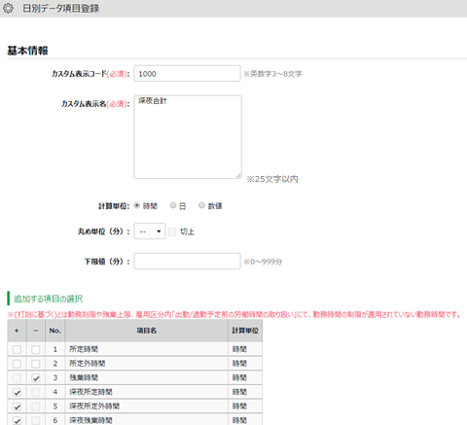

カスタム項目の名称を設定します。

**カスタム表示名**

「+」は加算、「-」は減算となります。

**チェックボックス**

設定項目を以下に解説します。

|  |  |
| --- | --- |
| カスタム表示コード | カスタム項目を認識するコードを登録します。  3~8文字で入力してください。 |
| カスタム表示名 | カスタム項目の名称を登録します。25文字以内で入力してください。﻿  項目名が長くなり閲覧しづらい場合は、縦書き入力することも可能です。 |
| 計算単位 | 「時間」「日」「数値」から選択してください。単位の異なる項目同士を同じカスタム項目内で選択することはできません。 |
| 丸め単位（分） | 作成した項目の最数値に対して丸めの処理を行ないます。選択した項目設定の最終値に対して丸めを行ないます。丸め時の端数を切り上げたい場合は「切上」をチェックしてください。 「切上」をチェックしない場合は、端数は切捨てられます。丸め単位は雇用区分設定でも設定できますが、どちらも丸め設定を行なった場合、二重に丸められてしまいますので、本項目の設定の際はご注意ください。 |
| 下限値（分） | 算出された勤怠時間について、ある一定未満の値を無視する場合に設定します。 たとえば、15分以下の遅刻は0分として扱う場合は遅刻の欄に16を入力します。  尚、この値は丸めた後の勤怠時間に対して適用されます。 |
| 追加する項目設定 | 加算する項目は「+」を、減算する項目は「－」をチェックすることによって複数の項目間の加減算が可能です。 |

### 「カスタム項目」を確認する

タイムカード、日別、月別、年別データにて確認することができます。

それぞれの画面表示について説明します。

**タイムカード画面**

個別タイムカード画面左上「タイムカードカスタム」をクリックし、

画面を切り替えることができます。

**タブ切替**

タブを切り替えることにより、管理者はタイムカード/タイムカードカスタムの両方が確認可能です。（従業員は、デフォルト設定した画面のみ確認することができます。）

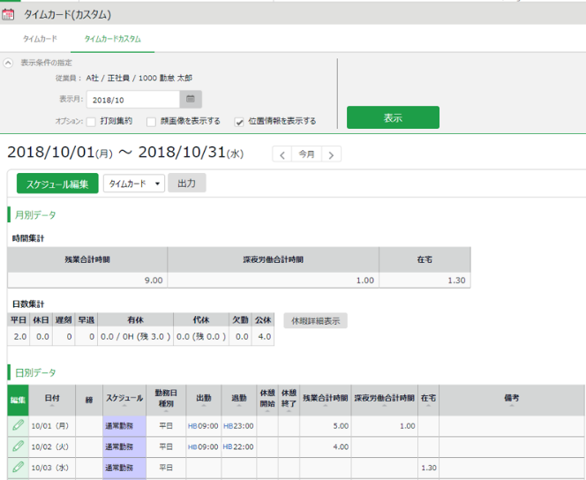

カスタムデータ項目設定「日別」で

作成をしたカスタム項目が表示されます。

カスタムデータ項目設定「月別」で

作成をしたカスタム項目が表示されます。

**月別カスタム**

**日別カスタム確認**

※タイムカードのデフォルト表示の切り替えをご希望の場合は、

サポートセンターへご連絡ください。**日別データ/月別データ**

日別データ、もしくは月別データ ＞ ［表示］ ＞ 通常［カスタム］のタブをクリックします。

カスタムデータ項目設定にて登録をしたそれぞれの集計を確認することができます。

詳しくは第2章「日別データを確認する（p.103）」以降をご参照ください。

タブを切り替えることにより、「通常」集計と「カスタム」集計を確認することができます。

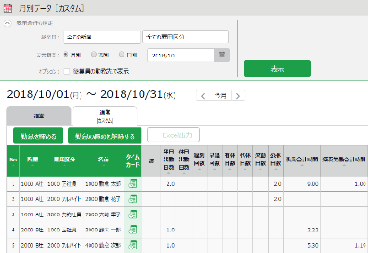

**集計**

「日別データ［カスタム］」、

「月別データ［カスタム］」では、カスタム項目集計が

表示されます。

**年別データ**

年別データ ＞ 項目選択：［選択］ ＞ 「カスタム」のタブをクリックします。

カスタムデータ項目設定に作成をした項目名が表示されます。

表示したい項目にチェックを入れ、［選択］＞［表示］をクリックします。

（「通常」と「カスタム」からそれぞれ項目を選択し、年別データを表示することもできます。）

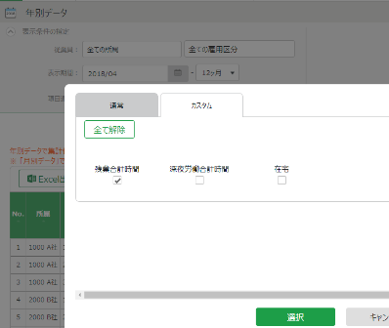

タブを切り替えると、年別データでもカスタム項目を選択可能となります。

**カスタム項目選択**

### 「カスタム項目」をエクスポートする

エクスポート/インポート画面にて、登録した「カスタムデータ項目」を出力できます。

1. 全メニュー ＞ その他 ＞ エクスポート/インポート

2. データ出力（エクスポート） ＞ 「出力レイアウト作成」をクリック

3. 月別データレイアウト設定 ＞ 新規作成

カスタムデータ項目設定にて登録をした項目は、名称の前に「カ）」と表示されます。

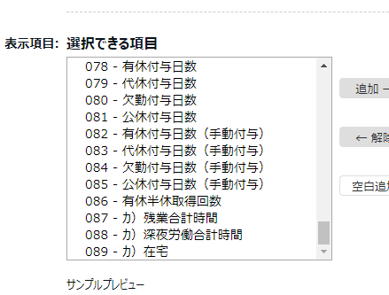

詳しくは、第2章「エクスポートメニューについて（p.140）」以降をご参照ください。

### 「カスタム項目」の並び替え

カスタム項目は並び替えが可能です。

設定 ＞ 画面表示 ＞ カスタムデータ項目設定

並び替えたい項目名をドラッグし、並び替えた後に［表示順を登録］ボタンをクリックします。

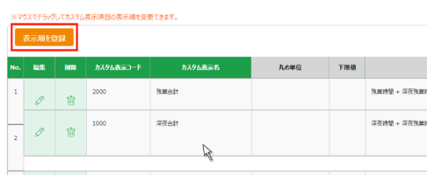

## 「補助項目設定」

 設定 ＞ その他 ＞ 補助項目設定

所属や雇用区分ごとに独自の項目を作成し、工数管理などを行なうことができます。

打刻時刻だけでは自動で集計できない数値の計上や、「カスタムデータ項目設定」と併用することで様々な集計ができます。

### 「補助項目」を登録する

入力単位を時間・数値・選択肢の中から選択し、登録します。項目名は任意に設定できます。

補助項目を利用するには、「**補助項目設定**」、「**利用グループ設定**」、「**利用条件設定**」の3つをすべて設定する必要があります。

#### 補助項目設定

補助項目設定がどのような記録なのかを作成します（例えば、待機時間や私用外出時間など）。

設定 ＞ その他 ＞ 補助項目設定 ＞ ［新規登録］をクリックし、以下の項目を入力して登録します。

|  |  |
| --- | --- |
| 項目コード | 補助項目を識別するコードを設定します。3～10文字の半角  英数字でご入力ください。重複したコードでは登録できません。 |
| 項目名 | 補助項目の名称を設定します。40文字以内でご入力ください。 |
| 入力単位 | 補助項目で使用する入力単位を設定します。  「時間帯」「数値」「選択肢」から選択してください。  ※「選択肢」を登録した場合は、登録後に「オプション」の設定が必要となります。 |
| 上限値 | ※入力単位「数値」を選択した場合に表示されます。  集計値を表示する際の最大限の閾値を設けます。  ここに入力した数字より大きい集計結果は表示されません。 |
| 下限値 | ※入力単位「数値」を選択した場合に表示されます。  集計値を表示する際の最小限の閾値を設けます。  ここに入力した数字より小さい集計結果は表示されません。 |
| 小数点以下桁数 | ※入力単位「選択肢」「数値」を選択した場合に表示されます。  小数点以下何桁まで表示させるか設定します。  「0」「1」「2」「3」の中から選択してください。 |
| 表示単位 | ※入力単位「数値」を選択した場合に表示されます。  補助項目表示単位を設定します。10文字以内でご入力ください。 |
| 種別 | ※オプション ＞ 「補助項目編集機能」で「使用する」を選択した場合に表示されます。  従業員に補助項目を申請させるか編集させるかを設定します。  「編集」を選択した場合、各従業員が自分のタイムカード画面にて補助項目を登録・編集できるようになります。 |

#### 利用グループ設定

作成した補助項目が利用できるようにグループを作成します。選択希望の補助項目が複数ある場合は、利用グループ設定でまとめてください。

設定 ＞ その他 ＞ 利用グループ設定 ＞ ［新規登録］をクリックし、以下の項目を入力して登録します。

|  |  |
| --- | --- |
| 利用グループコード | 利用グループを識別するコードを設定します。3~10文字の半角英数字でご入力ください。 |
| 利用グループ名 | 利用グループの名称を設定します。40文字以内でご入力ください。 |
| 補助項目 | 「補助項目設定」にて登録をした補助項目が表示されます。  このグループが使用できる項目にチェックします。 |

#### 利用条件設定

所属、雇用区分、スケジュール種別の組み合わせを「利用条件」として設定します。

設定　＞ その他 ＞ 補助項目設定 ＞ 利用条件設定 ＞ ［新規登録］をクリックし、以下の項目を入力して登録します。

|  |  |
| --- | --- |
| 所属 | 補助項目を利用する所属を設定します。 |
| 雇用区分 | 補助項目を利用する雇用区分を設定します。 |
| スケジュール種別 | 補助項目が利用できるスケジュール種別を設定します。 |
| 利用グループ | 「利用グループ設定」にて登録したグループを選択します。 |

### 「補助項目」を編集する

管理者は、日別データより補助項目を登録・編集できます。勤務データ編集画面の補助項目編集欄で、項目と内容を入力し、［保存］をクリックします。

**勤務データ編集画面**

登録した補助項目を選択できます。時間・数値・選択肢によって内容の入力は変わります。

**補助項目編集**

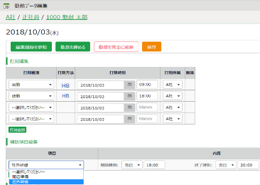



初期設定では、従業員が補助項目を登録・編集するには申請承認操作が必要です。

補助項目の種別を「編集」に設定することで、申請承認なしで

従業員に補助項目を登録・編集させることができます。   
補助項目設定については p.82をご参照ください。

### 「補助項目」を確認する

カスタムデータ項目設定にて補助項目を登録すると、タイムカード、日別、月別データ上でも補助項目の集計値を確認できます。

設定 ＞ 画面表示 ＞ カスタムデータ項目設定 ＞ ［新規作成］または［編集］ ＞ 「追加する項目の選択」内に、作成した補助項目が表示されていますので、「＋」にチェックを入れます。その他の項目も入力した後、［登録］をクリックします。

（同じ計算単位であれば、勤怠項目と補助項目の加減算も可能です。）

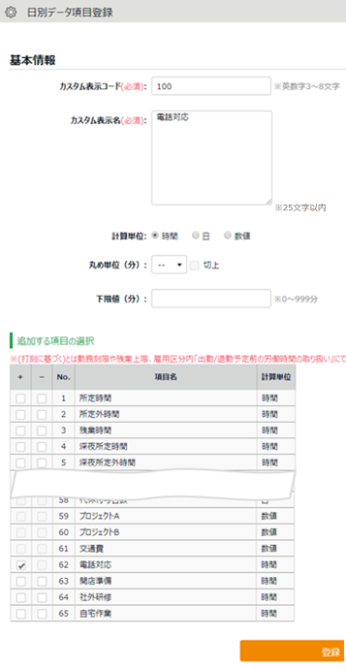

**カスタム表示名**

タイムカード上に表示をさせたい補助項目をカスタム項目で作成します。

カスタムデータ項目設定内の選択肢の中に、登録した補助項目名が追加されます。

**項目の選択**

日別データカスタムでは日の集計、月別データカスタムでは月の集計を確認できます。

### 「補助項目」を出力する

補助項目をCSV形式で出力できます。

※全権管理者、または「データ出力」権限が「◯可能」の一般管理者だけが可能な操作です。

1. 全メニューから「補助項目[CSV]」を開きます。

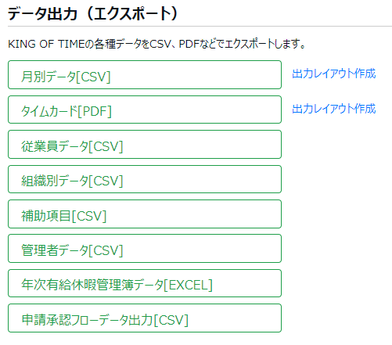

1. 補助項目出力画面が開きます。出力条件、方法、対象、対象従業員などを指定します。

|  |  |
| --- | --- |
| 出力条件 | 出力対象の年月を選択します。 |
| 出力方法 | 「日単位」と「集計出力」から選びます。 |
| 出力対象 | 「時間帯」、「数値」、「選択肢」から選びます。「時間帯」選択時は時間表示形式を10進数、60進数、分単位から選べます。 |
| 対象従業員 | 所属、雇用区分、従業員グループなどを指定します。 |

1. [データ出力] をクリックします。

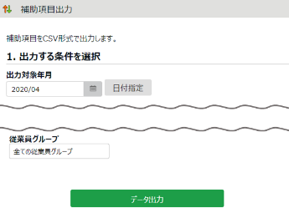

## 「アラート設定」

 設定 ＞ 画面表示 ＞ アラート設定

アラート設定を登録すると、一定の数値を超過しているまたは不足している勤怠を、日別データ画面や月別データ画面で抽出できます。また、勤怠データがアラート設定で指定した条件に達したときに、メール通知を送信する「アラート通知（p.70）」も利用できます。

※条件を指定時間「未満」「以下」に設定したものは、メール通知できません。

### アラート設定

**5**

**4**

**2**

**3**

**1**

|  |  |  |
| --- | --- | --- |
| 1 | 時間アラート登録 | 一定の時間数を超過・不足している勤怠を抽出する場合はここからアラート設定を登録します。 |
| ２ | 日数アラート登録 | 一定の日数を超過・不足している勤怠を抽出する場合はここからアラート設定を登録します。 |
| 3 | 時間帯アラート登録 | 特定の時間帯に、打刻または出退勤予定が存在する場合にアラート表示したいときは、ここからアラート設定を登録します。 |
| 4 | 優先順位 | アラート表示の優先順位を設定します。 |
| 5 | 通知 | メール通知設定に使われているアラート設定は「○」と表示されます。 |

#### アラート登録画面

アラートを登録するには、時間や日数、時間帯など、設定したいアラートのボタンをクリックします。必要に応じて以下を設定します。表示される項目は設定するアラートによって異なります。

|  |  |
| --- | --- |
| アラート名 | アラート名を設定します。 |
| 対象基準 | アラート対象の基準（時間数・日数）が表示されます。 |
| 対象期間 | 「日別」、「週別」、「月別」から選択できます。 |
| 対象区分 | ※時間帯アラートだけに表示されます。  「実績」と「予定」から選択できます。  **実績**  打刻データがアラート対象となります。  **予定**  出退勤予定がアラート対象となります。 |
| エラー判定 | 対象区分で「予定」が選択された場合に表示されます。  「エラーとする（デフォルト）」、「警告とする」から選択できます。  **エラーとする（デフォルト）**  アラートに該当するスケジュールを登録しようとすると、エラーになり登録できません。  **警告とする**  アラートに該当するスケジュールを、全メニュー ＞ エラー勤務で確認できます。 |
| アラート対象勤怠 | アラート対象にする勤怠データを選択します。 |
| アラート対象カスタム項目 | カスタムデータ項目を選択できます。 |
| アラート | アラートのしきい値を指定します。 |
| 表示色 | 条件を満たした際に表示する色を、カラーパレットで選択します。 |
| 従業員の選択 | 対象従業員の年齢や性別を指定します。 |
| 雇用区分の選択・  所属の選択 | 対象の雇用区分や所属を指定します。 |

月別データ画面

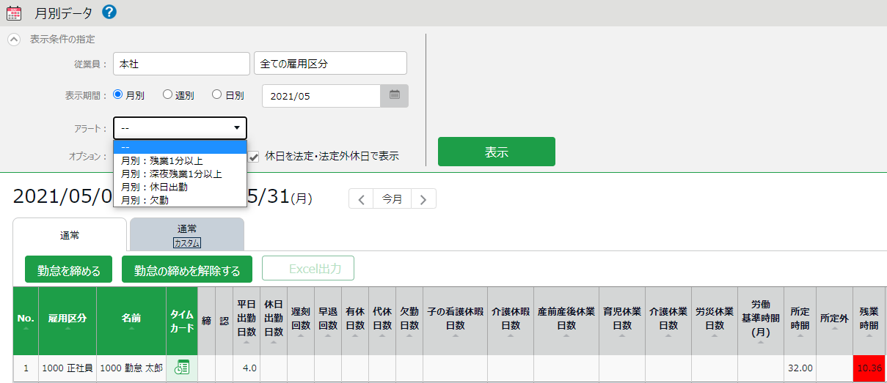

月別データ画面や日別データ画面で、条件に該当する勤怠データが指定の表示色でハイライトされます。また、月別データ画面では「表示条件の指定」でアラートを絞り込み表示できます。

### 複合アラート

複数のアラートを組み合わせて一つの条件を作成したい場合に便利な機能です。

例えば、以下のアラート設定を複合設定に登録すると、「1分以上4時間未満の残業」が発生した従業員を抽出できます。

* アラート1：残業が1分以上発生した場合にアラートを表示する
* アラート2：残業が4時間未満発生した場合にアラートを表示する

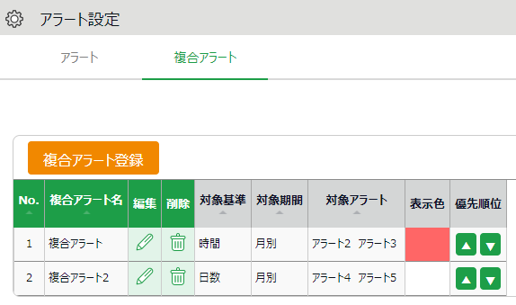

#### 複合アラート登録画面

複合アラートを登録するには、アラート設定 ＞ 複合アラート ＞ [複合アラート登録]ボタンをクリックします。必要に応じて以下を設定します。

|  |  |
| --- | --- |
| 複合アラート名 | 複合アラート名を設定します。 |
| 対象基準 | 「時間数」、「日数」、「時間帯」のいずれかを選択します。 |
| 対象期間 | 「日別」、「週別」、「月別」のいずれかを選択します。 |
| アラート | 作成済みのアラートから組み合わせたい条件を選択します。  画面内の「対象基準」や「対象期間」で選択した期間に一致するアラートしか選択できません。 |
| 表示色 | 条件を満たした際に表示する色を、カラーパレットで選択します。 |



**ご注意**

複合アラートで使用したアラートは、単体では機能しなくなります。

# オプション機能を活用しよう

オプション機能を追加することにより、より高度な集計や管理ができます。

## 「オプション」

 設定 ＞ その他 ＞ オプション

各種オプション機能について解説します。

#### 利用状況

本システムのご利用状況を確認します。

|  |  |
| --- | --- |
| 今月の利用者数 | 当月に打刻データ（またはみなし勤務）が存在する従業員数を  表示します。削除した従業員も計上対象となります。 |
| 課金承諾日 | ご導入時に、課金開始をご承諾いただいた日を表示します。  （代理店とご契約のお客様は表示がございません。） |

#### 企業情報

ご契約いただいている企業の基本情報です。

|  |  |
| --- | --- |
| 企業名 | ご企業名が表示されます。 |
| 事業年度開始月日 | 年度表示をする際の起算日です。初回ログイン時に設定した日付が表示されます。変更をご希望の場合はサポートセンターへご連絡ください。 |
| パスワード ポリシー設定 | 管理者や従業員がログインする際のパスワードに対して、  最低文字数や有効期間などの条件を設定する機能です。 |
| 二要素認証機能 | パスワード認証に加え、認証アプリによる二要素認証が導入できます（管理者のみ）。 |
| 「使用する」を選ぶと、管理者登録画面に二要素認証の設定項目が追加されます。 |
| 管理者従業員紐付け機能 | 管理者アカウントと従業員アカウントを一元管理する機能です。従業員アカウントにログイン後、管理者アカウントに遷移する機能が追加できます。 |

#### 勤怠管理設定

勤怠管理に関する拡張機能です。

|  |  |
| --- | --- |
| 時間帯区分  設定機能 | 1日を最大8つの時間帯に分割し、  それぞれの時間帯に発生した労働時間を集計する機能です。  時間帯によって時給が異なる場合などにご活用いただけます。 |
| 「使用する」を選ぶと、以下の設定が可能になります。   * 設定 ＞ スケジュール に「時間帯区分設定」が追加されます。 * スケジュール管理画面にて時間帯区分データを登録できるようになります。 * 勤務データ確認画面に、「時間帯区分」タブが追加され、   時間帯区分ごとの勤務時間を表示します。   * エクスポート/インポート ＞ 月別・日別データ出力画面にて、   時間帯区分ごとの勤務時間が出力可能になります。 |
| 人件費概算出力機能 | 勤務データについて簡易的な人件費計算を行なう機能です。  雇用区分または従業員ごとに単価や交通費を設定します。これに基づいて  人件費概算を計算します。結果は勤務データ確認画面に表示されます。 |
| 「使用する」を選ぶと、以下の設定が可能になります。   * 設定 ＞ 従業員 ＞ 雇用区分設定 または 従業員設定に   ［単価］ボタンが追加されます。   * 勤務データ確認画面に、人件費概算が表示されます。 * 月別、日別データ出力にて、人件費概算の出力が可能になります。 |
| アラート機能 | 日、週、月別の勤務データについて任意の値以上（超過）あるいは任意の値以下（未満）の場合に、その集計項目へ色をつけることができます。 |
| 「使用する」を選ぶと、以下の設定が可能になります。   * 設定 ＞ 画面表示 に「アラート設定」が追加されます。 * 勤務データ確認画面（月別、日別データ）で * アラートとして該当する項目に色がついて表示されます。 * 月別データ画面の表示条件にて、アラートを選択し、   該当データのみを表示できるようになります。 |
| 変形労働設定機能 | 月ごとや週ごとに設定した閾値の超過時間を残業として扱う機能です。  「月に○○○時間以上勤務した場合は、その超過分を残業として扱う」  「週に○○時間以上勤務した場合は、その超過分を残業として扱う」  などの集計が可能です。  変形労働時間制やフレックスタイム制の集計にご活用いただけます。 |
| 「使用する」を選ぶと、以下の設定が可能になります。   * 設定 ＞ 従業員 ＞ 雇用区分設定 ＞ 「月の時間外集計」カテゴリに   「変形労働」が追加されます。  「労働基準時間の表示」項目にチェックをすると、以下の設定が可能になります。   * 月単位の変形労働を使用している場合、   月別データ画面とタイムカード画面に基準時間が表示されます。   * 週単位の変形労働を使用している場合、タイムカード画面の表示条件に   「週の集計」が追加され、週ごとに基準時間を表示できるようになります。 |
| 割増残業集計機能 | 月間で一定時間を超えた時間外労働を「割増残業」として計上する  機能です。「割増残業」は1段階または2段階設定することができます。  36協定の割増残業を集計する場合などにご利用いただけます。 |
| 「使用する」を選ぶと、以下の設定が可能になります。   * 設定 ＞ 従業員 ＞ 雇用区分設定 ＞ 「月の時間外集計」カテゴリに   「割増残業」が追加されます。   * 月別データ画面とタイムカード画面に「割増残業」項目が表示されます。 |
| 勤務データの  集計単位 | 日別データ、月別データ、組織別データの表示およびデータ出力の際に、  従業員の所属先または勤務先のどちらで表示するかを設定します。 |
| 「使用する」を選ぶと、以下の設定が可能になります。   * 勤務データ確認画面の表示条件に「従業員の勤務先で表示」が追加され、   従業員の勤務先ごとでの表示が可能となります。   * エクスポート画面に選択項目が追加され、   従業員の勤務先ごとでのデータ出力が可能となります。 |
| 所属グループ機能 | 複数の所属を１つのグループとして管理したい場合に設定します。  グループ単位での集計やデータ出力、グループのツリー構造化を  可能にします。 |
| 「使用する」を選ぶと、以下の設定が可能になります。   * 設定 ＞ 組織 に「所属グループ設定」が追加されます。 * 所属グループを登録後は、所属選択リストに所属グループが追加されます。   また、データ出力時の所属選択リストにも所属グループが追加されます。 |
| 従業員グループ機能 | 「所属」、「雇用区分」とは別に従業員のグループを設定する機能です。  作成した従業員グループは、表示条件の絞り込みに使用します。  派遣元会社ごとや、所属よりも細かい部署を設定することができます。  また、一人の従業員を複数のグループに所属させることがきます。 |
| 「使用する」を選ぶと、以下の設定が可能になります。   * 設定 ＞ 従業員 に「従業員グループ設定」が追加されます。 * 勤務データ確認や、データのエクスポートを行なう際に、従業員グループで   絞り込めるようになります。 |
| 勤務間インターバル  不足カウント機能 | 前日最後の退勤時刻～当日最初の出勤時刻（勤務間インターバル）の  間隔が不足している回数をカウントする機能です。  勤務間インターバルが設定した「インターバル時間」に満たない場合、  インターバル不足1回としてカウントします。 |
| 「使用する」を選ぶと、以下の画面で「インターバル不足回数」が表示されます。   * 月別データ画面、タイムカード画面 * 設定 ＞ エクスポート / インポート ＞ 月別データ、タイムカードの   出力レイアウト作成画面 |
| 勤怠確認機能 | 従業員が1カ月のすべての勤怠を確認したことを、管理画面で確認できる機能です（締め機能とは異なる機能です）。  勤怠確認が未処理の場合に、通知設定で管理者・従業員自身にメール通知もできます。  「使用する（従業員による確認）」を推奨しています。選択すると以下が表示されます。   * 全メニュー ＞ 月別データ画面に確認済みの従業員を表示 * エラー勤務や申請のない月の従業員のタイムカード画面に［勤怠確認済みとする］ボタンを追加 * 設定 ＞ その他 ＞ 通知設定 ＞ 締め処理通知＞範囲に「勤怠確認：前月」を追加 |
| 勤怠確認時の在社時間（拘束時間）表示 | 勤怠確認画面に在社時間、総労働時間、休息時間が表示されます。  勤怠確認機能が「使用する」になっている場合に選べます。 |
| 「使用する」を選ぶと「勤怠確認済みとする」または「勤怠確認申請」を行なう際に、在社時間と労働時間、休憩時間を表示できるようになります |
| 補助項目編集機能 | 従業員が補助項目を直接登録できるようにする場合、「使用する」に設定します。 |
| 「使用する」を選ぶと補助項目登録画面に「種別」項目が追加され、補助項目毎に申請制とするか、直接登録を可能とするか、設定可能となります。 |

#### スケジュール設定

スケジュール管理に関する拡張機能です。

|  |  |
| --- | --- |
| 予実機能 | 予実機能とは、予定の勤務、実際の勤務、その差異を  勤務データ確認画面にて確認できる機能です。  「時間帯区分機能」を使用している場合は、  予実データを時間帯区分ごとにも、確認できます。 |
| 「使用する」を選ぶと、以下の設定が可能になります。   * 勤務データ確認画面に「予実」タブが追加されます。   「確定されたスケジュールとも比較可能」にチェックをすると、  以下の設定が可能になります。   * スケジュール管理画面に［予実比較用に登録］ボタンが追加され、このボタンをクリックした時点のスケジュールと勤務実績との比較が可能となります。 |
| 有給休暇付与機能 | 有給休暇の付与日や付与日数を自動計算する機能です。  アカウント発行時の初期値は「使用する」となっています。 |
| 「使用する」を選ぶと、以下の設定が可能になります。   * 設定 > 従業員 > 雇用区分設定 > 「休暇関連」カテゴリに「有休付与関連設定」が追加されます。 * 全メニュー ＞ スケジュール ＞ 休暇管理に「有休付与対象者」リンクが   追加されます。 |
| スケジュール登録  画面で残数表示する  休暇区分 | 全メニュー ＞ スケジュール管理 ＞ ［スケジュール登録］の画面で、休暇の残数を表示し、スケジュール登録時の参考にできます。チェックした休暇区分の残数が、スケジュール登録画面で表示されます。 |

#### 申請承認設定

申請承認機能に関する設定を切り替えることができます。

|  |  |
| --- | --- |
| 申請承認メール  送信機能 | 申請時や承認時にメールを送信することができます。  設定 ＞ 管理者 ＞ 管理者設定  設定 ＞ 従業員 ＞ 従業員設定  にて、メールアドレスの登録がされている人に対して送信されます。 |
| スケジュール・  打刻・残業の申請先 | 各種申請を行なう際に、勤務先所属の管理者に対して申請を上げるか、  自分が属す所属の管理者に対して申請を上げるかを選択します。 |
| 申請メッセージ  必須機能 | 各種申請の際に、申請メッセージの入力を必須にするかどうかを  選択します。「使用する」にすると、申請時にメッセージを  入力しないと申請できなくなります。 |
| 携帯申請画面の打刻所属表示設定 | 携帯申請画面で打刻所属を表示、選択することが可能です。  「--」は自所属扱いとなります。 |
| 打刻申請のファイルアップロード | 「使用する」に設定すると、従業員の打刻申請画面で「ファイルアップロード」項目が表示されます。申請時に遅延証明などのファイルが添付できます（jpg、jpeg、png、gif、bmp、pdf形式に対応）。 |

#### 表示設定

表示に関する設定を切り替えることができます。

|  |  |
| --- | --- |
| 表示言語 | アカウント全体で基本的に利用する表示言語を選択します。  日本語、英語、タイ語（機械翻訳）から選択できます。 |
| 表示形式 | 従業員の名前に関する表示形式を選択します。ミドルネームを含むと、設定 ＞ 従業員 ＞ 従業員設定 にミドルネーム入力欄が追加されます。 |
| 時間表示形式 | 時間表示形式を選択します。  **60進数**  時間表示を以下のように行ないます。  1時間15分 → 1.15  1時間30分 → 1.30  1時間45分 → 1.45  **10進数**  時間表示を以下のように行ないます。  1時間15分 → 1.25  1時間30分 → 1.50  1時間45分 → 1.75 |
| 10進表示の際の 小数第3位の取扱い | 「時間表示形式」を10進数で選択している場合、7.6666…のような  数値を小数点第3位で処理します。この時の処理方法を設定します。 |
| 休憩打刻 | 休憩打刻欄を、日別データ画面、タイムカード画面、  勤務データ編集画面などで表示するかどうかを設定します。 |
| 勤怠データ表示 | ※「時間帯区分機能」を使用している場合に表示されます。  日別、月別データの集計画面における初期表示タブを選択します。 |
| 画像ファイル  アクセスURL期限 | 画像URL、勤怠データ連携ファイルへのアクセスURLの有効期限の制限を選択します。制限ありの場合はURLへのアクセスは5分となります。  ※iPad版タイムレコーダーの画像が対象となります。 |
| 退職済み従業員の  従業員一覧表示期間 | 退職済みの従業員を従業員設定画面に表示する期間を設定します。  退職してから指定した期間を過ぎた従業員は従業員設定画面に  表示されなくなります。期間の指定は月単位で行ないます。 |
| デフォルト表示件数 | 一覧を表示する際、1ページに表示する件数を設定します。  「全て」選択時のアラート表示を「表示する」とした場合には、  表示件数にて「全て」を選択した際に 表示条件によっては表示に  時間がかかるという旨のダイアログが表示されます。 |
| 表示/非表示設定 | 各メニューを開いた時に一覧に表示される項目を設定します。 |
| デフォルト値設定 | 各画面に存在するチェックボックスやラジオボタンの初期値を  設定します。 |
| 月の表示範囲 | 締め日が月末でない場合の月の表示範囲を設定します。例えば締め日が10日の場合で4月度を表示する際は、「前月を含む範囲を表示」だと  3月11日～4月10日を表示します。「翌月を含む範囲を表示」だと  4月11日～5月10日を表示します。 |

#### エラー勤務設定

エラー勤務とするデータの範囲を拡張します。

|  |  |
| --- | --- |
| 打刻なし /  スケジュールあり | スケジュールが設定されているにも関わらず、出勤・退勤ともに打刻がないデータをエラー勤務として扱うことができます。  欠勤日の抽出や休暇の申請漏れチェックに活用できます。 |
| 打刻あり /  スケジュールなし | スケジュールが設定されていない日に打刻データが存在する場合を、エラー勤務として扱うことができます。  スケジュールの登録漏れチェックに活用できます。 |
| 連続勤務チェック | 一定日数以上の連続勤務があった場合に、全メニュー ＞  エラー勤務 ＞ 「連続勤務」タブに表示することができます。 |
| 連続勤務の対象に する休暇区分 | 上記「連続勤務チェック」を設定している時に、連続勤務の判定に  含める休暇区分を設定します。チェックを入れた休暇区分については連続勤務チェックの際に勤務日として扱います。 |
| 退勤打刻の自動上書き機能 | 退勤打刻が連続した場合に、最後の退勤打刻で上書きするかどうかを選択します。「使用する」にすると、WebAPI打刻と打刻端末利用時に起こる連続打刻のエラー勤務などを自動的に解消できます。 |

#### 外部アカウント連携

SAMLアカウント連携を利用するかを設定できます。シングルサインオンを利用する場合に利用します。

|  |  |
| --- | --- |
| SAMLアカウント連携 | シングルサインオンを利用してログインする場合は「使用する」を選びます。[SAMLアカウント連携]ボタンをクリックすると、連携先IdP情報を登録できます。  管理者や従業員などのユーザ種別ごとに許可することもできます。  ・従業員ユーザの通常ログインを許可  ・管理者ユーザの通常ログインを許可 |

#### 外部サービス連携

外部サービスとの連携を設定します。「使用する」を選択後、利用許諾に同意の上、登録ボタンを押すと利用できるようになります

|  |  |
| --- | --- |
| マネーフォワード連携 | 従業員データと勤怠データを「マネーフォワードクラウド給与」に取り込みます。 |
| LINE WORKS連携 | 連携すると、指定メッセージをLINE WORKSに投稿することで打刻できるようになります。 |
| KING OF TIME WebAPI連携設定 | API連携サービス以外に、直接WebAPIをご利用いただけるようになります。 |

#### 記録

管理画面へのログイン、ログアウトの操作履歴を確認できます。

|  |  |
| --- | --- |
| ユーザのログイン／ログアウト履歴 | 管理画面へのログイン、ログアウトの記録を、閲覧およびCSV出力できます。 |

# 運用を開始しよう

基本設定を終えたら、従業員に展開する準備を行ないます。

・タイムレコーダーを設定する

・従業員画面へログインする

## タイムレコーダーを設定する

#### 個人用タイムレコーダー

p.45を参考に、個人用タイムレコーダーのセットアップ情報を従業員にメール送信します。

#### 所属用タイムレコーダー

p.15を参考に、所属用タイムレコーダーのセットアップ情報をメール送信します。

メールに記載されたマニュアルを元に、タイムレコーダーをセットアップしてください。

## 従業員画面へログインする

申請承認機能を使って、従業員からの打刻修正やスケジュール変更依頼を受けるときは、

事前に従業員画面へのログイン方法を周知しましょう。ログイン方法は2通りあります。

#### 従業員へログイン方法を通知する

p.45を参考に従業員のログイン情報をメール送信します。

#### タイムレコーダーからログインする

タイムレコーダーにて［タイムカード］ボタンをクリックした後、指情報、ICカード、パスワード等で認証します。認証に成功するとブラウザにてタイムカードが表示されます。

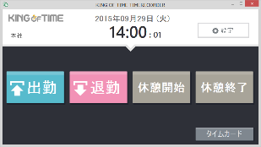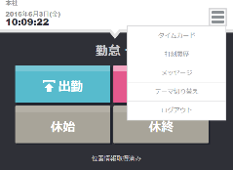

ピットタッチ・シリーズ等の打刻専用機からは、タイムカードにログインできません。

**第2章**運用方法

第２章では、運用方法についてご案内いたします。

打刻データやスケジュール、休暇の管理方法を解説しますので、

引き続きご覧くださいませ。

# 「全メニュー」概要

日々の運用は、画面上部の「全メニュー」から操作します。勤務データの閲覧・修正や、スケジュール管理、休暇管理、データのエクスポートなどができます。

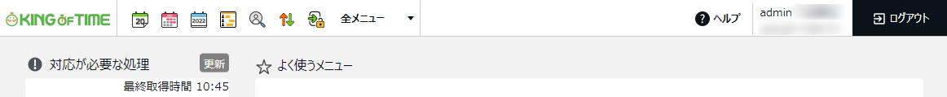

各操作項目について解説します。

#### **勤務データ**

|  |  |  |
| --- | --- | --- |
| 日別データ | 日別の打刻データ、スケジュール、自動計算された勤怠集計を  表示します。 | p.103 |
| 月別データ | 月別の出勤日数や休暇取得数、労働時間などの集計データを  表示します。 | p.106 |
| 年別データ | 最大12ヶ月間の出勤日数や休暇取得数、労働時間などの  集計データを表示します。 | p.110 |
| 組織別データ | 所属および雇用区分単位で集計した勤務データを、  月別に表示します。 | p.111 |

#### **スケジュール**

|  |  |  |
| --- | --- | --- |
| スケジュール管理 | スケジュールの確認や登録を行ないます。 | p.124 |
| 休暇管理 | 休暇の取得数や残数などを確認できます。 | p.132 |

#### **確認**

|  |  |  |
| --- | --- | --- |
| エラー勤務 | エラー勤務（打刻忘れや休暇残数の不足などによって  正しく勤怠計算されていない勤務）を抽出して表示します。 | p.116 |
| 締め状況 | 締め処理の状況を確認します。 | p.121 |
| 申請承認 | 従業員や管理者からの申請を承認・棄却します。 | p.122 |
| 働き方改革 | 働き方改革関連設定（時間外労働の上限規制、高度プロフェッショナル制度、年5日有休取得義務）のアラート対象従業員を表示します。詳細については、働き方改革マニュアル（p.11～）をご参照ください。  <https://kotsp.info/support/kot/manualfiles/kot_work_style_reform_manual.pdf> | - |

#### **その他**

|  |  |  |
| --- | --- | --- |
| 従業員検索 | 従業員の名前や、従業員コードから従業員を検索します。﻿検索結果から以下の操作などを行なうことができます。   * タイムカード画面の閲覧 * 従業員データの編集 * タイムレコーダーURL送信（個人用タイムレコーダー） * 日別データ出力 * タイムカード出力 * 従業員データの削除 * 代理ログイン（全権管理者のみ）   など |  |
| エクスポート/  インポート | データの入出力操作を行ないます。  日別データや月別データ、タイムカードデータ等を  エクスポートできます。  また、従業員データ等をインポートすることができます。 | p.140 |
| メッセージ管理 | 「Windowsデスクトップ版タイムレコーダー」、「Myレコーダー」にメッセージを表示させるときは、こちらのメニューにて登録します。 | - |

# 勤務データを確認したい

記録された勤務データの確認方法を解説します。日、月、年単位の集計データを表示できます。

## 日別データを確認する

日別の打刻データ、スケジュール、自動計算された勤怠集計を表示します。

【アクセス方法】　全メニュー ＞ 勤務データ ＞ 日別データ

### 画面の説明

所属、雇用区分、表示日などを指定します。

［表示］ボタンのクリックでデータが表示されます。

**オプション:**

従業員の勤務先で表示…選択された所属で勤務した従業員のデータを確認します。

打刻集約…………………打刻データを1つのセルに表示します。

位置情報を表示する……打刻時に取得した位置情報を表示します。

**表示条件の指定**

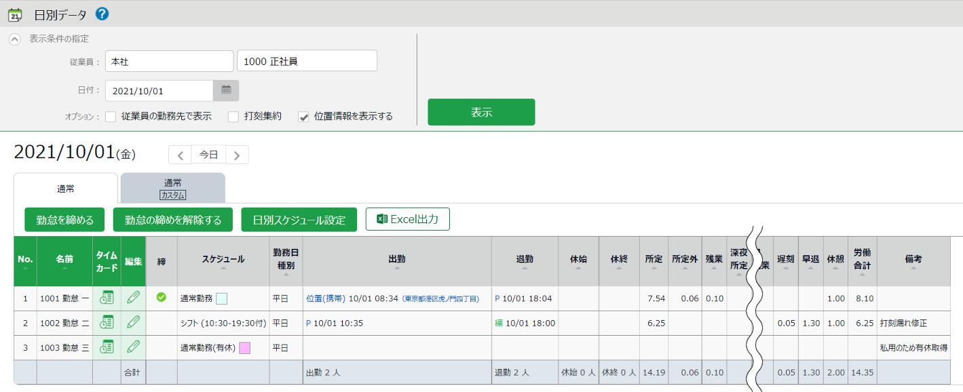

**日別データ**

該当日に登録された打刻データ、スケジュール、自動計算された勤怠集計を確認します。

確認方法は次頁をご参照ください。

#### 日別データの各項目について

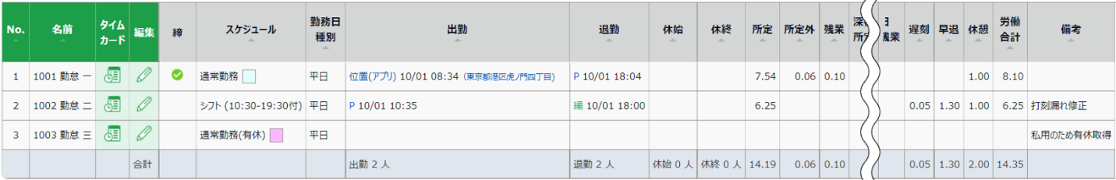

|  |  |
| --- | --- |
| 締 | 「締め処理（p.120）」が行なわれた日にはチェックマーク（）が表示されます。 |
| スケジュール | 出退勤予定あるいは休暇取得を表示します。「パターン（p.59）」が登録されているときはパターン名が表示され、パターン登録されていない予定時刻が登録されているときは「シフト」と表示されます。 |
| 勤務日種別 | 当日の勤務日種別(p.62)が表示されます。 |
| 出勤/退勤 | 打刻時刻と、打刻方法が表示されます。  打刻方法の表示例は打刻編集(p.113)をご参照ください。 |
| 備考 | 勤務データ編集画面（p.112）にて備考を入力できます。また、申請メッセージを備考に反映するか否かを申請承認時に選択できます（p.123）。 |



勤怠項目の定義は、p.147をご参照ください。

### 各種操作

日別データ画面では、以下の操作ができます。

**1ｚ**

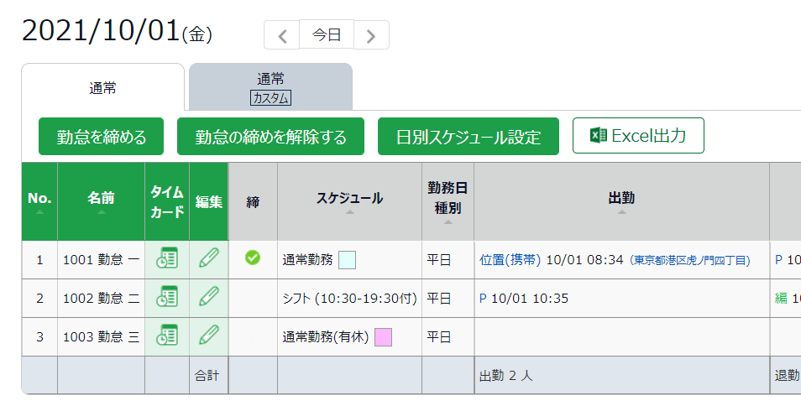

**4**

**3**

**2ｚ**

|  |  |  |
| --- | --- | --- |
| 位置 | **操作ボタン** | **機能概要** |
| 1 | **切り替えタブ** | タブを選択することで表示項目を切り替えます。  **通常**  デフォルトの勤怠項目を表示します。  **通常［カスタム］**  カスタムデータ項目設定で設定した勤怠項目を表示します。 |
| 2 |  | 勤怠の締め/解除を行ないます（p.120）。  ※締め権限を持つ管理者だけに表示されます。 |
|  | 該当日のスケジュールを、所属別に確認・編集します（p.129）。  ※所属が1つだけ選択表示されている時に表示されます。  ※スケジュールに管理権限を持つ管理者だけに表示されます。 |
| 3 |  | 日別データ画面をExcel形式でダウンロードします。  ※データ出力権限を持つ管理者だけに表示されます。 |
| 4 | （タイムカード） | タイムカード画面（p.108）を開きます。 |
| （編集） | 勤務データを編集します（p.112）。 |

## 月別データを確認する

月別の出勤日数や休暇取得数、労働時間などの集計データを表示します。

【アクセス方法】　全メニュー ＞ 勤務データ ＞ 月別データ

### 画面の説明

所属、雇用区分、表示期間などを指定します。

［表示］ボタンのクリックでデータが表示されます。

**表示期間:**

月別…月単位の集計データを確認します。

週別…週単位の集計データを確認します。

日別…指定した期間（最大3ヶ月間）の集計データを確認します。

**オプション:**

従業員の勤務先で表示…選択された所属で勤務した従業員のデータを確認します。

休日を法定・法定外休日で表示…休日労働時間を勤務日種別で分けて確認します。

**表示条件の指定**

出勤日数や休暇日数、労働時間などの集計データを確認します。

**「締」**…締め処理の状況（p.120）を表示します。

表示期間のすべての日が締められている場合は  マークが表示されます。

**「認」**…勤怠確認の状況を表示します。

従業員によって「勤怠確認」が行なわれた月は マークが表示されます。

**月別データ**

### 各種操作

月別データ画面では、以下の操作ができます。

**1ｚ**

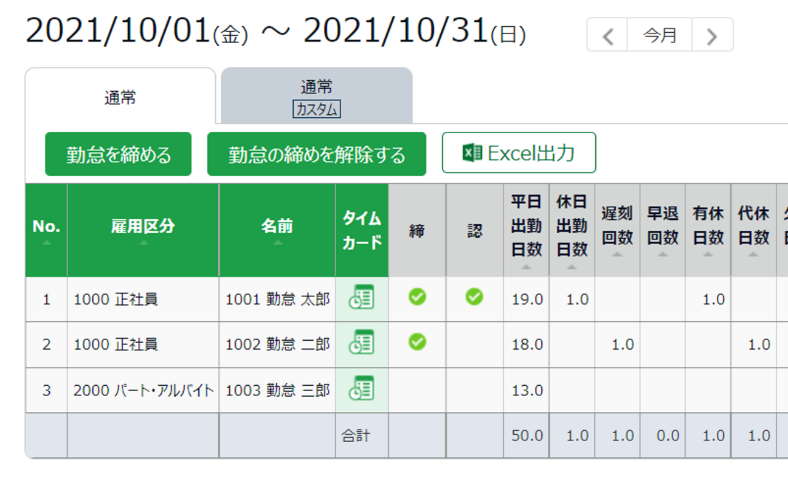

**4**

**3**

**2ｚ**

|  |  |  |
| --- | --- | --- |
| 位置 | **操作ボタン** | **機能概要** |
| 1 | **切り替えタブ** | タブを選択することで表示項目を切り替えます。  **通常**  デフォルトの勤怠項目を表示します。  **通常［カスタム］**  カスタムデータ項目設定で設定した勤怠項目を表示します。 |
| 2 |  | 勤怠の締め/解除を行ないます（p.120）。  ※締め権限を持つ管理者だけに表示されます。 |
| 3 |  | 月別データ画面をExcel形式でダウンロードします。  ※データ出力権限を持つ管理者だけに表示されます。 |
| 4 | （タイムカード） | タイムカード画面を開きます（p.108）。 |

## タイムカードを確認する

従業員一人ひとりの月別データと日別データを、月別に表示します。

【アクセス方法】　全メニュー ＞ 勤務データ ＞ 月別データ ＞ ［タイムカード］ボタン

※［タイムカード］ボタンは、日別データ、スケジュール管理にも表示されています。

### 画面の説明

表示月を指定します。［表示］ボタンのクリックでデータが表示されます。

**オプション:**

打刻集約……………………………打刻データを1つのセルに表示します。

週の集計……………………………週の法定労働時間適用後の残業時間を表示します。

位置情報を表示する………………打刻時に取得した位置情報を表示します。

休日を法定・法定外休日で表示…休日労働時間を勤務日種別で分けて確認します。

本日時点の休暇残数を表示する…オン：本日時点の休暇残数を表示します。/オフ：当月末時点の休暇残数を表示します。（※当月のタイムカードだけに表示されます。）

**表示条件の指定**

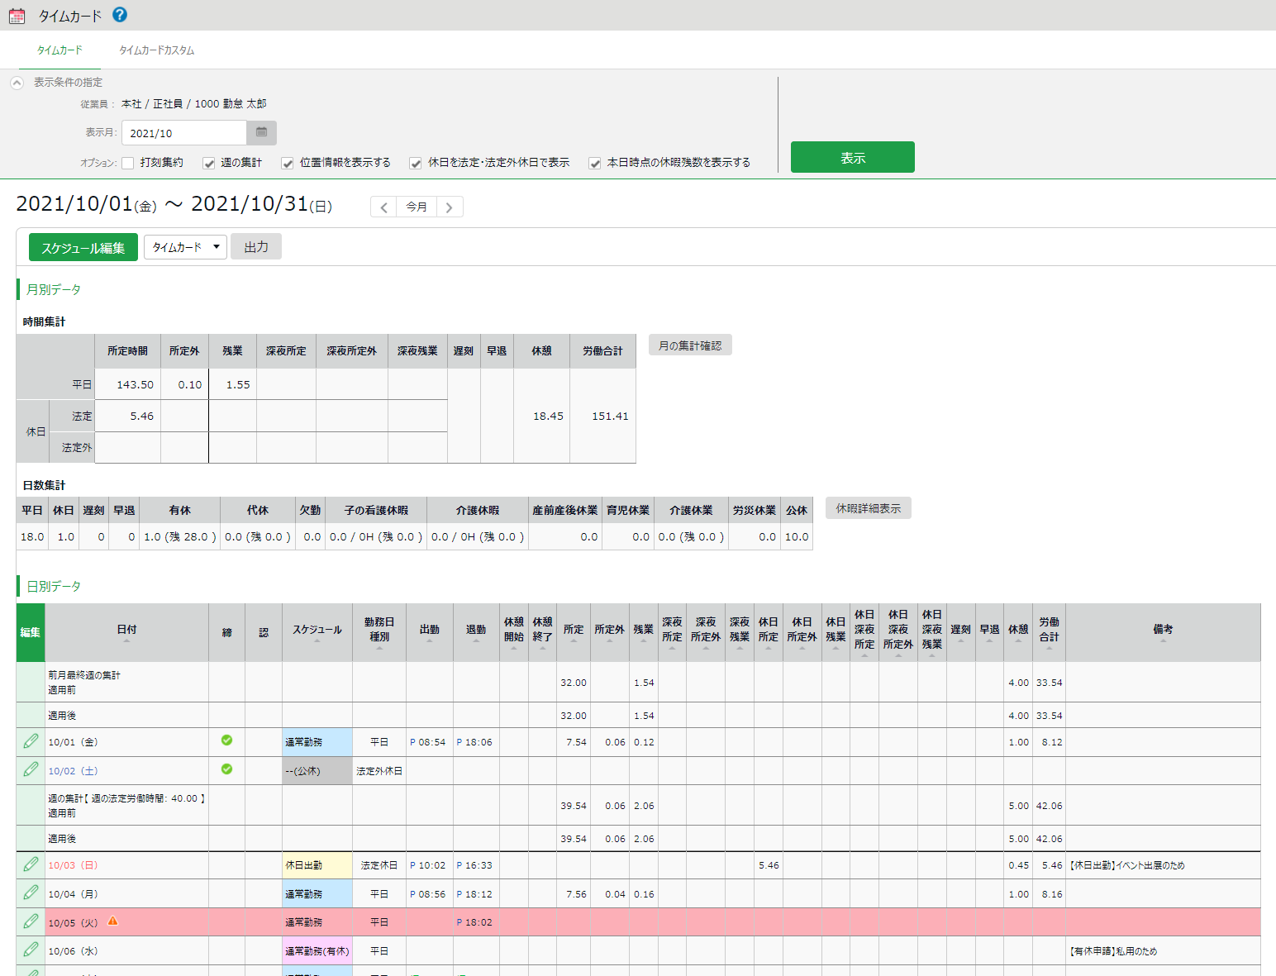

**日別データ**

打刻データ、スケジュール、勤務集計を確認します。日付の横に  マークが表示され、ピンク色にハイライトされている日は「エラー勤務」となり、修正が必要です。

出勤日数や休暇日数、労働時間などの集計データを確認します。

**月別データ**

### 各種操作

タイムカード画面では、以下の操作ができます。

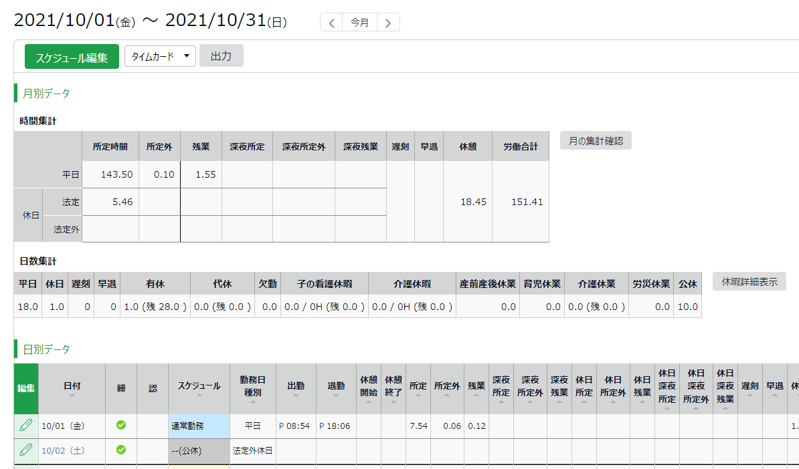

**5**

**1ｚ**

**2**

**4**

**3**

|  |  |  |
| --- | --- | --- |
| 位置 | **操作ボタン** | **機能概要** |
| 1 |  | 1ヶ月のスケジュールをまとめて編集できます（p.128）。  ※スケジュール設定について申請以上の権限をもつ  管理者だけに表示されます。 |
| 2 |  | タイムカードを、PDF形式、  またはExcel形式でダウンロードします。 |
| 3 |  | 各項目を日ごとに加算した値、丸め前の値や割増残業の計算前の値を確認できます。  ※全権管理者だけに表示されます。 |
| 4 |  | 休暇詳細画面を開きます（p.135）。 |
| 5 | （編集） | 勤務データを編集します（p.112）。 |

## 年別データを確認する

最大12ヶ月間の出勤日数や休暇取得数、労働時間などの集計データを表示します。

【アクセス方法】　全メニュー ＞ 勤務データ ＞ 年別データ

　　　※集計値を表示する前に「月別データ」から該当月の集計データを表示してください。

　　　 「月別データ」で表示した集計情報が「年別データ」に反映されます。

### 画面の説明

所属、雇用区分、表示期間（最大12ヶ月）を選びます。

［選択］ボタンをクリックすると勤怠項目の選択画面が

表示されますので、表示したい項目にチェックします。

［表示］ボタンのクリックでデータが表示されます。

**表示条件の指定**

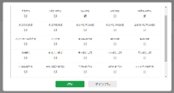

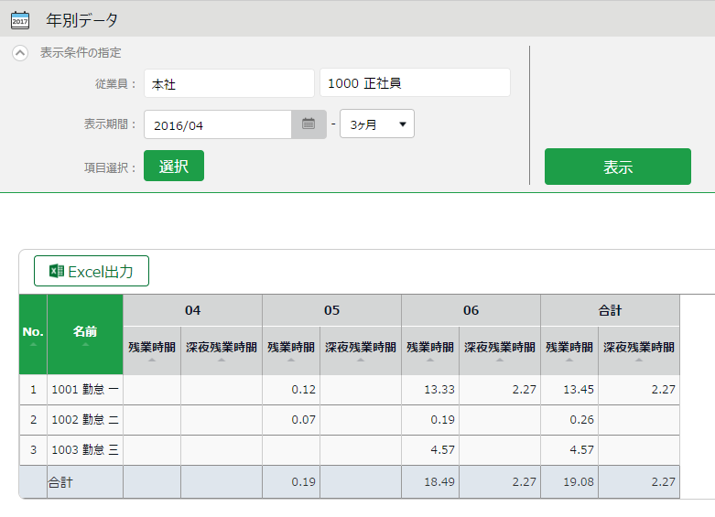

選択した期間の集計を表示します。

**年別データ**

### 各種操作

 年別データ画面をExcel形式でダウンロードします。

## 組織別データを確認する

所属および雇用区分単位で集計した勤務データを、月別に表示します。

【アクセス方法】　全メニュー ＞ 勤務データ ＞ 組織別データ

### 画面の説明

所属、雇用区分、表示期間などを指定します。

［表示］ボタンのクリックでデータが表示されます。

**集計単位:**

「所属」、「雇用区分」など、集計値を確認したい単位を選択します（複数選択可）。

**オプション:**

従業員の勤務先で表示…選択された所属で勤務した従業員のデータを確認します。

休日を法定・法定外休日で表示…休日労働時間を勤務日種別で分けて確認します。

**表示条件の指定**

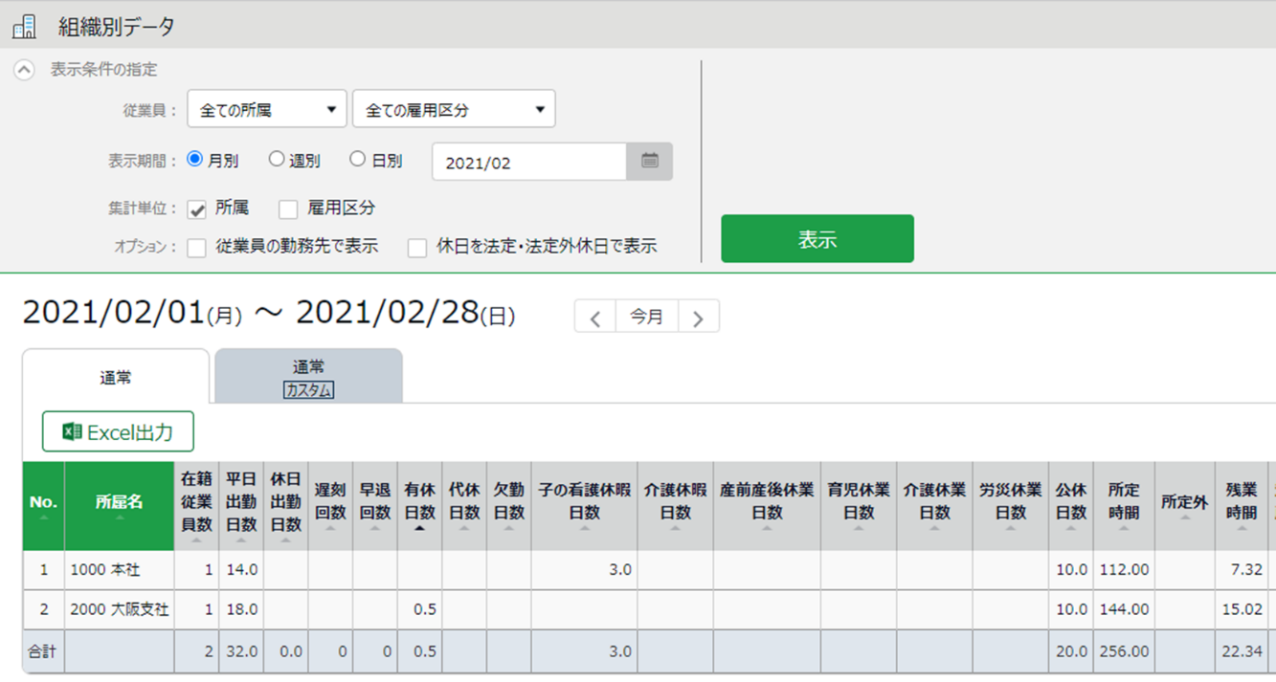

出勤日数や休暇取得数、労働時間などを、

所属または雇用区分の単位で集計した値を表示します。

**組織別データ**

### 各種操作

 組織別データ画面をExcel形式でダウンロードします。

# 勤務データを修正したい

打刻忘れやスケジュールの誤りによってエラーとなった勤務データを修正することができます。

## 勤務データを編集する

打刻データやスケジュールの編集画面について解説します。

【アクセス方法】　全メニュー ＞ 勤務データ ＞ 日別データ ＞ ［編集］ボタン

※［編集］ボタンは、タイムカード画面にも表示されています。

### 画面の説明

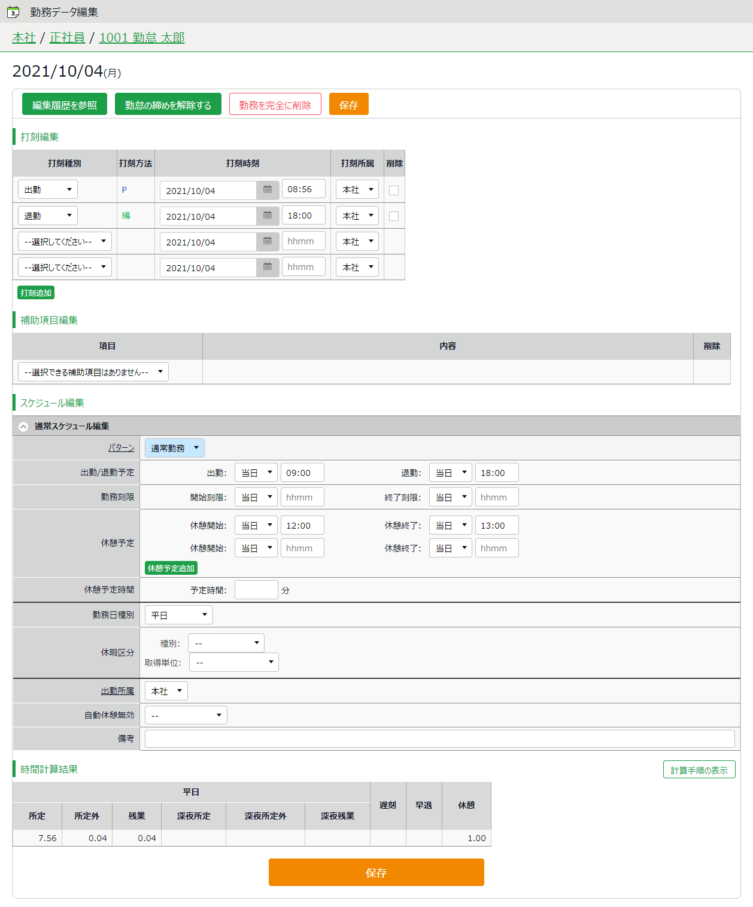

変更内容を保存します。

**保存**

スケジュールデータを編集します。

**スケジュール編集**

打刻データを編集します。

**打刻編集**

この日の計算結果が表示されます。［計算手順の表示］

ボタンをクリックすると勤怠計算の算出過程を表示します。

**時間計算結果**

#### 打刻編集

打刻データを編集します。

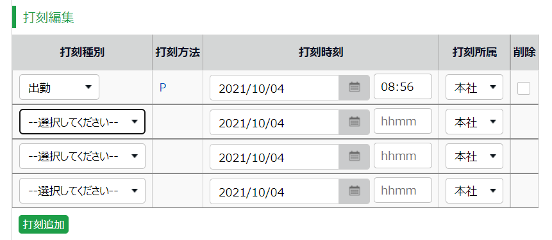

|  |  |
| --- | --- |
| 打刻種別 | 出勤、退勤、休憩開始、休憩終了など、打刻の種別を選択します。 |
| 打刻方法 | 打刻手段が自動表示されます。 |
| 打刻時刻 | 打刻時刻が表示されます。編集する時は時刻を入力してください。  入力形式は「hh:mm」または「hhmm」です。 |
| 打刻所属 | 打刻したタイムレコーダーの所属名が自動的に反映されます。 |
| 削除 | 打刻データを削除したいときにチェックします。 |
| 打刻追加 | このボタンをクリックすると打刻編集欄が1行追加されます。 |



**打刻方法の種類は、以下のものがあります。**

|  |  |
| --- | --- |
| HB | 指ハイブリッドリーダー または BTシリーズ |
| 静 | 指静脈リーダー |
| 指 | 指紋リーダー |
| IC | ICカードリーダー または ピットタッチ・シリーズ または BTシリーズ |
| 顔 | 顔認証レコーダー |
| CC | カメレオンコードレコーダー |
| P | パスワード認証 |
| C | クリック認証（パスワードなし） ※ |
| 携帯 | スマートフォン または 携帯電話での打刻 |
| 位置 | 位置情報を取得した打刻 |
| A | WebAPIサービスを利用した外部システムからの打刻 |
| LW | LINE WORKSを利用した打刻 |
| AK | Akerun を利用した打刻 |
| SL | セキュアログイン を利用した打刻 |
| PC | SmartOn ID連携やLanscope Cat連携による打刻 |
| 編 | 打刻編集による打刻 |
| 認 | 申請承認による打刻 |

※Myレコーダーなどで位置情報を取得せず、パスワード入力もせず打刻をすると、

「クリック認証」となります。

#### スケジュール編集

「パターン」を選択すると、あらかじめパターン設定にて登録した予定時刻が適用されます。

その他、各項目を直接入力することもできます。

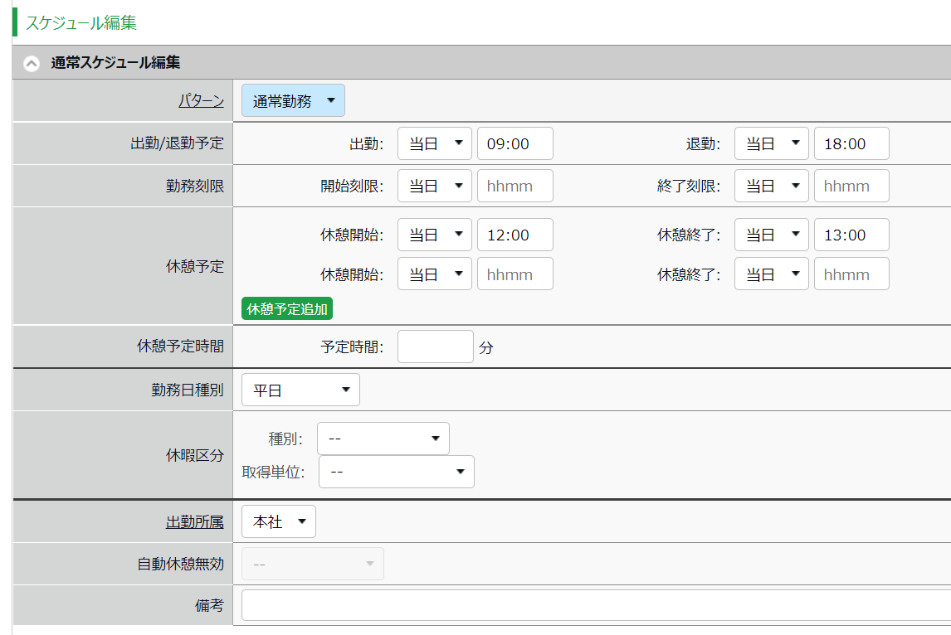

|  |  |
| --- | --- |
| パターン | パターンを選択します。パターンは「パターン設定（p.59）」で作成します。 |
| 出勤/退勤予定 | 出退勤の予定時刻を入力します。 |
| 勤務刻限 | 勤怠計算を行なう時間帯を設定します。  開始刻限以前、終了刻限以降の勤務は計算結果に含みません。 |
| 休憩予定 | 「休憩開始予定」から「休憩終了予定」までを休憩時間とします。 |
| 休憩予定時間 | 入力した時間を休憩時間として自動計算します。  休憩とする時間帯は指定できません。 |
| 勤務日種別 | 休日勤務かどうかを判定します。指定がない場合は「平日」となります。  「法定外休日」または「法定休日」を選択した場合、その日の勤務は  「休日出勤日数」「休日所定時間」「休日所定外時間」「休日深夜所定時間」「休日深夜所定外」に計上されます。 |
| 休暇区分 | 休暇取得時に、休暇の種別（有休、代休など）と、取得単位（全日休暇、AM半休、PM半休など）を選択します。 |
| 出勤所属 | 勤務した所属を表示します。  最後に打刻したタイムレコーダーの所属名が自動的に反映されます。 |
| 自動休憩無効 | スケジュール、または雇用区分設定による自動休憩取得を無効にします。 |
| 備考 | この日の勤怠に関する備考を250文字以内で入力できます。 |

### 各種操作

勤務データ編集画面の各ボタンについて解説します。

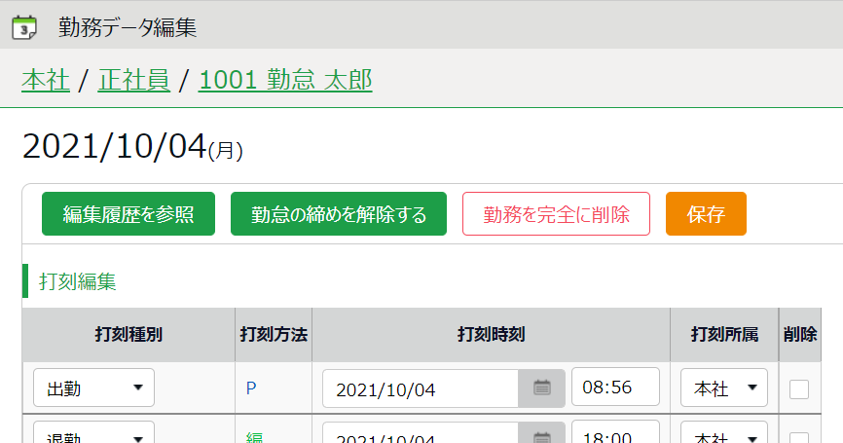

**2**

**1**

|  |  |  |
| --- | --- | --- |
| 位置 | **操作ボタン** | **機能概要** |
| 1 |  | 勤務データの編集履歴を参照します。  ※編集履歴が存在する日の編集画面に表示されます。 |
|  | 勤怠の締め処理を行ないます（p.120）。  ※締め権限を持つ管理者だけに表示されます。 |
|  | その日の勤務データをすべて削除して初期化します。  ただし編集履歴は残ります。 |
| 2 |  | 変更を保存します。保存後、前の画面に戻るには  画面上部の［< 戻る］ボタンをクリックしてください。 |

## エラー勤務をチェックする

エラー勤務とは、打刻忘れや休暇残数の不足などによって正しく勤怠計算されていない勤務です。

エラー勤務が存在すると、ホーム画面の「対応が必要な処理」に「」マークが表示されます。

これらの項目をクリックすると、エラー勤務画面が表示されます。

（全メニュー ＞ エラー勤務 からもアクセスできます。）

**タブ切替**

ホーム画面から遷移すると、クリックした種類の

エラー勤務一覧が表示されます。タブを切り替えて、

他の種類のエラー勤務を確認することができます。

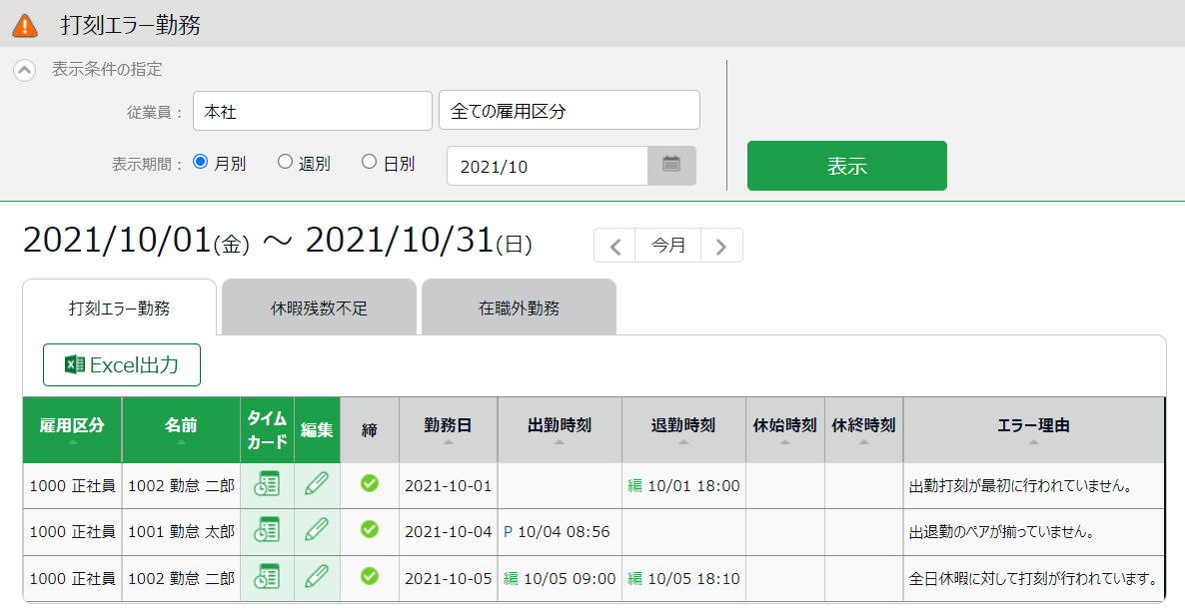



|  |  |
| --- | --- |
| タイムカード | タイムカード画面を開きます。 |
| 編集 | 勤務データを編集します。 |

### 修正方法

エラー勤務の修正方法を解説します。

#### 打刻エラー勤務

主なエラー理由と修正方法は以下となります。打刻あるいはスケジュールの修正が必要です。

|  |  |
| --- | --- |
| 主なエラー理由 | **修正方法** |
| 出勤打刻が連続しています。 | 不整合な打刻データが存在します。  編集または申請承認によって、  打刻データを修正してください。 |
| 出退勤のペアが揃っていません。 |
| 出勤打刻が最初に行われていません。 |
| 全日休暇に対して  打刻が行われています。 | 全日休暇を取得した日に打刻データが存在すると  エラーになります。  当日の休暇区分を外すことで正しく集計されます。 |

#### 休暇残数不足

休暇残数を超えて休暇取得されている勤務です。

休暇管理画面（p.132）にて、残数を調整してください。



以下の設定を事前に行なうことで残数以上の休暇を取得できなくなり、

休暇残数不足エラーを未然に防ぐことができます。

**負数の許可**

ホーム画面の「設定」 ＞ スケジュール ＞ 休暇区分設定 ＞ 編集 ＞ 負数の許可

にて、「0日を切る場合は取得不可とする」のチェックボックスをオンにする。

**ホーム画面の「対応が必要な処理」について**

* **エラー勤務**：過去2ヶ月以内にエラー勤務が存在すると表示されます。
* **在職外勤務**：現時点から3ヶ月以内に在職外勤務が存在すると表示されます。

## 在職外勤務をチェックする

在職外勤務とは、現時点から3ヶ月前、または退職年月日より後に存在する打刻データやスケジュールデータを指します。

在職外勤務が存在すると、ホーム画面の「対応が必要な処理」に「在職外勤務」と

表示されます。この項目をクリックすると、エラー勤務画面内の「在職外勤務」タブが

表示されます。

（全メニュー ＞ 確認 ＞ エラー勤務 ＞ 「在職外勤務」タブからもアクセスできます。）

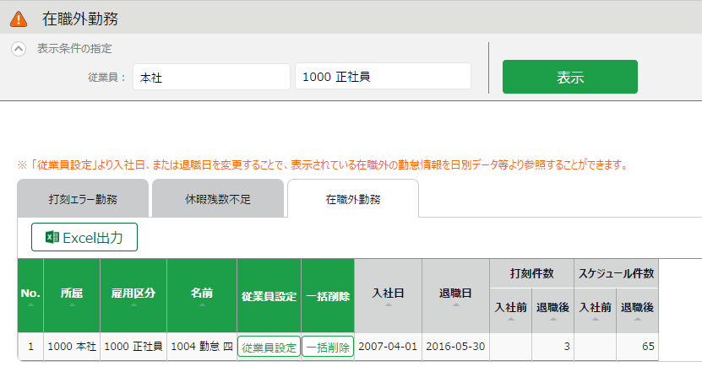

|  |  |
| --- | --- |
| 従業員設定 | 従業員設定画面を開きます。 |
| 一括削除 | 入社日前・退職日後の勤務データを一括で完全に削除します。 |

**打刻件数 / スケジュール件数**

入社日前・退職日後に以下の日数が

表示されます。

・打刻されている日数

・スケジュール登録されている日数

**操作ボタン**

### 修正方法

在職外勤務は、以下のいずれかの方法で修正します。

#### 詳細を確認して、退職日または勤務データを修正する

1. 在職外勤務画面にて［従業員設定］ボタンをクリックすると、従業員登録画面に遷移します。

「雇用情報」カテゴリの［詳細］ボタンをクリックし、退職日（または入社日）を、

一旦、削除して登録してください。

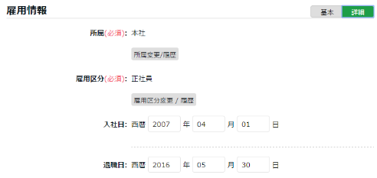

1. 全メニュー ＞ 勤務データ ＞ 月別データを開き、対象者の［出勤表］をクリックします。

退職日（または入社日）を削除したことで、退職日より後（入社日より前）の勤務データが

表示されますので、詳細を確認してください。

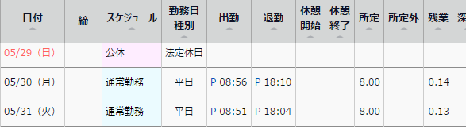

1. 退職日が誤りであった場合は、従業員設定に戻り、正しい退職日を登録してください。

勤務データが誤りであった場合は、勤務データの削除後に退職日を入力し直してください。

#### 在職外の勤務を一括削除する

在職外勤務画面にて［一括削除］ボタンをクリックすると、確認画面表示の後に、退職日より後、入社日より前の打刻データとスケジュールデータを一括削除することができます。

この操作は在職期間内の勤務データや、従業員データに影響はありません。

勤務データが何らかの誤りによって記録されたものである場合は、この操作によって

在職外の打刻データとスケジュールデータを削除してください（編集履歴は残ります）。

# 勤務データを確定したい

締め処理によって勤務データがロックされます。

従業員や一般管理者による操作を制限し、全権管理者だけが編集できるようになります。

給与計算等を行なった後に勤務データが変更されることを防ぎます。

## 締め処理を行なう

【アクセス方法】締め処理は、以下の3つの画面から行なうことができます。

* 全メニュー ＞ 勤務データ ＞ 日別データ
* 全メニュー ＞ 勤務データ ＞ 月別データ
* 日別データ、またはタイムカード（出勤表） ＞ 勤務データ編集

上記画面で［勤怠を締める］ボタンをクリックしてください。確認画面表示後に締め処理が

完了します。対象期間にエラー勤務が存在する場合は締め処理は行なえません。

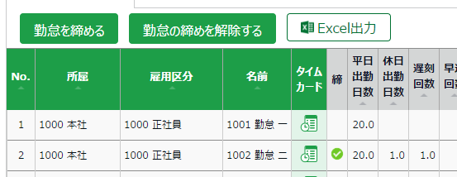

締められた日は、日別データ、タイムカードの「締」欄に  マークが表示されます。

月別データでは、すべての日が締められている場合のみ  マークが表示されます。

## 締め処理を行なえるアカウント

全権管理者、または「締め」権限を付与された一般管理者で締め処理を行なうことができます。

［勤怠を締める］、［勤怠の締めを解除する］ボタンは、

権限がある管理者アカウントでログインした場合に表示されます。

権限は、管理者設定にて管理者を作成するときに付与することができます。

## 締め状況をチェックする

締め状況画面にて、締め処理の状況を確認できます。

【アクセス方法】　全メニュー ＞ 確認 ＞ 締め状況

締め状況、勤怠確認状況をメールで通知できます。詳しくはp.75をご参照ください。

### 画面の説明

**入社前の従業員を含める**

チェックをONにすると、入社前の従業員も締め状況の確認対象に入ります。



日ごとの締め状況を、所属別に表示します。

その所属のすべての従業員が締められているときは  マークが

表示されます。

**締め状況**

対象日をクリックするとポップアップで詳細状況が表示され、

締めが行われた、または解除された状況の詳細を確認できます。

テーブル

# 申請を承認したい

従業員や管理者からの打刻修正や、スケジュール変更依頼を受けることができます。

## 申請をチェックする

申請承認画面にて、申請状況を確認します。

【アクセス方法】 全メニュー ＞ 確認 ＞ 申請承認

### 画面の説明

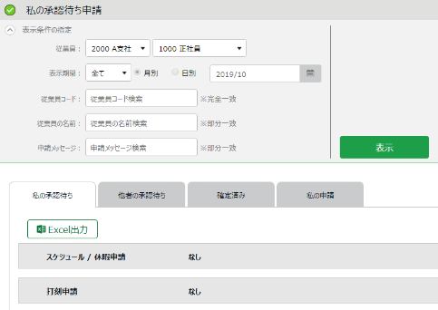

所属、雇用区分、表示期間などを指定します。

［表示］ボタンのクリックでデータが表示されます。

申請メッセージ検索では「私用」「結婚式」

「体調不良」など、 一致したメッセージが含まれる

申請を表示できます。

**表示条件の指定**

4つのタブに分かれており、それぞれのステータスの申請処理状況を確認できます。

|  |  |
| --- | --- |
| タブ名 | **表示内容** |
| 私の承認待ち | あなたが対応する申請を表示します。 |
| 他者の承認待ち | あなたが申請承認フローに含まれる申請を表示します。   * あなたが承認した後、上位承認者の対応を待っている申請 * 下位承認者の対応を待っており、後にあなたが対応する申請 |
| 確定済み | あなたが申請承認フローに含まれる申請のうち、確定されたものを表示  します。棄却、あるいは最終承認者によって承認することで確定します。 |
| 私の申請 | あなたが管理者として代理申請を行った申請の処理状況を確認します。  代理申請は、管理者の設定で「■閲覧・申請」の権限を付与された管理者が行なうことができます。 |

**申請承認メニュー**

## 申請を承認する

1. 自分が承認すべき申請が存在すると、ホーム画面の「対応が必要な処理」に

「スケジュール／休暇申請」、「打刻申請」などと表示されます。

これらの項目をクリックすると、私の承認待ち申請画面が表示されます。

（ 全メニュー ＞ 確認 ＞ 申請承認からもアクセスできます。）

1. 表示条件を指定して［表示］ボタンをクリックします。「あり」と表示された部分を

クリックすると詳細が展開し、承認または棄却を行なうことができます。

［承認］または［棄却］ボタンをクリックして対応します（即時処理されます）。

最終承認者による承認時に、「タイムカードにコピー」のチェックがオンになっていると、「申請メッセージ」または「管理者コメント」がタイムカードの「備考」にコピーされます。

**対応内容**

チェックしたすべての申請を一括処理します。

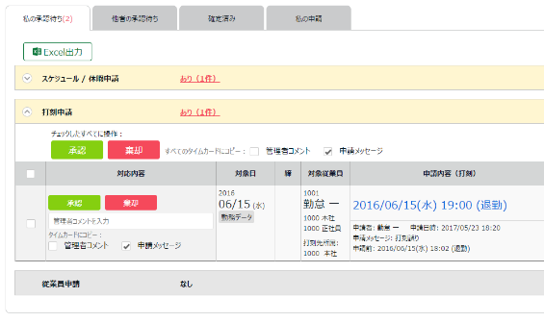

**勤務データ**

勤務データの詳細を確認します。

* 申請時に管理者へメール通知されます。承認・棄却時は従業員へメール通知されます。
* メール通知するには管理者、従業員それぞれメールアドレスを登録する必要があります。

# スケジュールを管理したい

スケジュール管理について解説します。

## スケジュールを登録する方法

スケジュールは、以下4つのいずれかの方法で登録します。

#### スケジュールを自動登録する

事前に「自動スケジュール設定（p.65）」を行なうことで、

各曜日に設定した基本スケジュールを、自動登録します。

#### スケジュールを申請する

従業員がタイムカードにログインして、スケジュールの変更を申請できます。

休暇の取得や、シフト変更などを申請するときに便利です。

#### スケジュールを登録する

管理画面にて、スケジュールを手動登録します。次頁から手順をご案内いたします。

#### スケジュールをインポートする

全メニュー ＞ エクスポート/インポート ＞ データ入力（インポート） ＞

「スケジュールデータ［CSV］」より、インポートして登録できます。

## スケジュールを登録する

スケジュール管理から、スケジュールの確認や登録を行ないます。

【アクセス方法】　全メニュー ＞ スケジュール ＞ スケジュール管理

### 画面の説明

所属、雇用区分、表示期間などを指定します。

［表示］ボタンのクリックでデータが表示されます。

**表示期間:**

月別…月単位のスケジュールデータを確認します。

週別…週単位のスケジュールデータを確認します。

日別…指定した期間（最大3ヶ月間）のスケジュールデータを確認します。

**オプション:**

パターン名を省略しない…表示時にスケジュールパターン名が省略されなくなります。

**表示条件の指定**

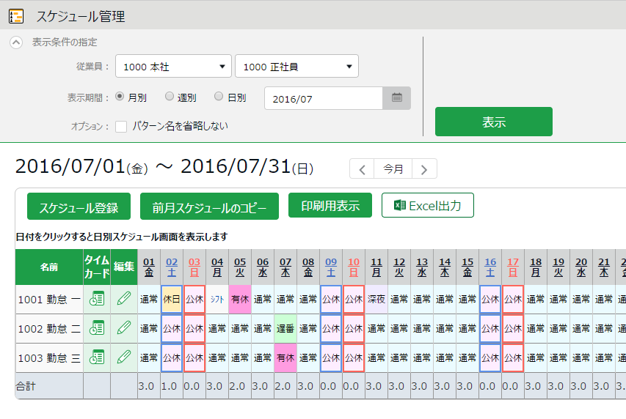

登録されているスケジュールを表示します。

「シフト」と表示された日には、パターン化されていないスケジュールが登録されています。

勤務日種別が法定休日のときは赤色、法定外休日のときは青色の枠線が表示されています。

最終行の「合計」では、スケジュールに基づいた予定人員数を表示します

**スケジュール一覧**

### 各種操作

スケジュール管理画面では、以下の操作ができます。

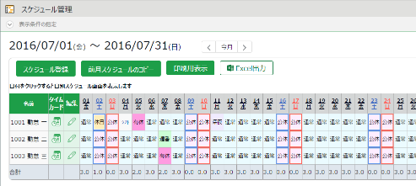

**2**

**4**

**3**

**1ｚ**

|  |  |  |
| --- | --- | --- |
| 位置 | **操作ボタン** | **機能概要** |
| 1 |  | 所属単位で一括スケジュール登録します（次頁）。  ※所属が1つだけ選択表示されている時に表示されます。 |
|  | 前月のスケジュールをコピーして登録します。同じ  スケジュールを繰り返したい際にお使いいただけます。  ※所属が1つだけ選択表示されている時に表示されます。 |
|  | 印刷用ページを表示します。  ※カラー印刷するときは、Google Chromeの場合、Chromeメニューの「印刷」＞「詳細設定」＞「背景のグラフィック」のチェックをオンにしてください。 |
| 2 |  | スケジュール管理画面をExcel形式でダウンロードします。 |
| 3 | （タイムカード） | タイムカード画面を開きます（p.108）。 |
| （編集） | 月別スケジュール登録画面を開きます（p.128）。  従業員ごとにスケジュールを登録することができます。 |
| 4 | （日付） | 所属が1つだけ選択表示されているときに日付をクリックすると、日別スケジュール画面（p.129）を表示します。  該当日のスケジュールを、所属別に確認・編集します。 |

### スケジュールを登録する

所属ごとにまとめてシフト表を作成する手順を解説します。

1. スケジュール管理画面にて、1つの所属を選んだ状態で表示してください。

［スケジュール登録］ボタンが表示されますので、これをクリックします。

1. 「コピー元スケジュール」で設定したスケジュールが、

チェックボックスをクリックした日の勤務データに反映されます。

これを繰り返して1ヶ月のシフト表を作成します。

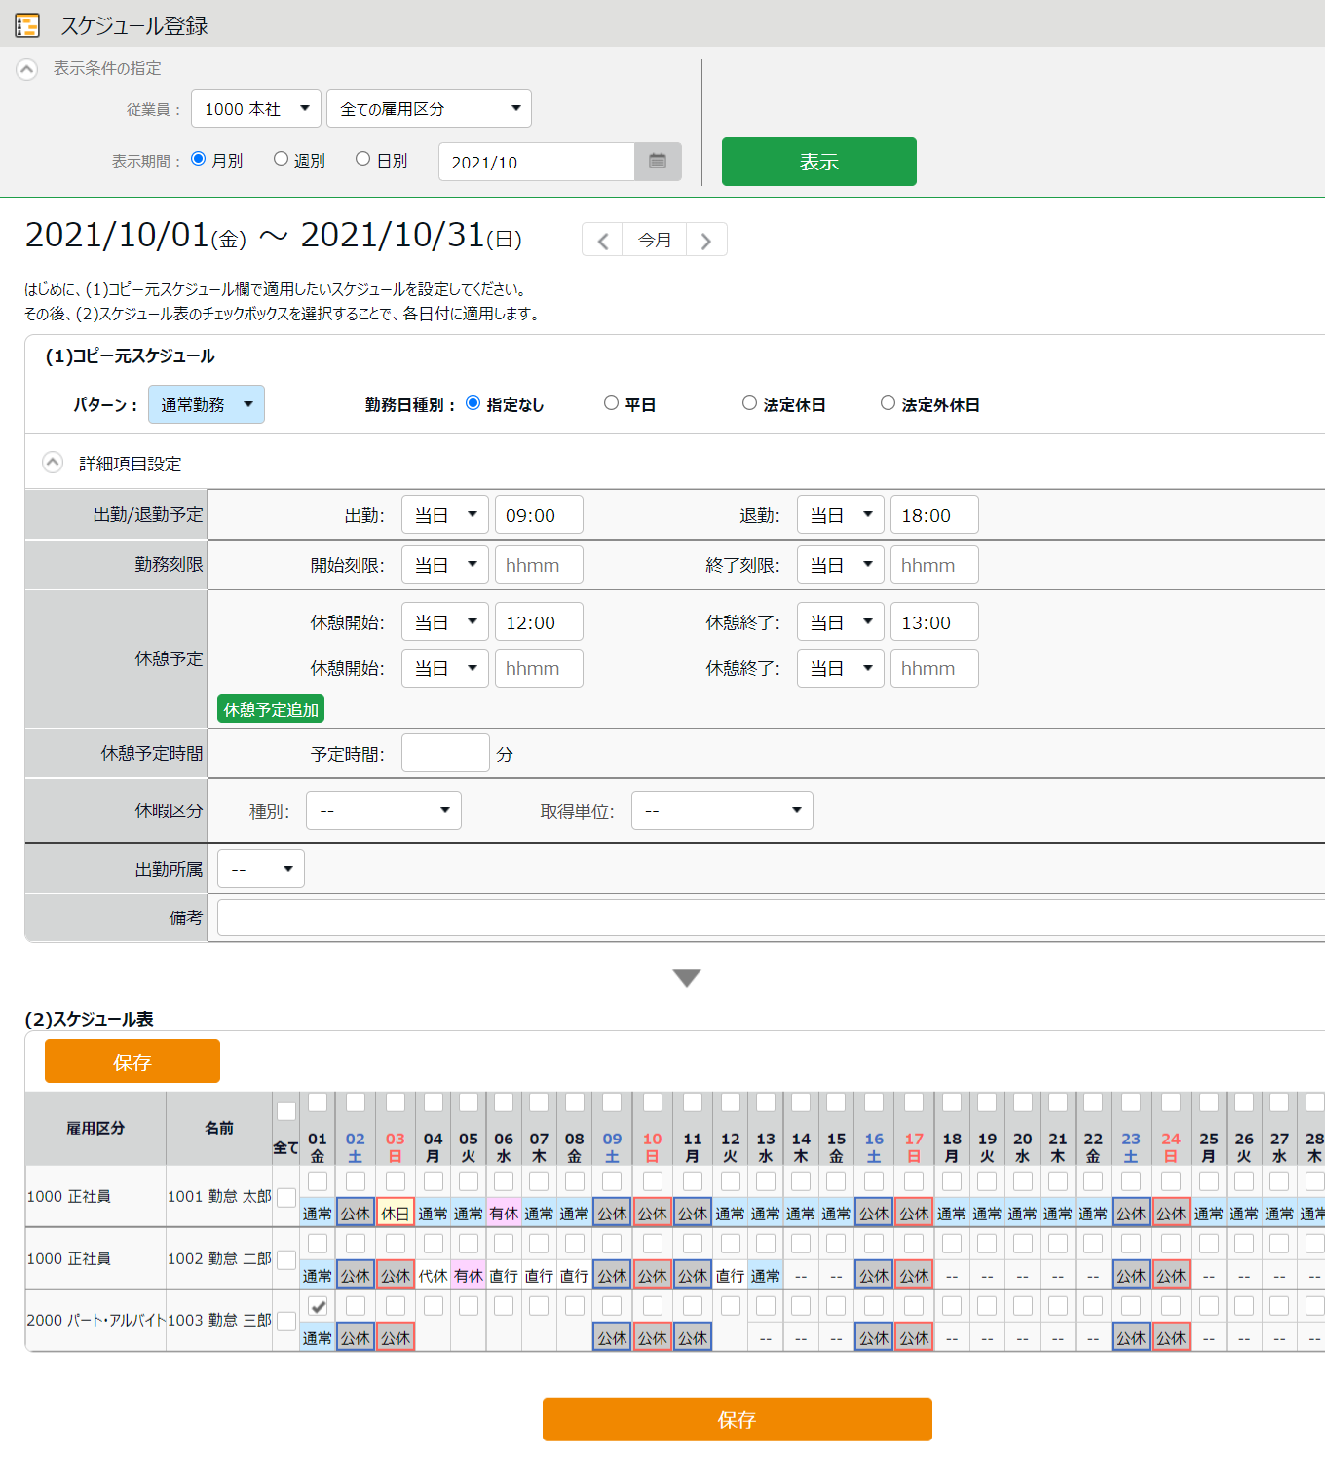

**適用**

**コピー元スケジュール**

登録したいスケジュールを選択します。パターンを選択すると、予め登録された予定時刻が適用されます。

「詳細項目設定」をクリックすると、スケジュールの

各項目を直接入力することもできます。

**スケジュール表**

従業員と対象日の一覧が表示されています。

チェックボックスをクリックすると、「コピー元スケジュール」で設定した

スケジュールがその日のスケジュールに適用されます。

「全て」欄をチェックすると、全てのスケジュールに適用されます。

1. 最後に［保存］ボタンをクリックしてスケジュールを確定してください。

### 一人ずつスケジュールを登録する

従業員ごとにスケジュールを登録する手順を解説します。

1. スケジュール管理画面にて［編集］ボタンをクリックします。

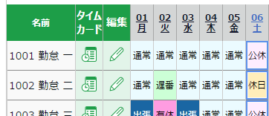

1. 月別スケジュール登録画面が表示されます。「コピー元スケジュール」で設定した

スケジュールが、チェックボックスをクリックした日の勤務データに反映されます。

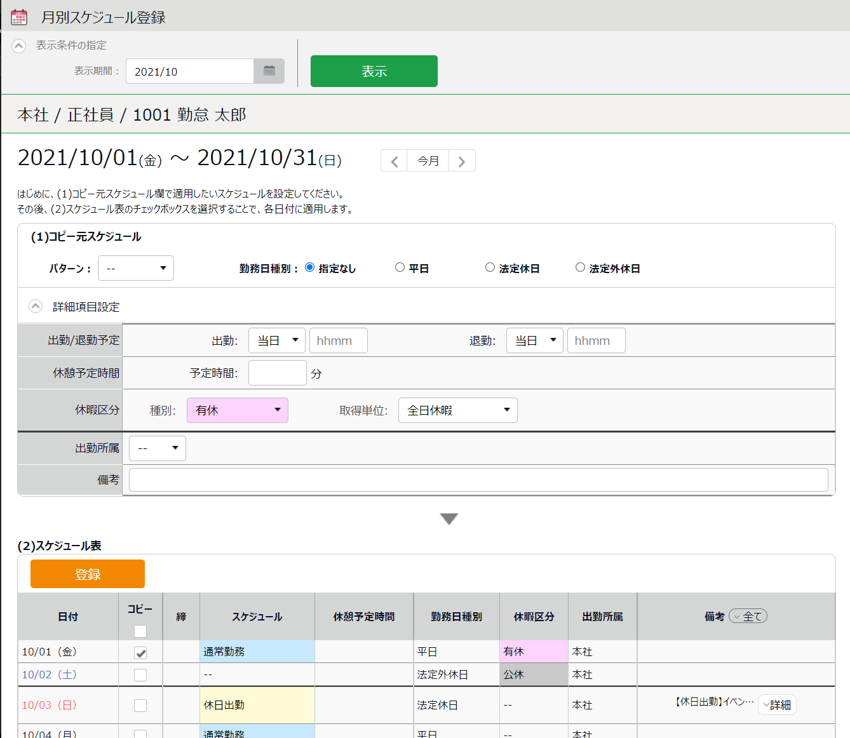

**コピー元スケジュール**

登録したいスケジュールを選択します。パターンを選択すると、予め登録された予定時刻が適用されます。

「詳細項目設定」をクリックすると、スケジュールの

各項目を直接入力することもできます。

**備考**

［詳細］ボタンをクリックすると備考欄が展開します。

**スケジュール表**

対象日の一覧が表示されています。

チェックボックスをクリックすると、「コピー元スケジュール」で設定した

スケジュールがその日のスケジュールに適用されます。

**適用**

1. 最後に［登録］ボタンをクリックしてスケジュールを確定してください。

### 日別にスケジュールを登録する

所属ごとに、各時間帯の人員数を確認しながらスケジュールを登録できます。

1. スケジュール管理画面にて、1つの所属を選んだ状態で表示してください。

日付がリンクとなっていますので、クリックします。

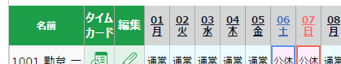

1. 日別スケジュール画面が表示されます。

**表示条件の指定**

所属、雇用区分、表示日などを指定します。

［表示］ボタンのクリックでデータが表示されます。

**表示期間:**

当日の24時間を表示する他、前日、翌日、

または前日～翌日までの72時間表示を選択できます。

**オプション:**

打刻含む……………………打刻実績を同時に表示します。

シフトのみ…………………スケジュールのみを表示します。

パターン名を省略しない…スケジュールパターン名が省略されなくなります。

出勤順表示…………………スケジュールの出勤予定が早い順に並べます。

従業員の勤務先で表示……選択された所属で勤務した従業員のデータを確認します。

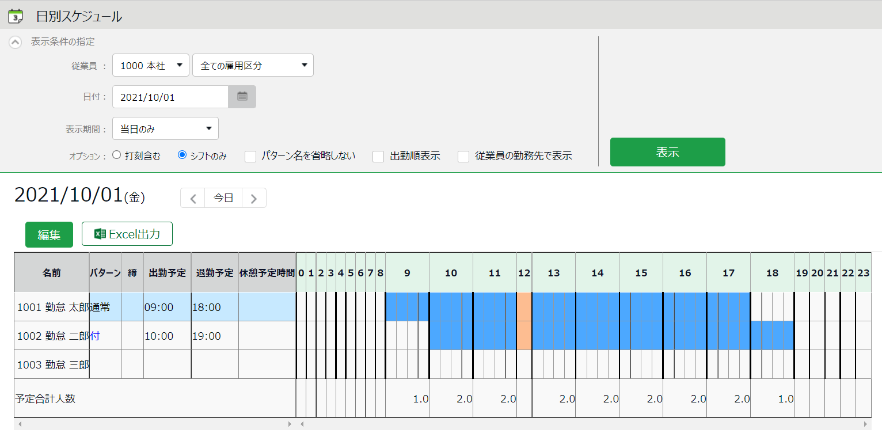

スケジュールや打刻実績を視覚的に表します。

また、予定合計人数では、時間帯ごとの予定人員数を表示します。

**勤務実績（表示条件で「打刻含む」としたとき表示）**

黒…勤務時間（打刻実績）

赤…休憩時間（打刻実績）

スケジュールを

編集します。

**スケジュール**

青…勤務予定時間

橙…休憩時間

**編集**

**日別スケジュール**

1. ［編集］ボタンをクリックすると、日別スケジュール登録画面が表示され、

スケジュールを編集することができます。

スケジュールを編集します。

パターンを選択するか、出退勤予定を入力してください。

［詳細］ボタンをクリックすると、

休憩開始/終了予定の入力欄が表示されます。

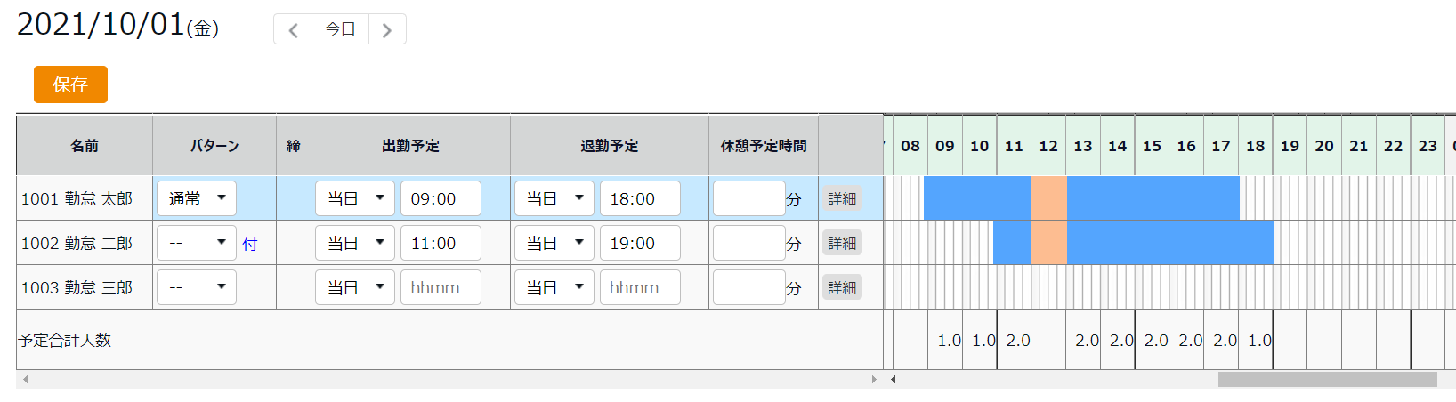

ドラッグして予定時刻を変更することもできます。

1. ［保存］ボタンのクリックでスケジュールが保存されます。

前画面に戻るには、画面左上の［< 戻る］ボタンをクリックしてください。

# 休暇を管理したい

休暇の管理について解説します。

## 休暇を取得する

スケジュール管理画面（p.125）にて、休暇取得日に休暇区分の「種別」と「取得単位」を登録することで日数集計欄に休暇取得数が計上されます。

【アクセス方法】全メニュー ＞ スケジュール ＞ スケジュール管理

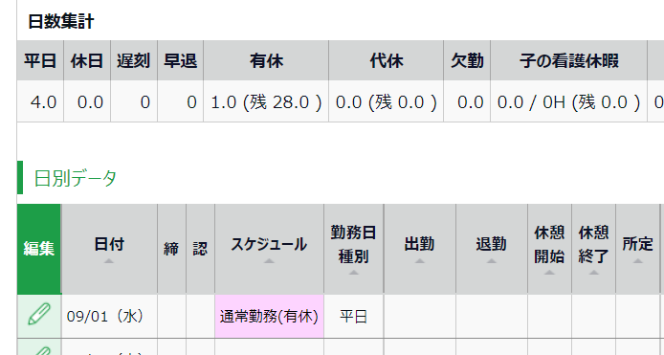

## 休暇の取得数や残数を確認する

休暇管理画面では、休暇の取得数や残数などを確認できます。

【アクセス方法】　全メニュー ＞ スケジュール ＞ 休暇管理

### 画面の説明

表示条件にて指定された「休暇区分」によって、表示が変わります。

#### 「全ての休暇」を表示したとき

「表示条件の指定」内の「休暇区分」にて「全ての休暇」を選んで表示すると、

休暇残数、または休暇取得数が表示されます。

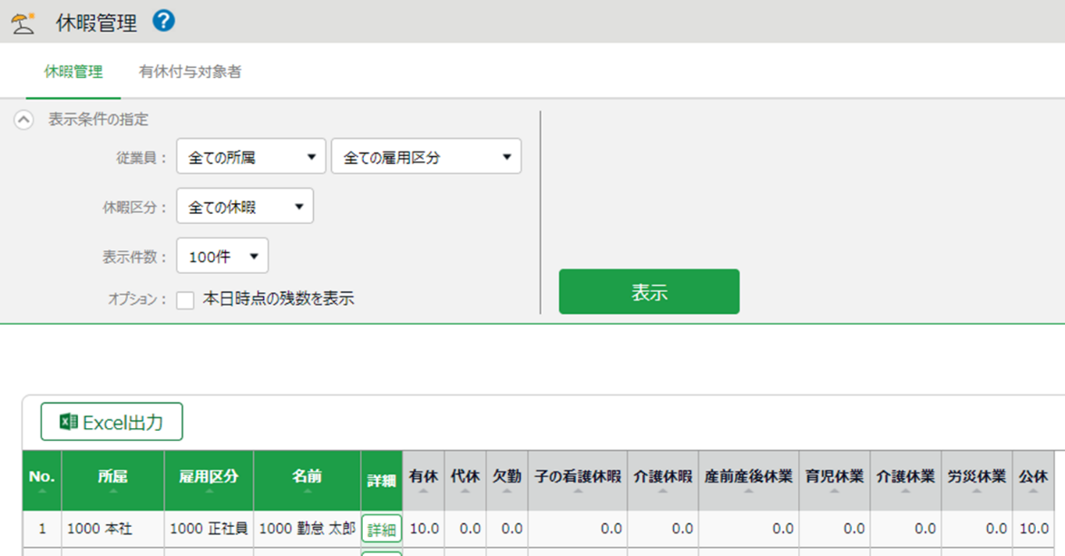

「全ての休暇」を選択

チェックONで、未来日の付与と取得を含まない

休暇区分のタイプが「加算」の場合、

当月末時点の取得合計が表示されます。

**休暇残数**

休暇区分のタイプが「減算」の場合、

当月末時点の休暇残数が表示されます。

**休暇取得数**



**減算タイプ、加算タイプとは？**

ホーム画面の設定 ＞ スケジュール ＞ 休暇区分設定 ＞

「休暇取得による休暇数の計算方法」の設定状況を指します（p.48）。

#### 休暇区分を絞り込み表示したとき

「表示条件の指定」にて「休暇区分」を選択して表示してください。

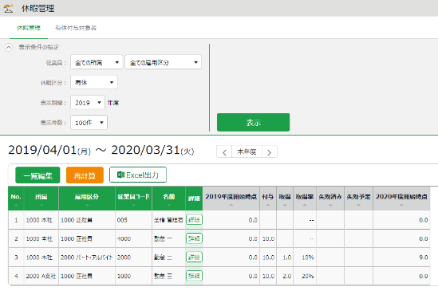年度内の残数や取得数、失効数を確認できます（加算休暇の場合は取得数のみが表示されます）。

**休暇データ**

休暇の残数や取得計の詳細を確認できます。各項目については下表をご覧ください。

休暇区分を1つ選択

|  |  |
| --- | --- |
| (表示年度)開始時点 | 表示年度開始時点の残数を表示します。  開始日の付与・取得は含みません。 |
| 付与 | 表示年度内の付与数を表示します。 |
| 取得 | 表示年度内の取得計を表示します。  ※加算タイプ休暇の場合はこの項目だけが表示されます。 |
| 取得率 | 算定期間中の取得率を四捨五入で表示します。  前年度からの繰越分は計算内容に含まれません。 |
| 失効済み | 期間内に失効した休暇残数を表示します。  期間は表示する年度に従って以下となります。   * 過去の年度を表示……表示年度内 * 本年度…………………年度開始時点～現在まで |
| 失効予定 | 期間内に失効する予定の残数を表示します。  期間は表示する年度に従って以下となります。   * 本年度…………………現在～年度終了時点まで * 未来の年度を表示……表示年度内 |
| (次年度)開始時点 | 次年度開始時点の残数を表示します。開始日の付与・取得は含みません。 |

### 各種操作

休暇管理画面では、以下の操作ができます。

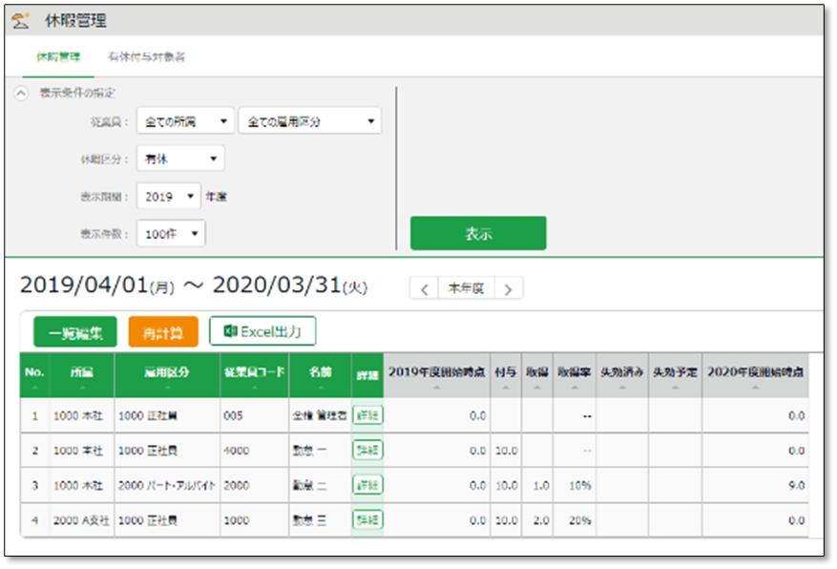

**3**

**2**

**1ｚ**

**4**

|  |  |  |
| --- | --- | --- |
| 位置 | **操作ボタン** | **機能概要** |
| 1 |  | 複数の従業員に休暇を一括付与します（p.137）。  ※表示条件を指定する際に、「休暇区分」に減算タイプの休暇を  選択すると表示されます。 |
| 2 |  | 表示条件の指定で「休暇区分」を指定すると表示されます。  休暇データを再計算します。 |
| 3 |  | 休暇管理画面をExcel形式でダウンロードします。 |
| 4 |  | 従業員ごとに、付与日、取得日を確認します。  また、休暇付与を行ないます。詳しくは次頁をご参照ください。 |

## 従業員ごとに休暇を付与する

従業員ごとの休暇詳細を表示します。

【アクセス方法】　全メニュー ＞ スケジュール ＞ 休暇管理 ＞ 各従業員の［詳細］

### 画面の説明

締め日時点の残日数と、本日以降の年度内失効予定数を表示します。

**有効残日数（減算タイプ）**

**休暇支給／取得履歴**

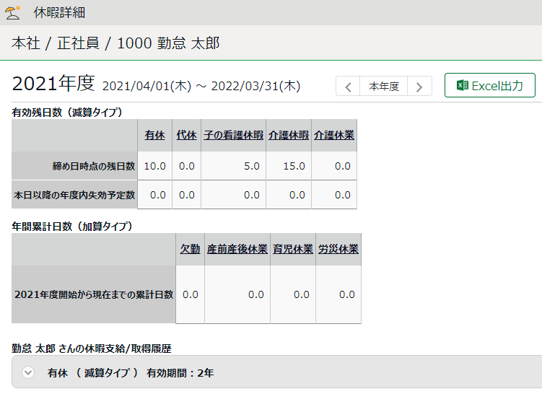

**年間累計日数（加算タイプ）**

年度内の取得数の累計を表示します。

クリックすると、各休暇の支給・取得履歴を表示します。

また、休暇の付与を行なうことができます。

### 休暇を付与する

1. 休暇詳細画面にて、対象となる休暇の詳細を開きます。
2. 「付与日」、「付与日数」を入力して、［保存］をクリックしてください。

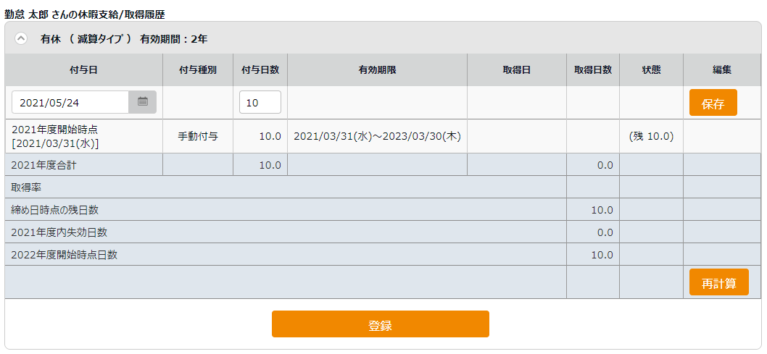

休暇の残数や取得数の状況を表示します。

|  |  |
| --- | --- |
| 項目 | **表示内容** |
| (表示年度)合計 | 表示年度内の休暇付与、休暇取得の日数を、  有効期限に関わらず累計して表示します。 |
| 取得率 | 算定期間中の取得率を四捨五入で表示します。  前年度からの繰越分は計算内容に含まれません。 |
| 締め日時点の残日数 | 締め日時点の休暇残日数を表示します。 |
| (表示年度)内失効日数 | 表示年度内に失効する付与の日数を表示します。「状態」欄に「(表示年度)内で失効」と表示された付与の残数合計となります。 |
| (次年度)開始時点日数 | 表示している年度の次年度開始時点の残日数を表示します。  次年度へ繰り越される残日数となります。 |

## 複数の従業員に一括付与する

1. 休暇管理画面の表示条件にて、付与したい休暇区分を選択して表示します。

［一覧編集］ボタンが表示されますのでクリックしてください。

1. 次の画面で「付与増減日数」に数字を入力してください。

表示従業員すべてに同じ付与を行なう場合、最上段に数字を入力した後、

［コピー］ボタンをクリックします。

1. ［登録］ボタンをクリックすると付与が完了します。

## 月々の休暇取得数を確認する

月ごとの休暇取得数を一覧表示する場合は、年別データ画面（p.110）より操作してください。

【アクセス方法】 全メニュー ＞ 勤務データ ＞ 年別データ

## 自動計算された有休付与を適用する

事前に有給休暇付与設定（p.51）を行なってください。

付与基準に基づいて有休付与対象者が発生すると、ホーム画面の「対応が必要な処理」に「有休付与対象者」と表示されます。この項目をクリックすると、有休付与対象者画面が表示されます。（ 全メニュー ＞ 休暇管理 ＞ 有休付与対象者 からもアクセスできます。）

### 操作方法

1. 付与対象者の「付与日数」「有休付与日」を確認します。

「付与日数」には自動算出された数字が表示されますが、個別に編集することもできます。

1. 右側ラジオボタンにて「付与」を選びます。
2. ［有休付与］をクリックします。次の画面で［適用］をクリックします。

**付与対象者数**

有休付与対象者の

人数を表示します。

**有休付与設定 / 従業員別有休設定**

有休付与基準を変更できます。この項目は雇用区分設定、従業員設定からも設定できます。

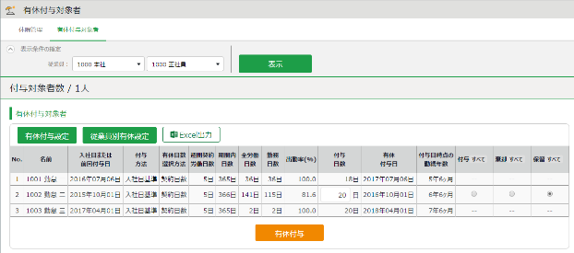

有休付与対象者、付与条件、付与のために参照する勤務実績などを表示します。

各項目の詳細は次頁をご参照ください。

### 項目の説明

有休付与対象者画面の各項目について解説します。

|  |  |
| --- | --- |
| 入社年月日  または  前回付与日 | 初回付与が行なわれるまでは入社年月日、それ以降は前回付与日が表示されます。  実際に付与した実績からではなく、有休付与関連設定と入社年月日から算出された  年月日となります。 |
| 付与方法 | 有休付与関連設定によって選択された付与方法が表示されます。  「入社日基準」、「付与日基準」のいずれかとなります。 |
| 有休付与日数  選択方法 | 有休付与関連設定によって選択された休暇日数選択方法が表示されます。  「契約日数」、「労働日数」のいずれかとなります。 |
| 週間契約  労働日数 | 雇用区分設定> [有休付与関連設定]ボタン>「週所定労働日数を設定してください（必須）」 の設定内容に基づき、以下のとおりに週所定労働日数が表示されます。   * 日数を設定した場合：設定した週所定労働日数を表示 * 「年間の勤務日、全労働日を基に週所定労働日数を計算」を選択した場合：算出された週所定労働日数を表示   勤務日数が足りず、週間所定労働日数が算出できない場合は、黄色く表示されます。 |
| 期間内日数 | 休暇付与のための基準期間内日数を表示します。 |
| 全労働日数 | 期間内日数のうち、有休付与関連設定で「全労働日」として指定された日数を  表示します。 |
| 勤務日数 | 期間内日数のうち、有休付与関連設定で「勤務日」として指定された日数を表示します。 |
| 出勤率（%） | 勤務日数 / 全労働日数 = 出勤率として表示します。  有休付与のための最低出勤率(80%)に満たない場合は黄色く表示されます。 |
| 付与日数 | 付与される日数を表示します。0日の場合はピンク色に表示されます。 |
| 有休付与日 | 有休付与日を表示します。 |
| 付与日時点の  勤続年数 | 入社日から付与日までの勤続年数を表示します。 |

# データをエクスポートしたい

データ出力について解説します。

## エクスポートメニューについて

エクスポート/インポート画面では、打刻データや自動集計された勤務データ、

登録された従業員データ等を出力できます。

【アクセス方法】 全メニュー ＞ その他 ＞ エクスポート/インポート

#### 初期状態で出力できるデータ

|  |  |  |
| --- | --- | --- |
| 項目名称 | **機能概要** | **形式** |
| 月別データ | 月別または任意の期間（3ヶ月以内）の集計データを出力します。  給与ソフト連携などに利用します。 | CSV |
| 日別データ | 打刻時刻やスケジュールなど、日々の詳細な勤務データを出力します。 | CSV |
| タイムカード | タイムカードを出力します。 | PDF |
| 従業員データ | 登録された従業員データを出力します。 | CSV |
| 組織別データ | 所属および雇用区分単位で合計した勤務データを、月別または任意の期間（3ヶ月以内）で出力します。 | CSV |
| 補助項目 | スケジュールに登録された補助項目を出力します。詳しくはp. 86をご確認ください。 | CSV |
| 管理者データ | 登録された管理者権限データを出力します。 | CSV |
| 年次有給休暇  管理簿データ | 従業員の有休休暇データ(付与詳細や取得詳細など)を年度ごとに出力します。 | EXCEL |
| 承認申請フローデータ | 全ての申請承認フローが1つのCSVファイルとして出力されます。 | CSV |
| 休暇申請の  添付ファイル | 休暇申請の際に添付されたファイルおよび申請情報を出力します。 | ZIP |

### 画面の説明

月別データ、日別データ、タイムカードの出力を

行なうときは、事前にレイアウトを作成します。

タイムカード出力には基本レイアウトが準備されていますが、独自にレイアウトを作成することもできます。

**出力レイアウト作成**

データ出力を

行ないます。

**出力メニュー**

## 出力レイアウトを作成する

どの項目をどのような並び順で出力するのか、出力レイアウトを独自に作成できます。

1. 「月別データ［CSV］」（または「日別データ［CSV］」、「タイムカード［PDF］」）の隣の［出力レイアウト作成］をクリックし、次の画面で［新規作成］ボタンをクリックします。
2. 各項目を入力します。

|  |  |
| --- | --- |
| レイアウト名 | 任意のレイアウト名を20文字以内で入力します。 |
| 出力方向 | データを出力する方向を設定します。一般的には縦で設定します。  ※月別データ出力のレイアウト登録画面だけに表示されます。 |
| 項目名の出力 | 所定時間・残業時間といったタイトル行を出力するかどうかを設定します。  項目名を任意に変更したい場合は、「カスタム項目名」欄に  カンマ（,）区切りで項目名を入力します。  ※月別データ出力、日別データ出力のレイアウト登録画面に表示されます。 |
| クォート文字列 | データ出力時に各種データを  ダブルクォート（”）で囲むかどうかを設定します。  ※月別データ出力、日別データ出力のレイアウト登録画面に表示されます。 |
| 時間表示形式 | データ出力時の時間表示形式を設定できます。「10進数」で出力した場合の小数第3位以下の数字は、ホーム画面の設定 ＞ オプション ＞ 「10進表示の際の小数第3位の取扱い」にて設定できます。 |
| 捺印名 | 捺印欄に表示する名称を入力します。  ※タイムカードレイアウトの登録画面だけに表示されます。 |

1. 「選択できる項目」にて項目名をクリックした後、［追加 →］ボタンで選択してください。

［空白追加］ボタンのクリックで、空白項目を追加できます。

画面下部にサンプルプレビューが表示されますので、参考にしてください。

1. 項目の選択後、［登録］ボタンをクリックします。

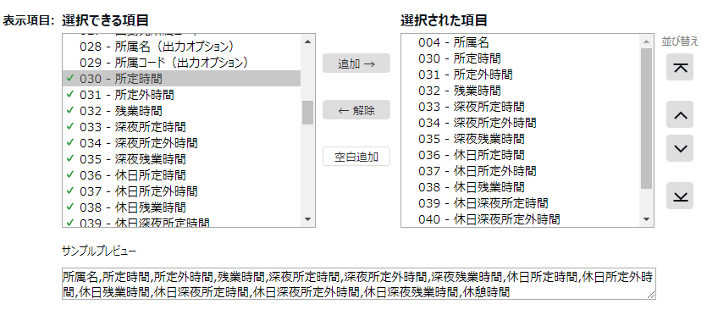

1. レイアウトの一覧画面にて［既定に設定］ボタンをクリックすると、

既定レイアウトとして登録されます。既定レイアウトはデータ出力時に初期選択されます。

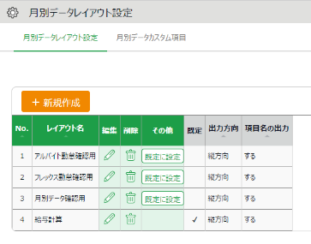

### カスタム項目を作成する

既存の勤怠項目を組み合わせたオリジナル項目を作成し、レイアウトに加えて出力できます

（例えば、残業時間と深夜残業時間の合算項目など）。

1. 「月別データ出力［CSV］」（または「日別データ出力［CSV］」、「タイムカード出力［PDF］」）の隣の［出力レイアウト作成］を開き、月別データカスタム項目（または 日別データカスタム項目、タイムカードカスタム項目）をクリックします。

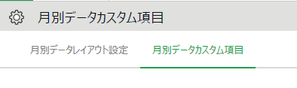

1. ［新規作成］をクリックし、各項目を入力します。

#### 基本情報

|  |  |
| --- | --- |
| カスタム項目名 | 任意のカスタム項目名を20文字以内で入力します。 |
| 計算単位 | 「時間」または「日」のいずれかを選択します。 |
| 計算結果 | 「マイナス値は出力しない」にチェックを入れると、  マイナスの値は0として出力されます。 |

#### 固定値を使用する場合

|  |  |
| --- | --- |
| 固定値 | 自由な値を50文字以内で入力します。 |
| 計算値として  使用 | 固定値を勤怠項目と合算して計算するかどうかを設定します。   * 「しない」に設定した場合には入力した固定値がそのまま出力されます。 * 「する」に設定した場合には入力した固定値とチェックした勤怠項目が   合算されて出力されます。   * 計算単位が時間の際に「する」に設定した場合には固定値は分単位で   入力してください。   * 「選択項目の合計が0分/0日の場合には0を出力」にチェックを行なうと、   出力の際に選択勤怠項目の合計値が0であれば0と出力されます。 |

1. 追加する項目を選択します。

加算する項目は＋を、減算する項目は－をチェックすることによって複数の項目間の加減算が可能です。計算単位（時間・日）が違う項目は同時に登録できません。

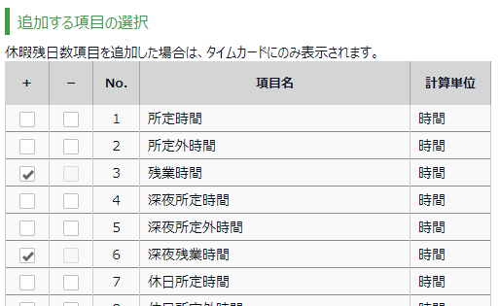

1. ［登録］をクリックすると、カスタム項目が作成されます。
2. 作成したカスタム項目は、レイアウト登録時に「選択できる項目」として表示されます。

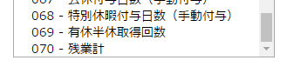

## エクスポートする

データ出力の手順を解説します。

1. エクスポート/インポート画面内の、「月別データ［CSV］」

（または「日別データ［CSV］」、［タイムカード［PDF］］）をクリックします。

1. 出力対象期間、出力レイアウト、対象所属などの出力条件を選択して

［データ出力］をクリックします。

1. 出力確認画面が表示されます。

出力内容を確認して［データ出力］をクリックすると、データがダウンロードされます。

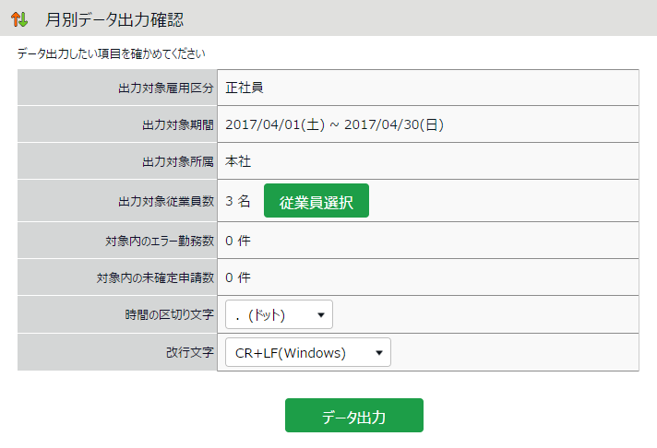

|  |  |
| --- | --- |
| 出力対象従業員数 | 出力対象者数を表示します。一部の従業員だけを出力したい場合は  ［従業員選択］から出力対象者を指定できます。 |
| 対象内の  エラー勤務数 | 出力対象期間内に存在するエラー勤務数を表示します。エラー勤務が  存在しても出力操作自体は可能ですが、正しく集計されていない可能性が  ありますので、エラー勤務画面よりご確認をお願いいたします。 |
| 時間の区切り文字 | 時間の区切り文字をドット（.）またはコロン（:）から選択します。  ※タイムカード出力には表示されません。 |
| 改行文字 | 改行コードを変更できます。Windows以外のOSでデータを参照したい  場合はご確認ください。※タイムカード出力には表示されません。 |

### 出力対象期間について

月単位以外の期間でも出力できます。

#### 出力対象期間を指定する

データ出力画面の「出力対象年月」にて［日付指定］をクリックすると、

3ヶ月以内の任意の期間を指定して出力できます。

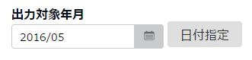

#### 5年間のデータ出力を行なう

1名ずつであれば、「日別データ［CSV］」と「タイムカード［PDF］」を

最大5年分まで一括出力できます。

【アクセス方法】全メニュー ＞ その他 ＞ 従業員検索

1. 「従業員の名前」または「従業員コード」で対象者を検索します。
2. 対象従業員の［ Ξ ］（その他）ボタンをクリックするとプルダウンメニューが開くので、

［日別データ出力］または［タイムカード出力］をクリックします。

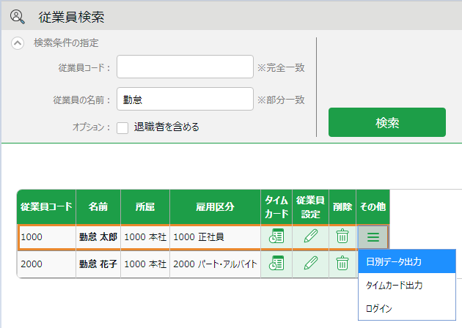

1. データ出力画面の「出力対象年月」にて［日付指定］をクリックすると、最大5年間の任意の期間を指定して出力できます。タイムカードの場合、「出力オプション」にて「締め日基準で集計する」にチェックを入れると、月ごとにページが分かれるようになります。

# 勤怠項目の定義

本システムでの、各勤怠項目の名称と定義は以下の通りです。

#### 時間集計

勤務時間は、「勤務日種別」と「雇用区分設定」、そして「打刻」によって定義されます。

1日に複数回出退勤を行なっても、同日内であれば1日の集計として合算されます。

|  |  |  |
| --- | --- | --- |
| 勤怠項目 | **詳細** | **勤務日種別** |
| 所定時間 | 出勤打刻から退勤打刻までの勤務時間です。スケジュール（出退勤予定）や雇用区分設定で設定された計上ルールによって計算されます。 | 平日 |
| 所定外時間  （所定外労働時間） | 出退勤予定時刻を超過した勤務時間が計上されます。ただし、残業開始時間を超過した分は「残業時間」へ、深夜勤務時間に発生した分は「深夜所定外時間」（または「深夜残業時間））へ計上され、所定外時間からは除外されます。 | 平日 |
| 残業時間 | 雇用区分設定内の「残業開始時間」にて設定された計上ルールによって計算されます。「8時間を超過した勤務を残業とする」などの設定が一般的です。（変形労働機能を利用することで、週・月単位での残業起算も可能です） | 平日 |
| 深夜所定時間 | 雇用区分設定内の「深夜勤務時間」にて設定された計上ルールによって計算されます。「22:00 ～翌日5:00」などの設定が一般的です。 | 平日 |
| 深夜所定外時間 | 深夜の出退勤予定時刻を超過した勤務時間が計上されます。残業開始時間を超過した分は「深夜残業時間」へ計上されます。 | 平日 |
| 深夜残業時間 | 「残業時間」「深夜時間」両方の条件を同時に満たす労働時間が集計されます。「残業時間」「深夜時間」とは重複しません。 | 平日 |
| 休日所定時間/  休日深夜所定時間 | 勤務日種別にて「法定休日」または「法定外休日」を選択した日に発生した勤務時間です。法定休日と法定外休日の勤務時間を合算します。深夜の定義は前述の通りです。 | 法定休日  +  法定外休日 |
| 休日所定外時間/  休日深夜所定外時間 | 勤務日種別にて「法定休日」または「法定外休日」を選択した日に発生した所定外時間です。法定休日と法定外休日の所定外時間を合算します。深夜の定義は前述の通りです。 | 法定休日  +  法定外休日 |
| 法定休日所定時間/  法定休日深夜所定時間 | 勤務日種別にて「法定休日」を選択した日に発生した勤務時間です。深夜の定義は前述の通りです。データ出力にて確認可能です。 | 法定休日 |
| 法定休日所定外時間/  法定休日深夜所定外時間 | 勤務日種別にて「法定休日」を選択した日に発生した所定外時間です。深夜の定義は前述の通りです。データ出力にて確認可能です。 | 法定休日 |
| 法定外休日所定時間/  法定外休日深夜所定時間 | 勤務日種別にて「法定外休日」を選択した日に発生した勤務時間です。深夜の定義は前述の通りです。データ出力にて確認可能です。 | 法定外休日 |
| 法定外休日所定外時間/法定外休日深夜所定外時間 | 勤務日種別にて「法定外休日」を選択した日に発生した所定外時間です。深夜の定義は前述の通りです。データ出力にて確認可能です。 | 法定外休日 |
| 遅刻時間 | 出勤予定時刻と、実際の打刻時刻の差異を集計します。 | - |
| 早退時間 | 退勤予定時刻と、実際の打刻時刻の差異を集計します。 | - |
| 労働合計時間 | 勤務時間の合計を表示します。 | - |
| 休憩時間 | 打刻休憩または雇用区分やスケジュールの設定に従って休憩時間を集計し、労働時間から減算します。 | - |

#### 日数集計

出勤日数は、勤務時間の長短に関わらず1日と計上されます。

1日に複数回出退勤を行なっても、同日内であれば1日の出勤として扱われます。

|  |  |  |
| --- | --- | --- |
| 集計項目 | **詳細** | **勤務日種別** |
| 平日出勤日数 | 勤務日種別が「平日」となっている日に出勤した日数です。 | 平日 |
| 休日出勤日数 | 勤務日種別が「法定休日」または「法定外休日」となっている日に出勤した日数です。法定休日と法定外休日の出勤日数を合算します。 | 法定休日  +  法定外休日 |
| 法定休日出勤日数 | 勤務日種別が「法定休日」となっている日に  出勤した日数です。 | 法定休日 |
| 法定外休日出勤日数 | 勤務日種別が「法定外休日」となっている日に  出勤した日数です。 | 法定外休日 |
| 総出勤日数 | 出勤した日数の合計です。 | - |



本書の内容の一部または全部を無断転載することは禁止されています。

本書の内容に関しては訂正・改善のため、将来予告なしに変更することがあります。

© 2022 Human Technologies,Inc.

Last Updated - 2022/7/11